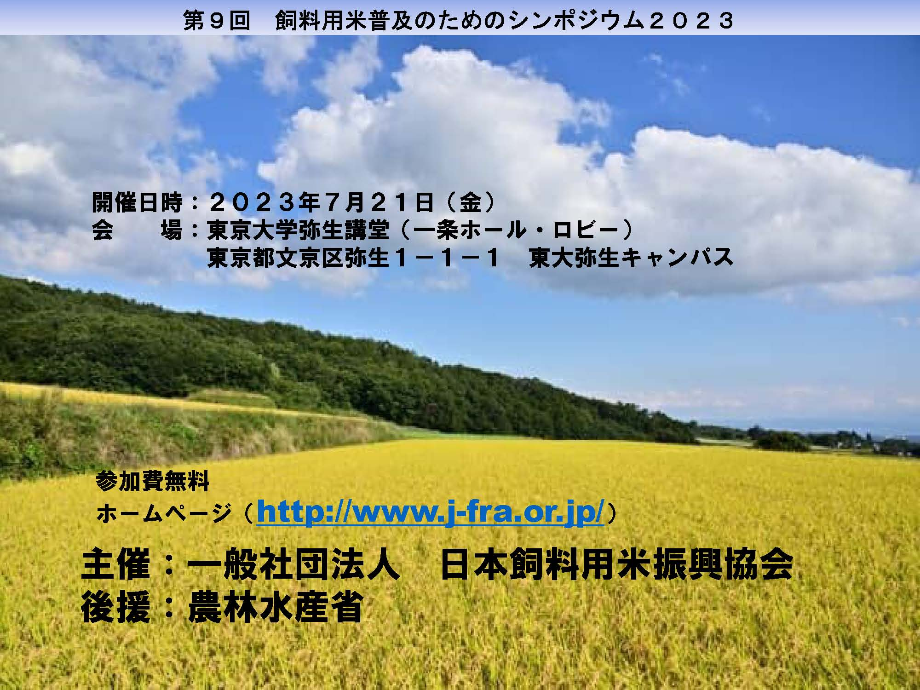
飼料用米を活かす日本型循環畜産推進交流集会
令和４年度 飼料用米多収日本一表彰式
～ 飼料用米普及のためのンポジウム２０２３ ～

資料集

第９回（通算16回）飼料用米普及のためのシンポジウム２０２３ プログラム

会合名称 ： 飼料用米を活かす日本型循環畜産推進交流集会
令和４年度飼料用米多収日本一表彰式、（第９回）飼料用米普及のためのシンポジウム２０２３
開催月日 ： ２０２３年７月２１日（金） １２：３０～１６：５０
会 場 ： 東京大学弥生講堂（一条ホール）（２８０名）、ロビー
第一部 シンポジウム 開場１１：００ 開会 １２：３０～１３：００（シンポ １）
 | 挨拶 一般社団法人日本飼料用米振興協会  理事長 海老澤 惠子 | 3
 | 連帯の挨拶 日本生活協同組合連合会  代表理事事業担当専務 藤井 喜継 | 6
 | 基調講演 「飼料用米をめぐる情勢について」  農林水産省農産産局穀物課 課長補佐 田口 香織 | 8
１１：００～１６：５０ 資料展示
１３：００～１４：００ 飼料用米多収日本一表彰式 |  | 15
第二部 シンポジウム １４：１５～１７：００（シンポ ２）
 | 「超多収を目指して ～0.3haの試験田(モミロマン)から170ha(西海300号)までの15年～」  株式会社秋川牧園 取締役農場長 村田 洋 | 20
 | 「多収を極める」  コメ生産農家 海地 博志 山口県 | 28
 | 「飼料用米多収品種の取組み」  株式会社山中農産 代表取締役 山中 哲大 | 32
 | 「飼料用米を介して生産者と消費者を繋ぐ鶏卵販売の取組」  昭和鶏卵株式会社 代表取締役社長 鈴木 久之 | 37
 | 「養豚事業に於ける飼料用米の利用について」  株式会社木村牧場 代表取締役 木村 洋文 | 45
 | 「食の安全を目指して思うこと」  連合消費委員長 萩原 つなよ（生活クラブ生活協同組合・神奈川 副理事長） | 56
 | 座談会：質疑応答  司会 信岡 誠治（元 東京農業大学 教授） | 61
 | 閉会挨拶 一般社団法人日本飼料用米振興協会  副理事長 加藤 好一 | 62
第９回 飼料用米普及のためのシンポジウム２０２３

開会のご挨拶

一般社団法人日本飼料用米振興協会
理事長 海老澤 恵子

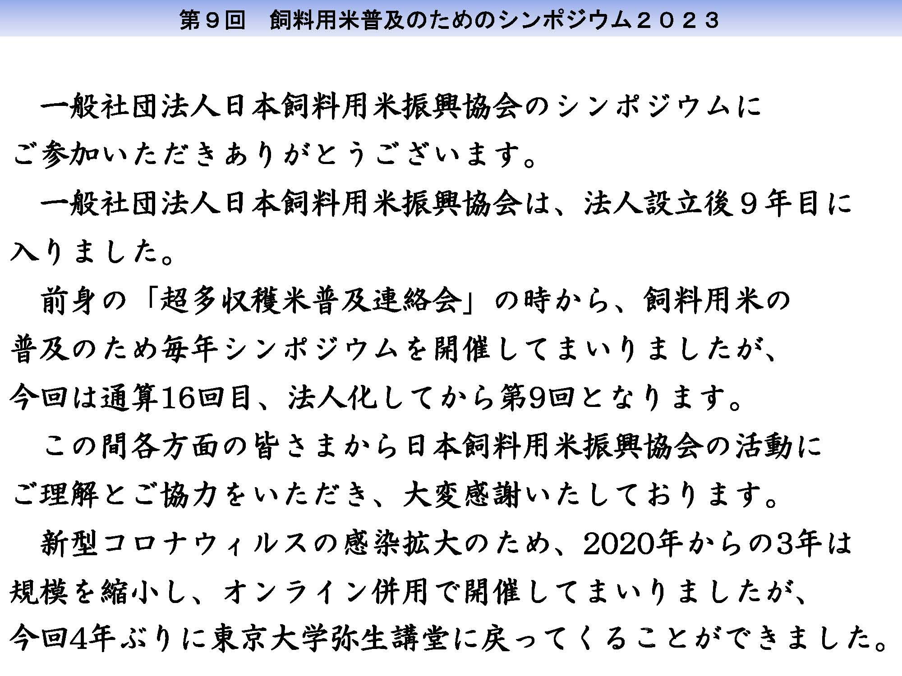
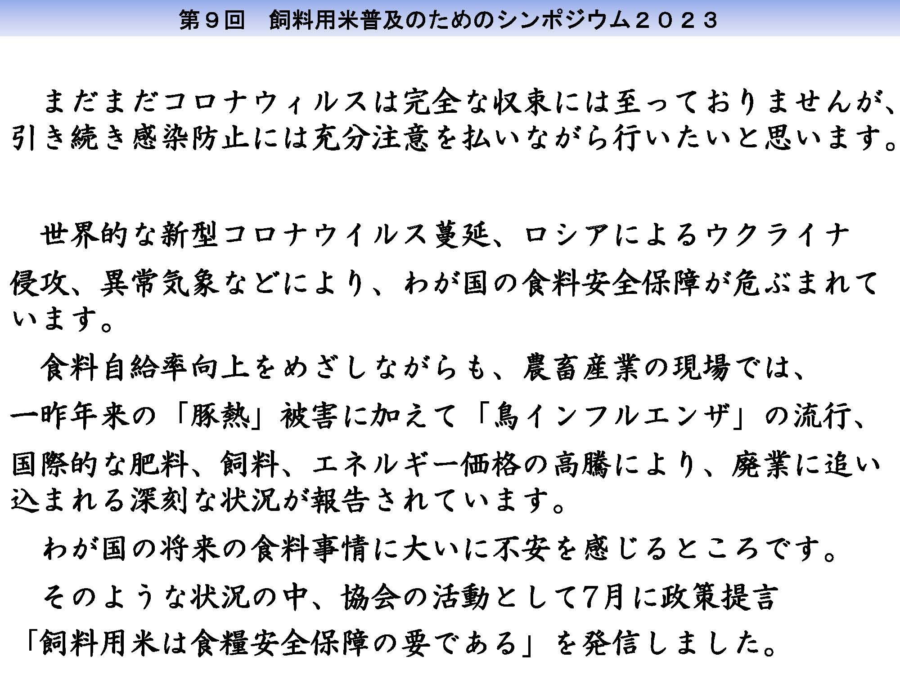
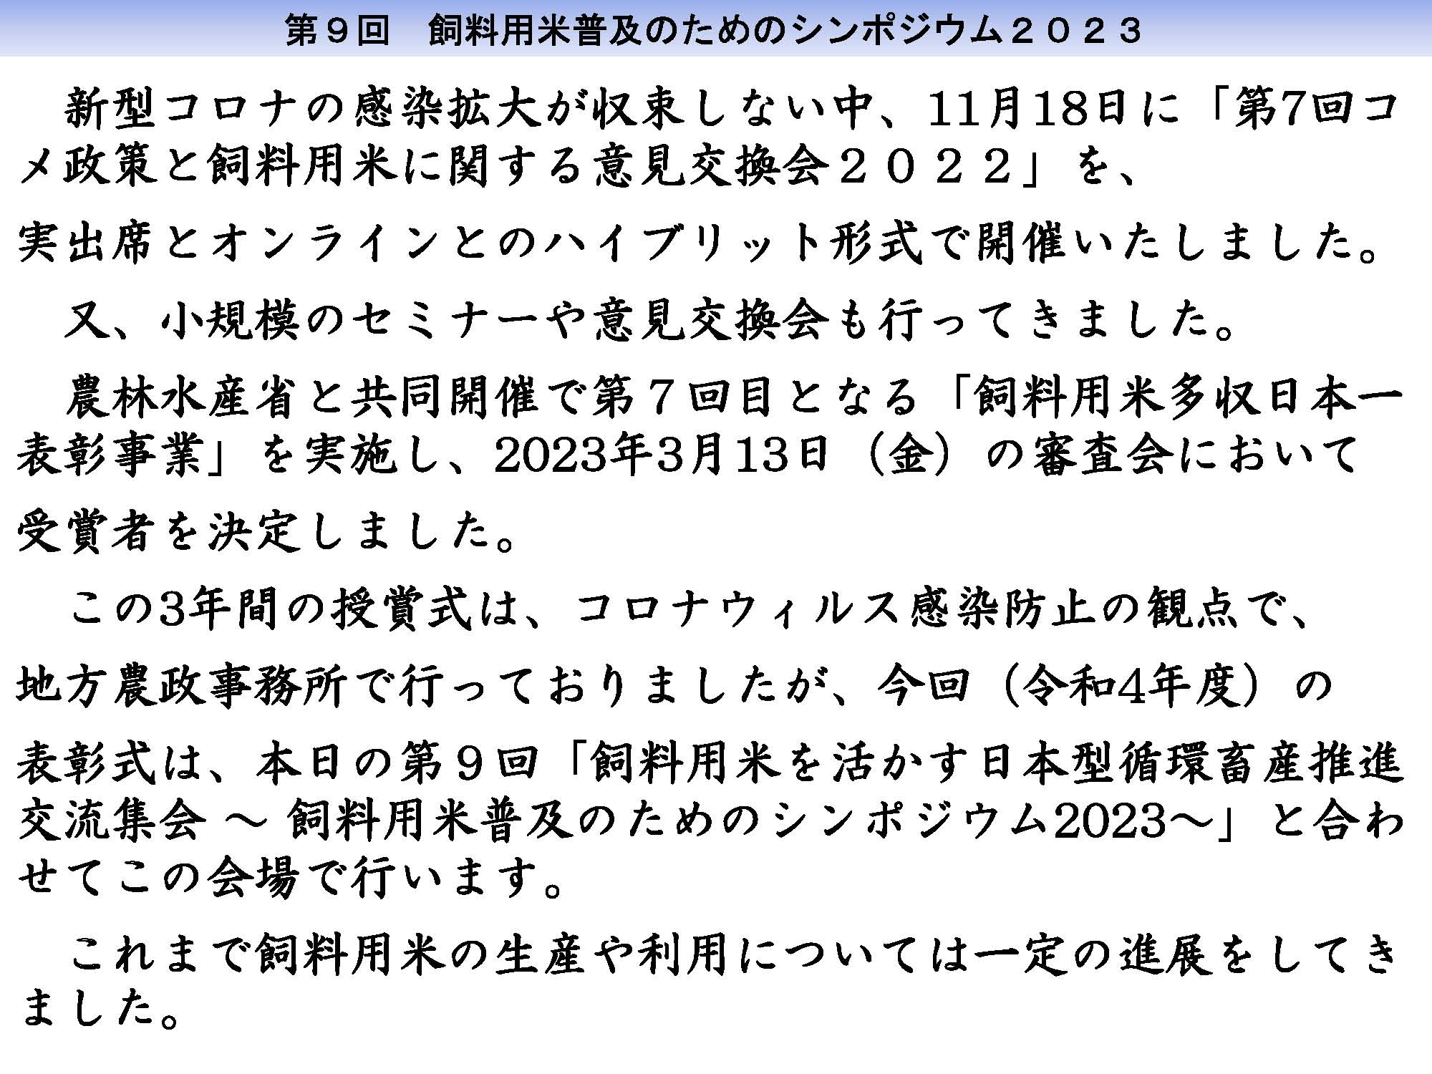
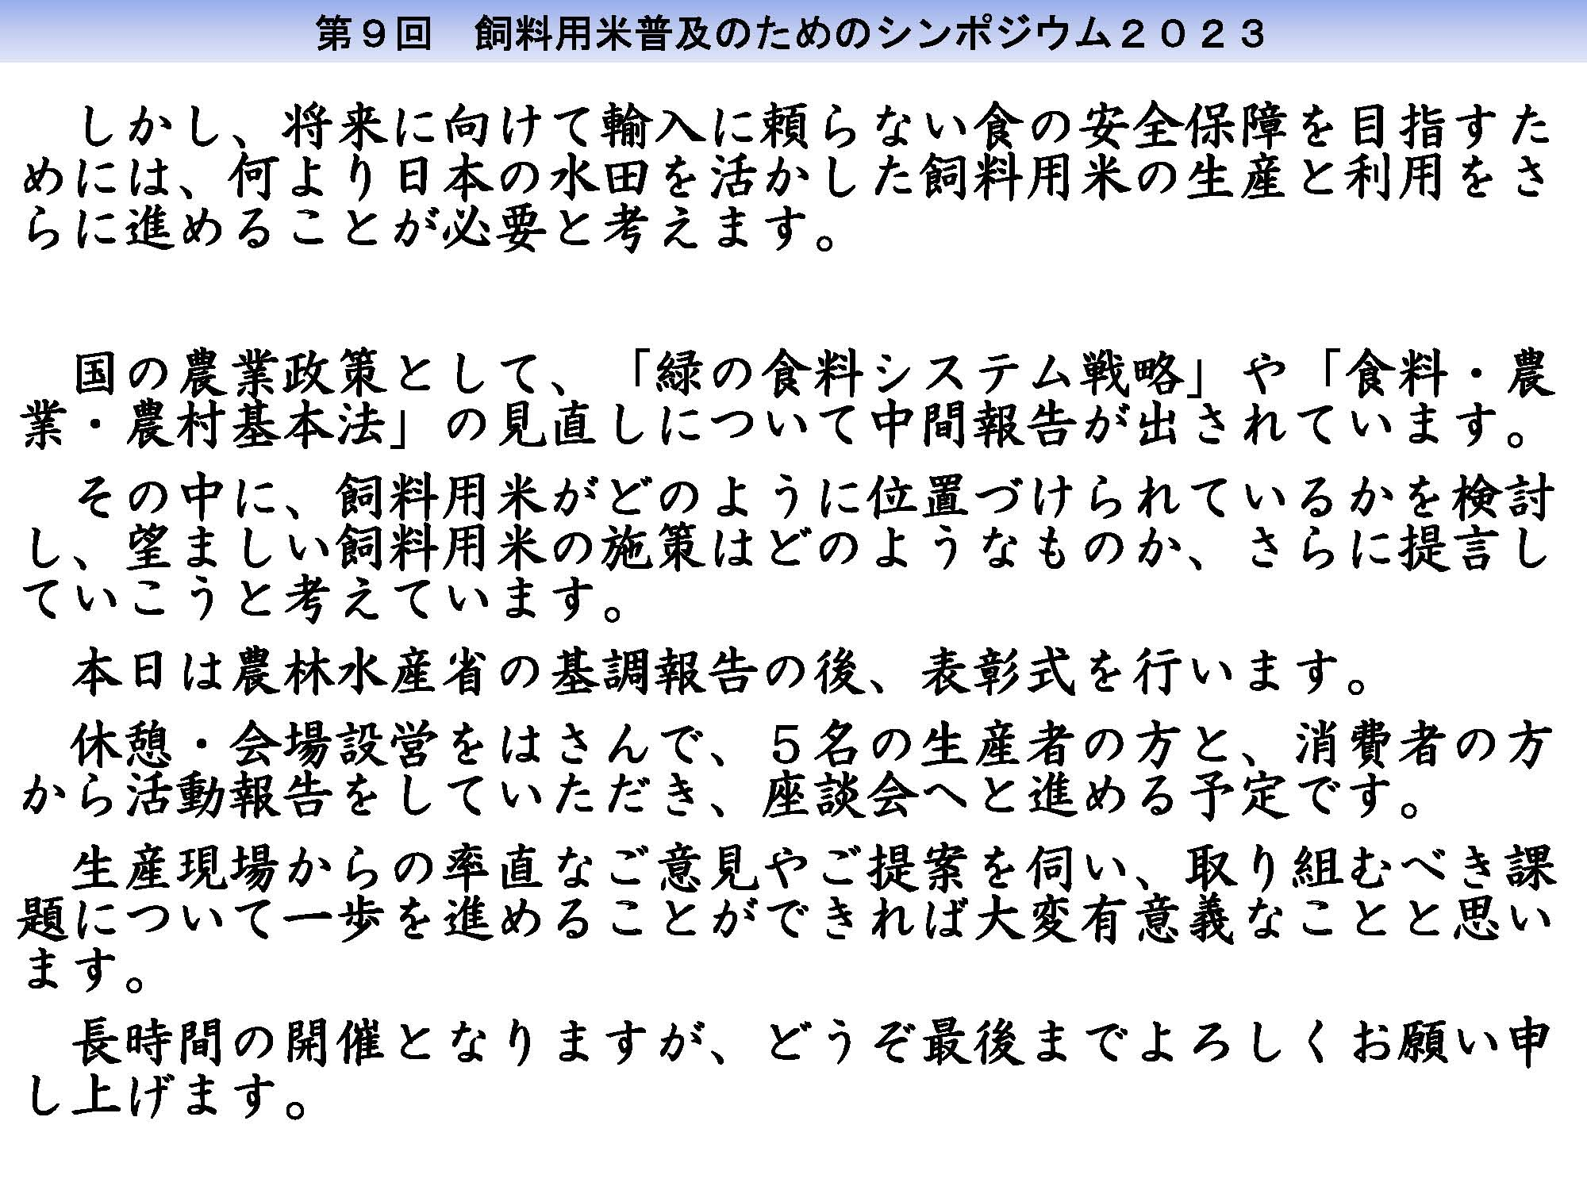
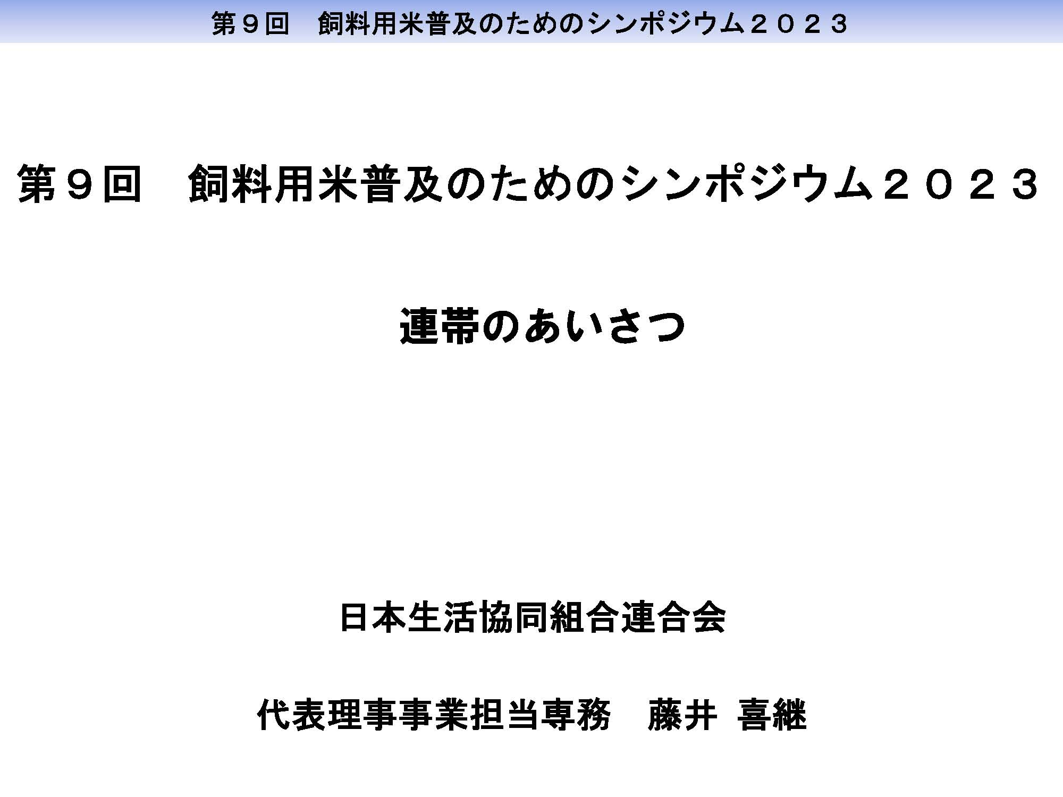
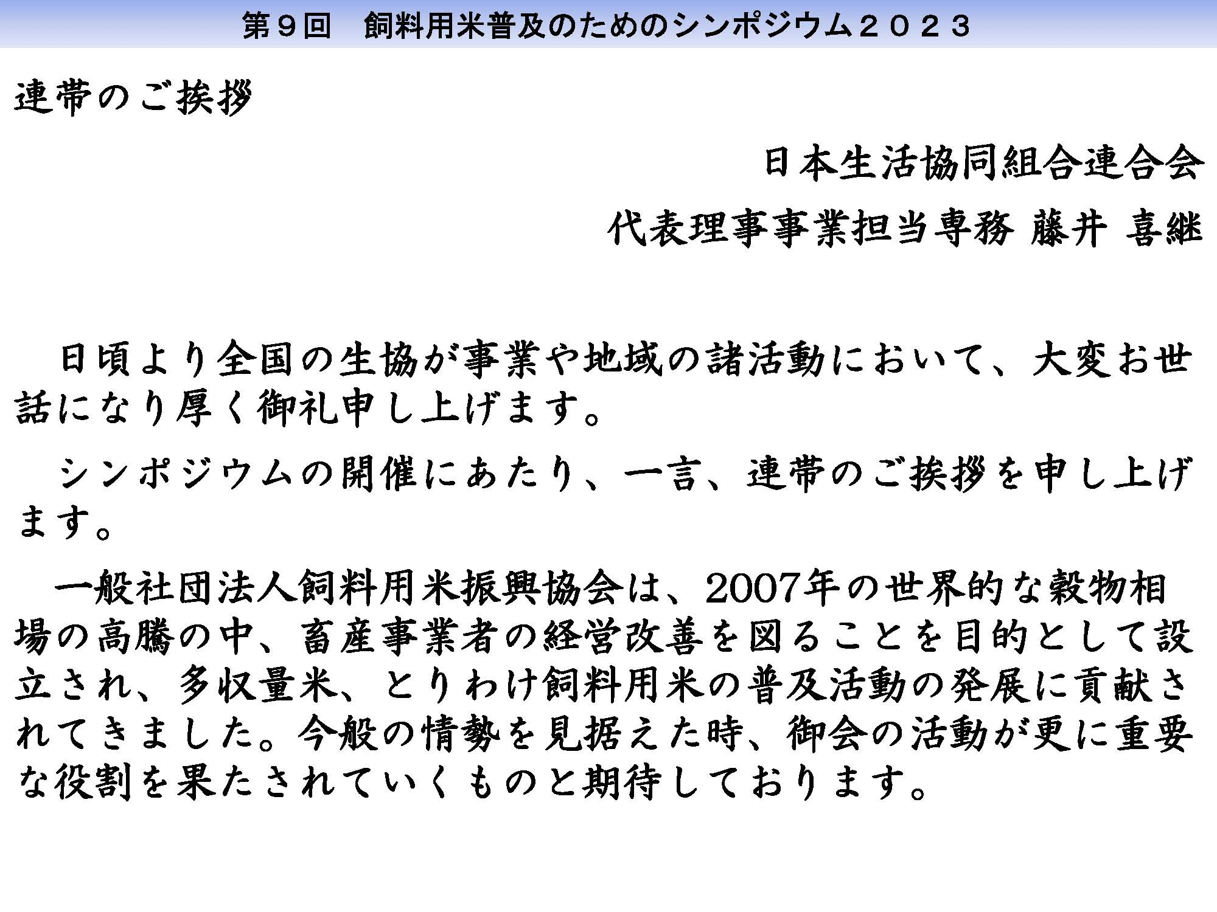
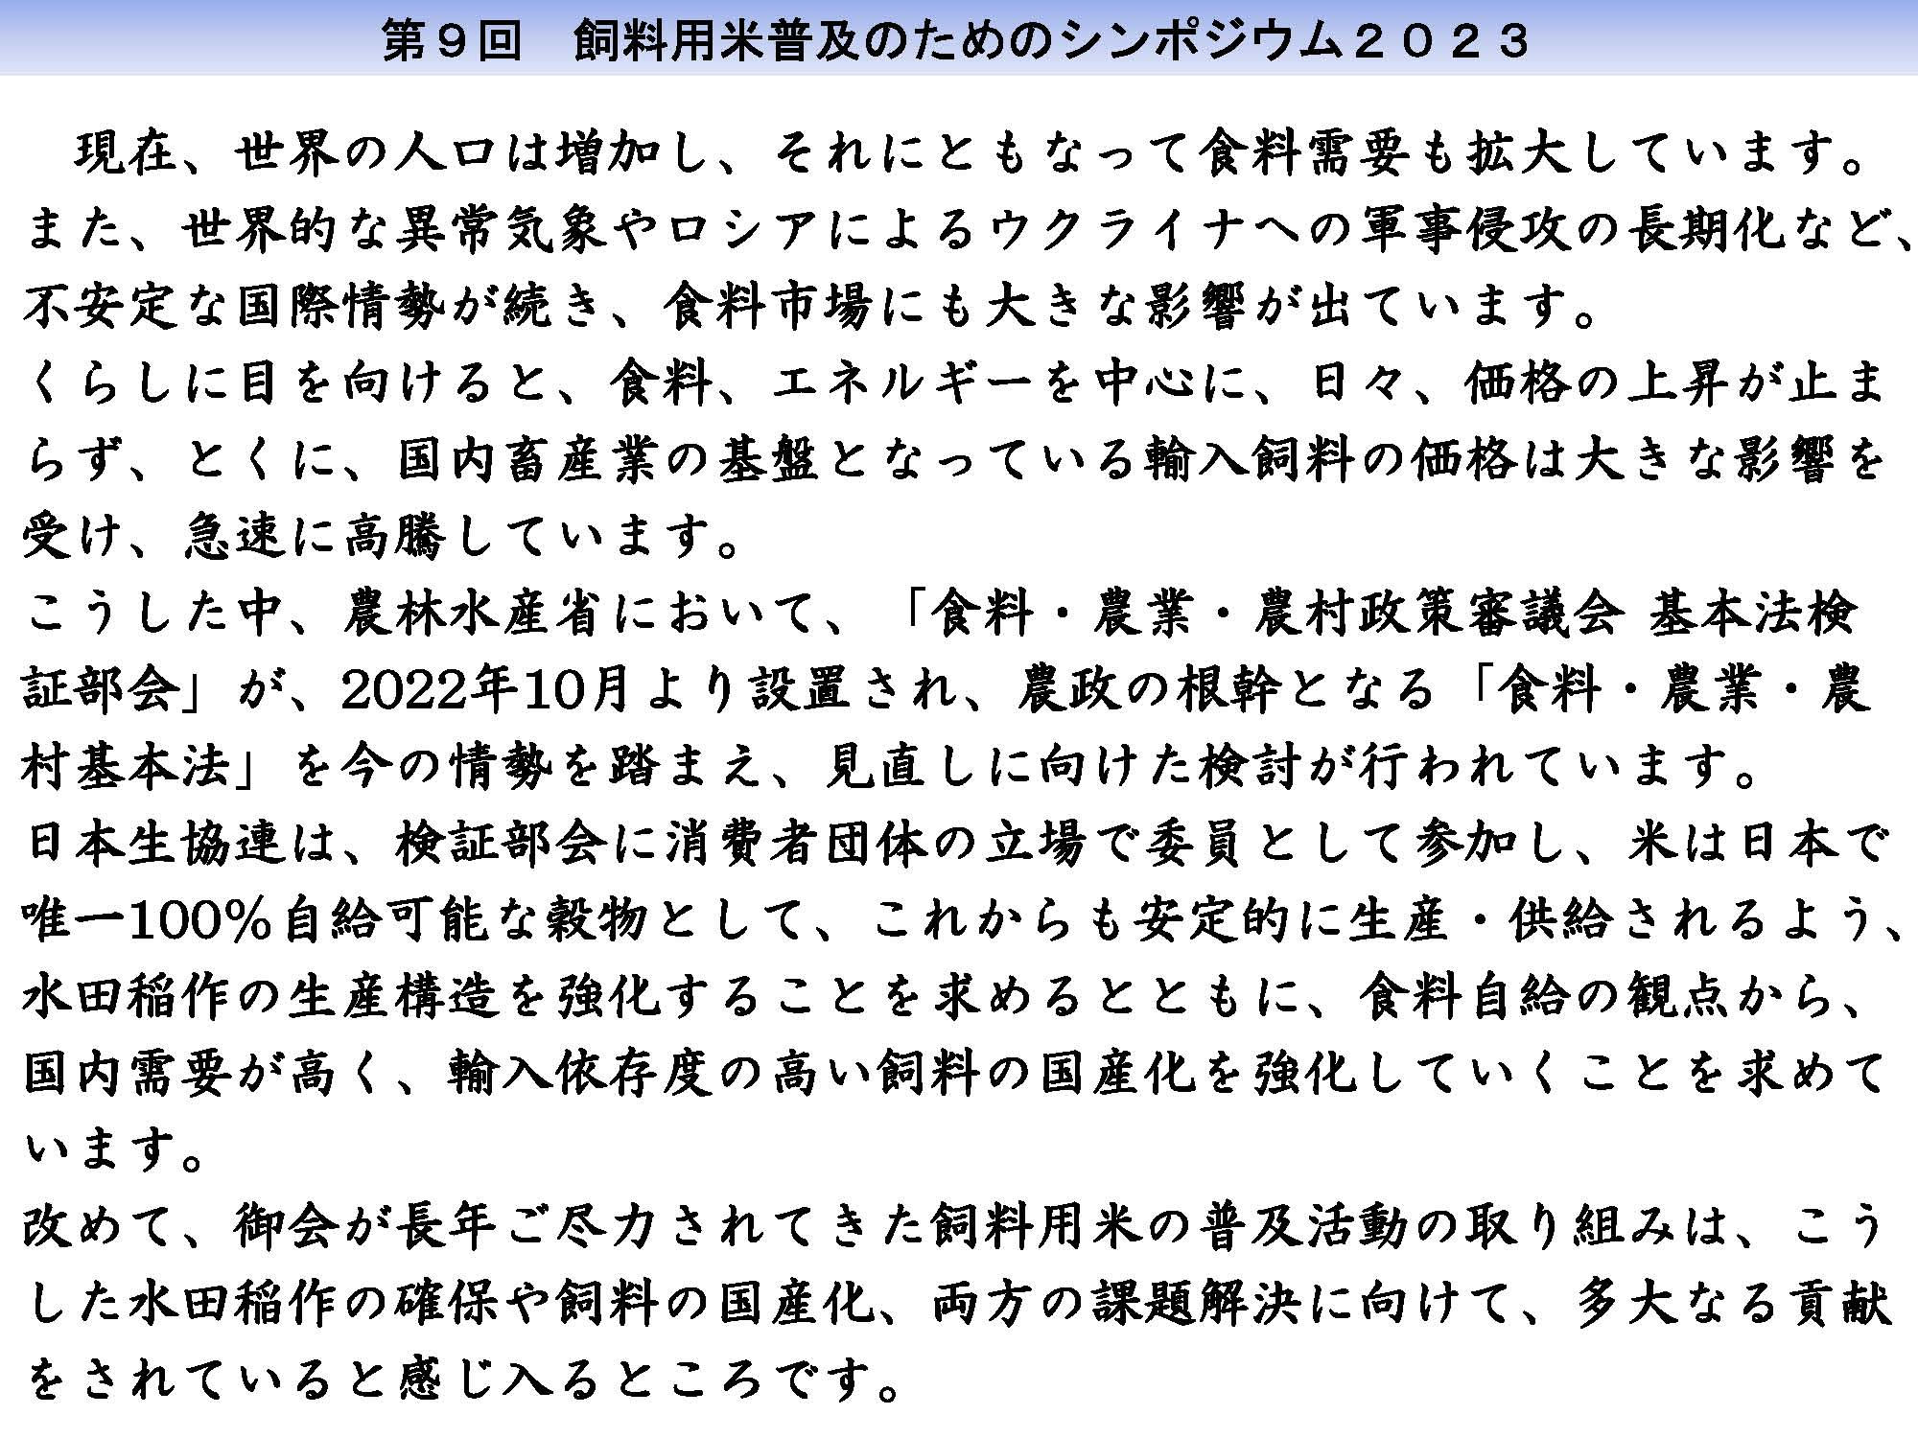
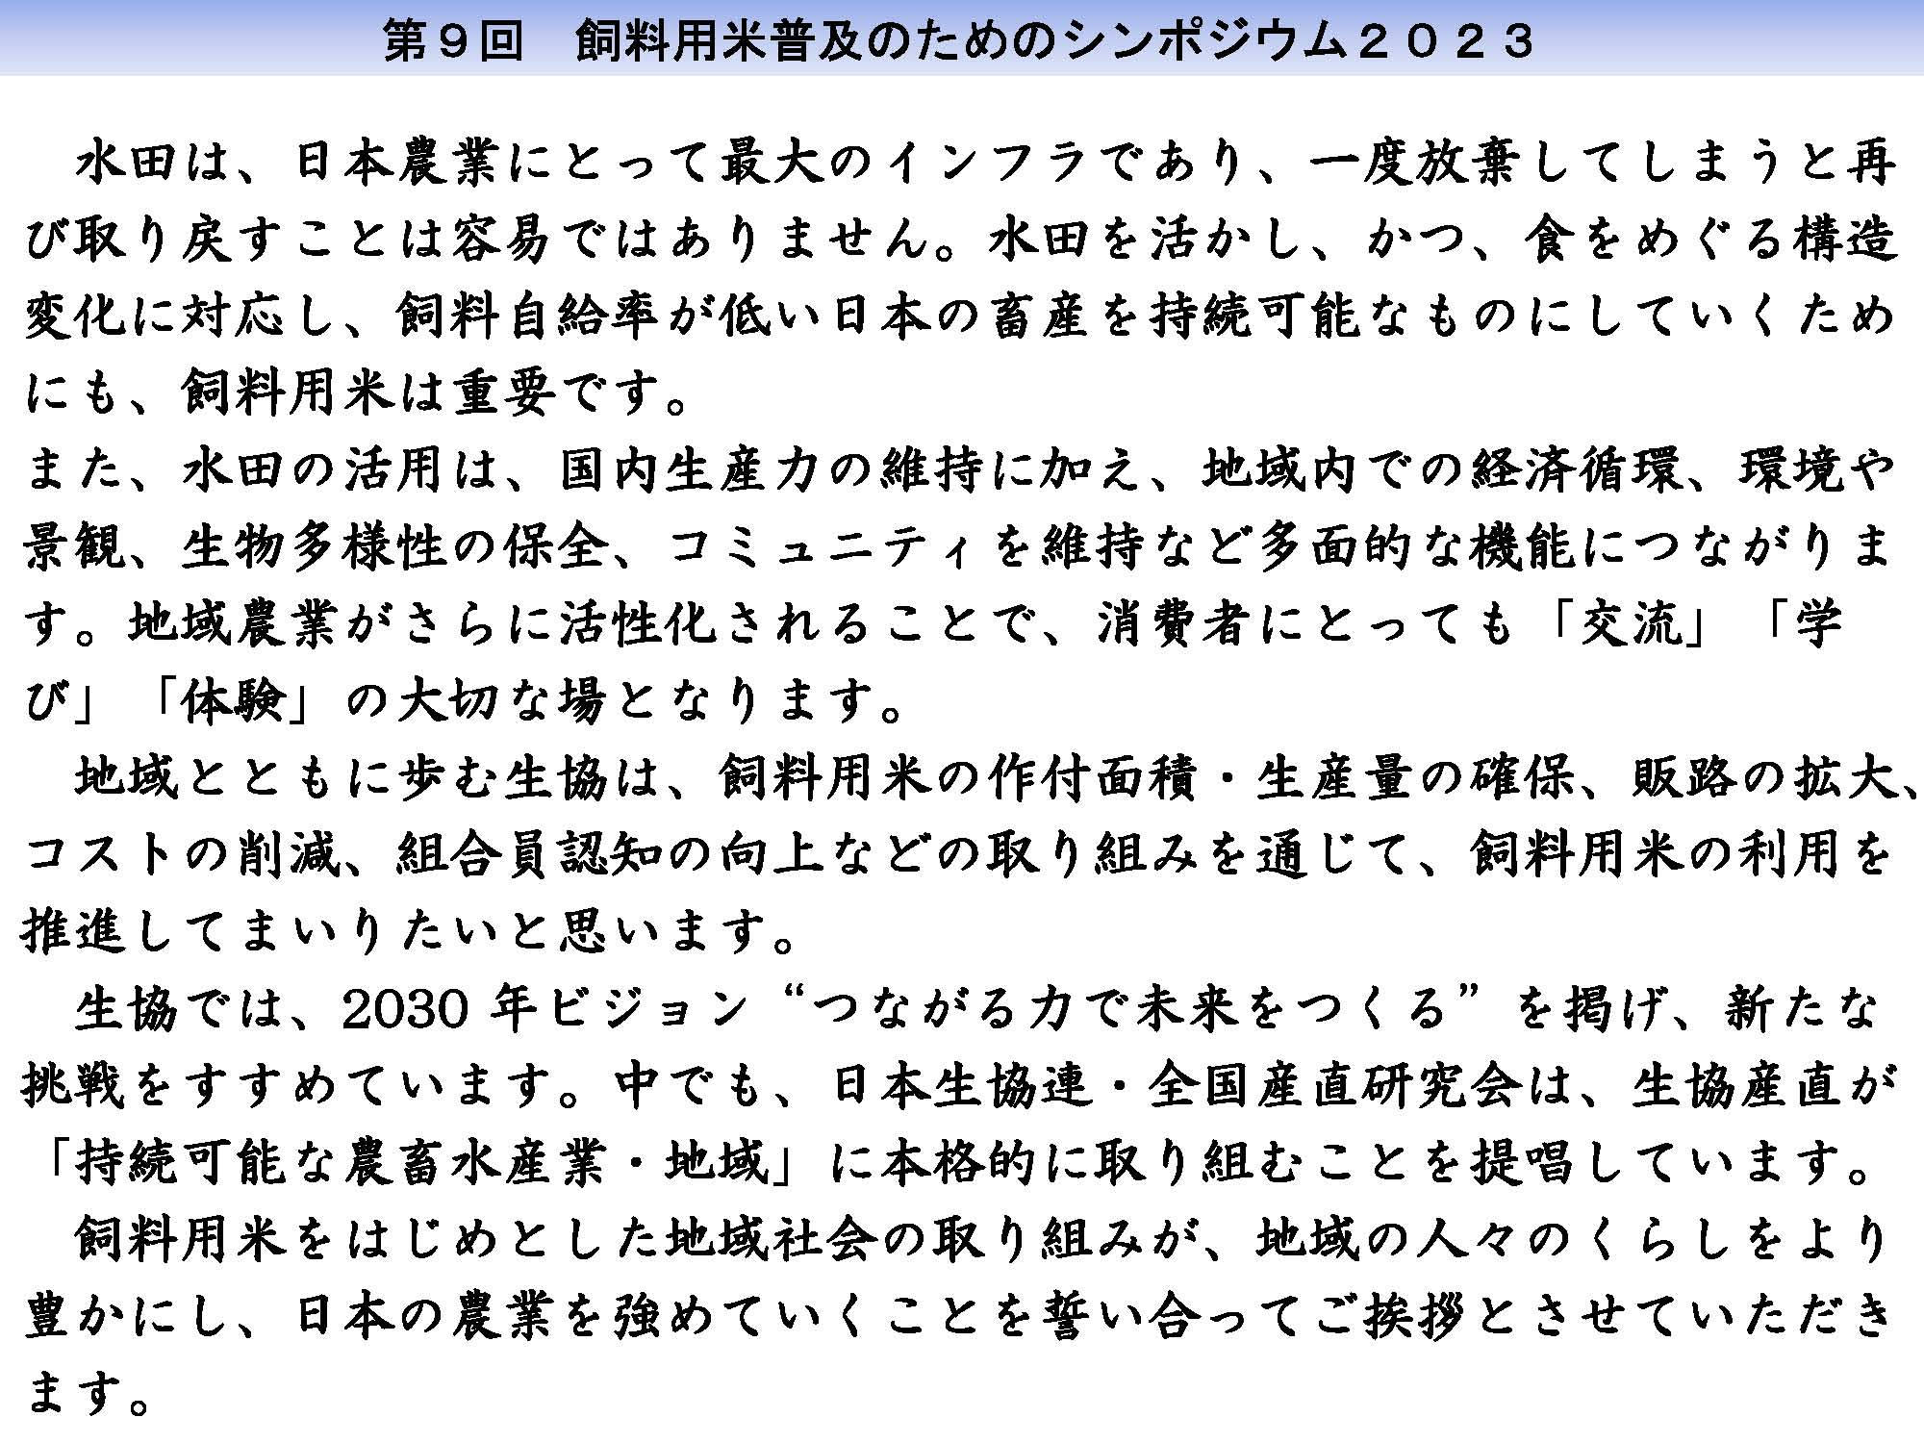
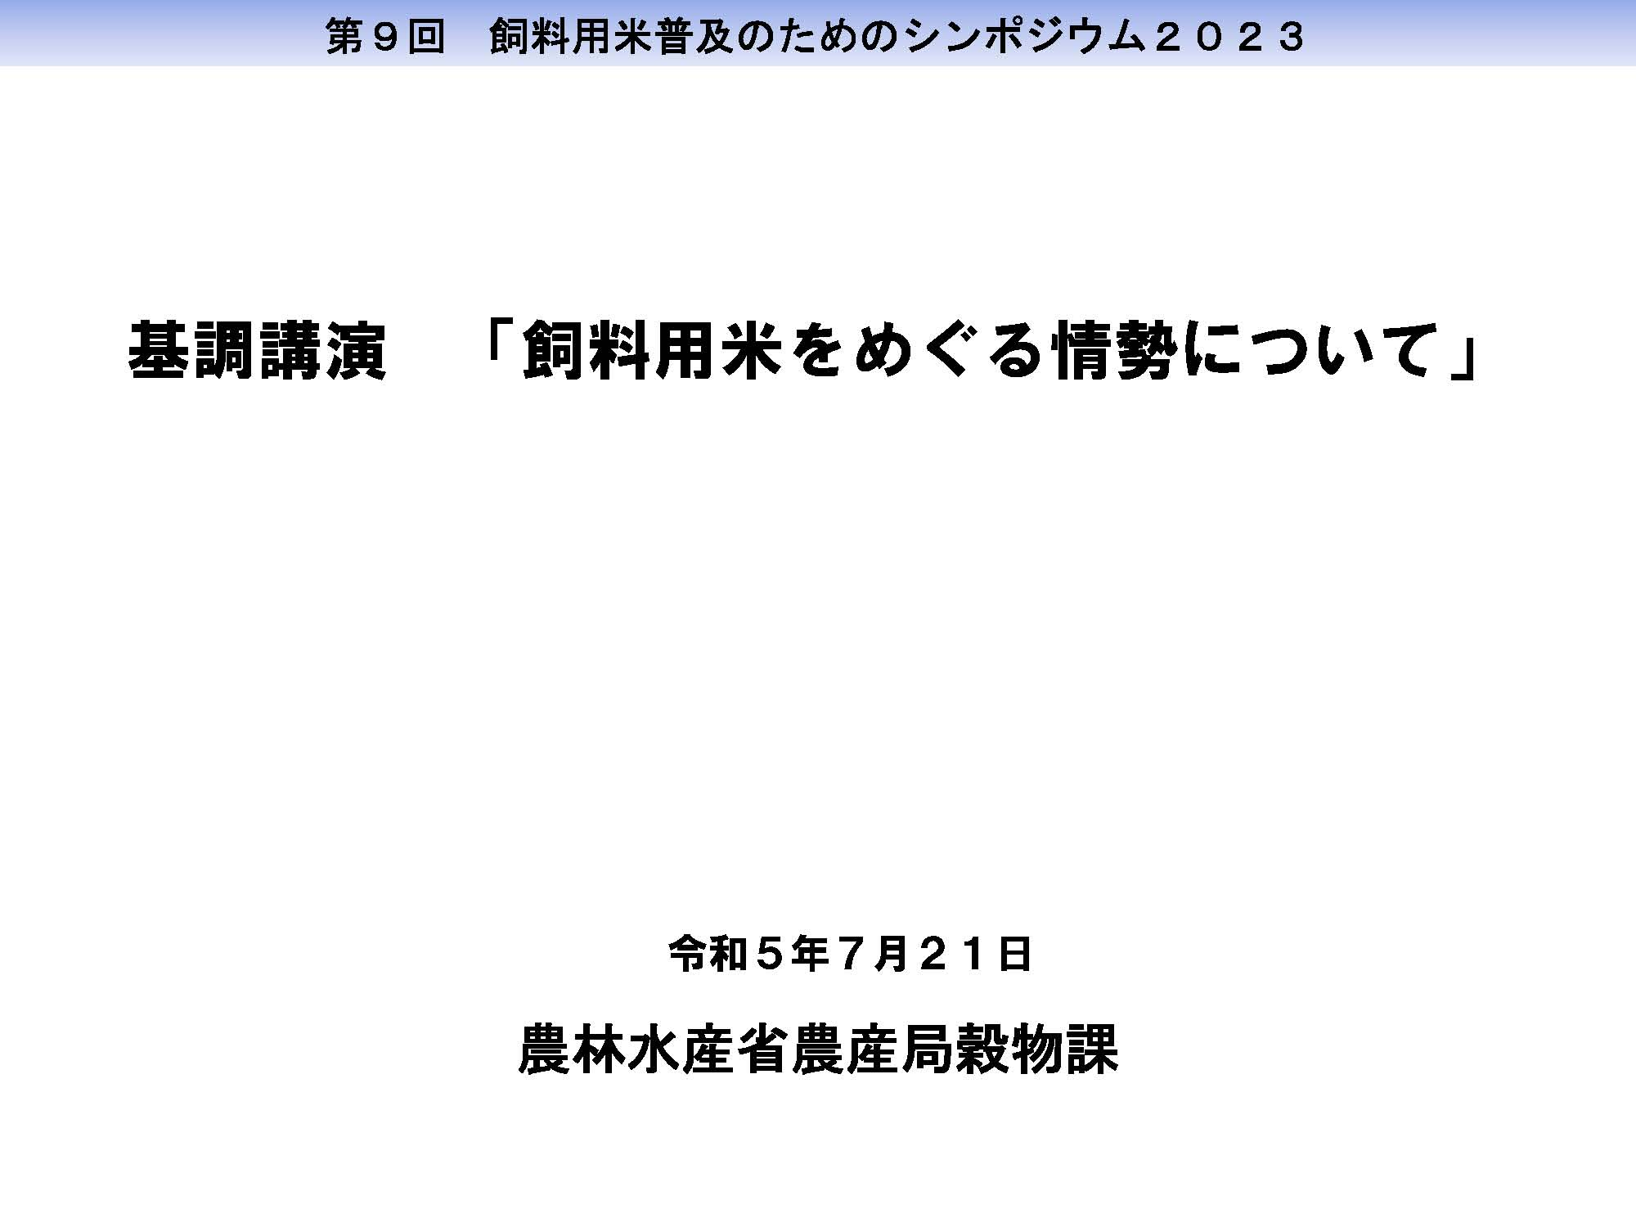
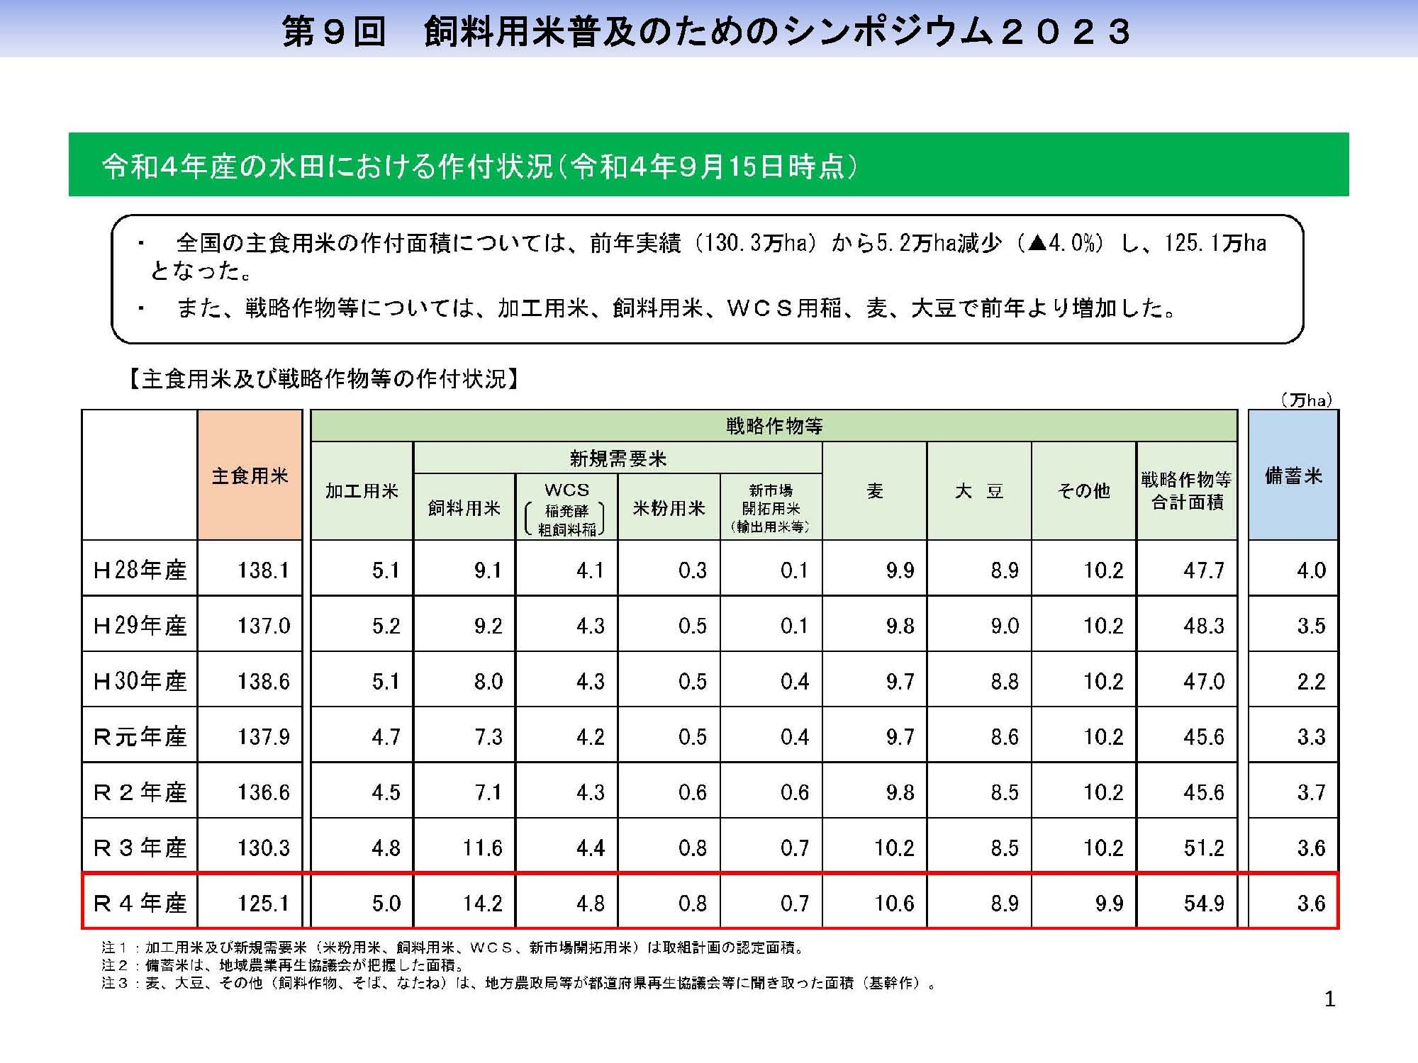
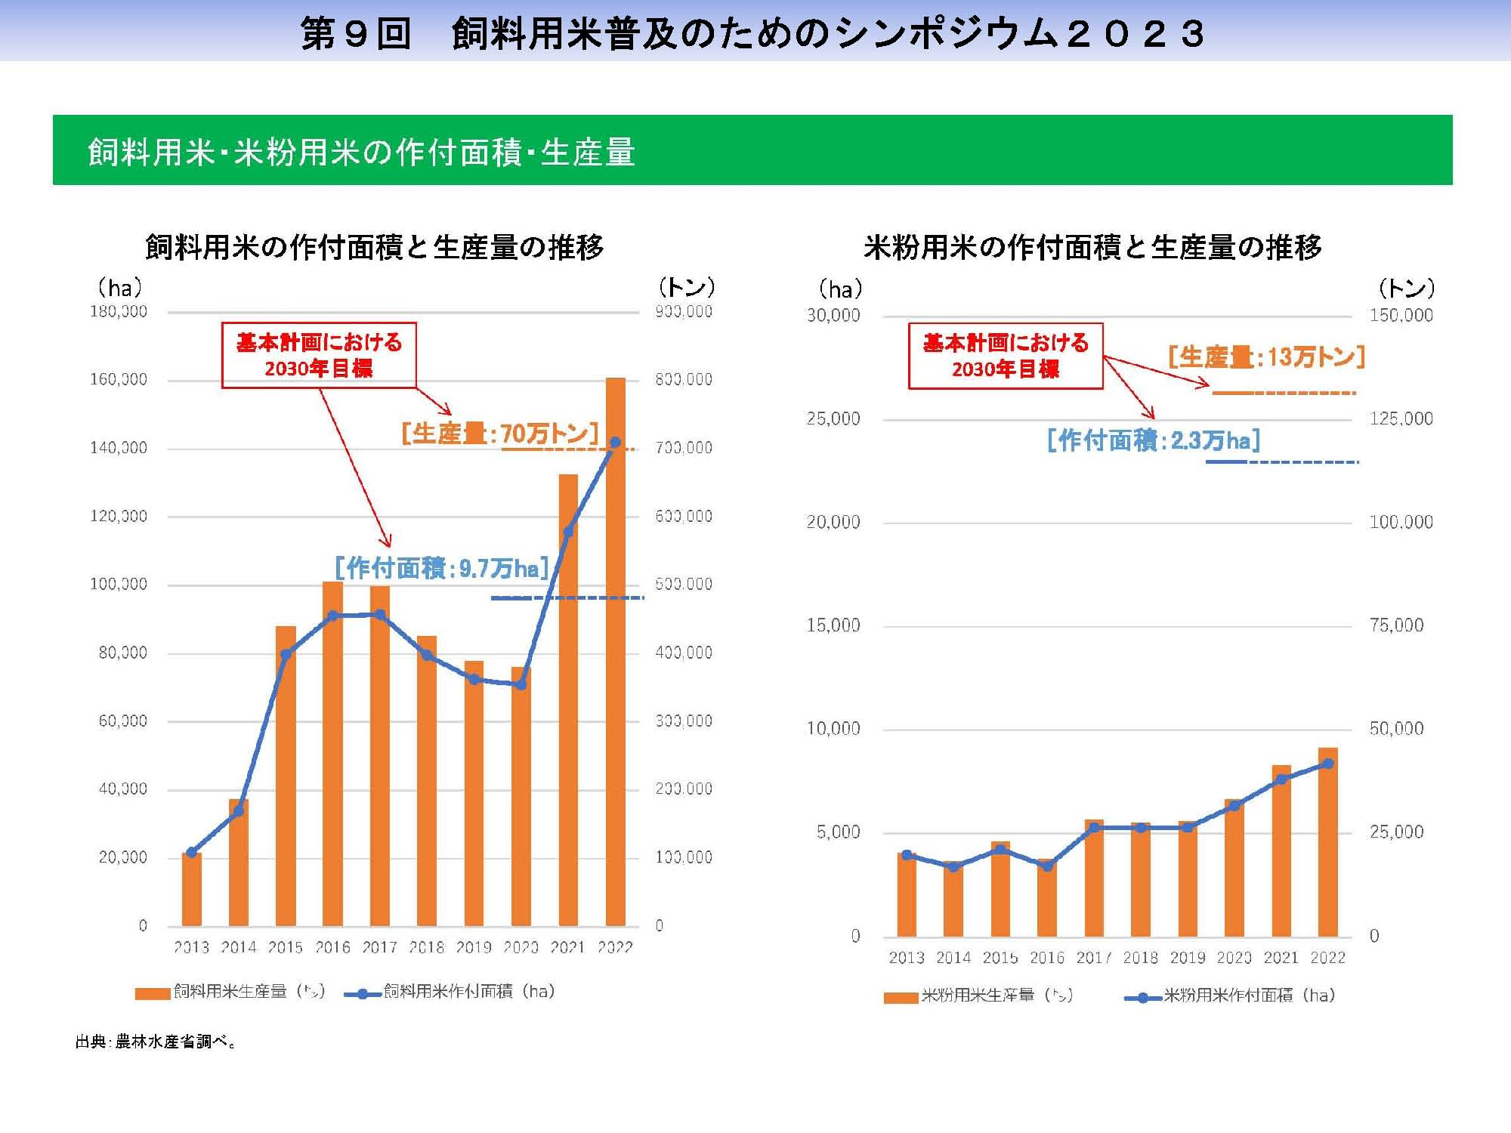
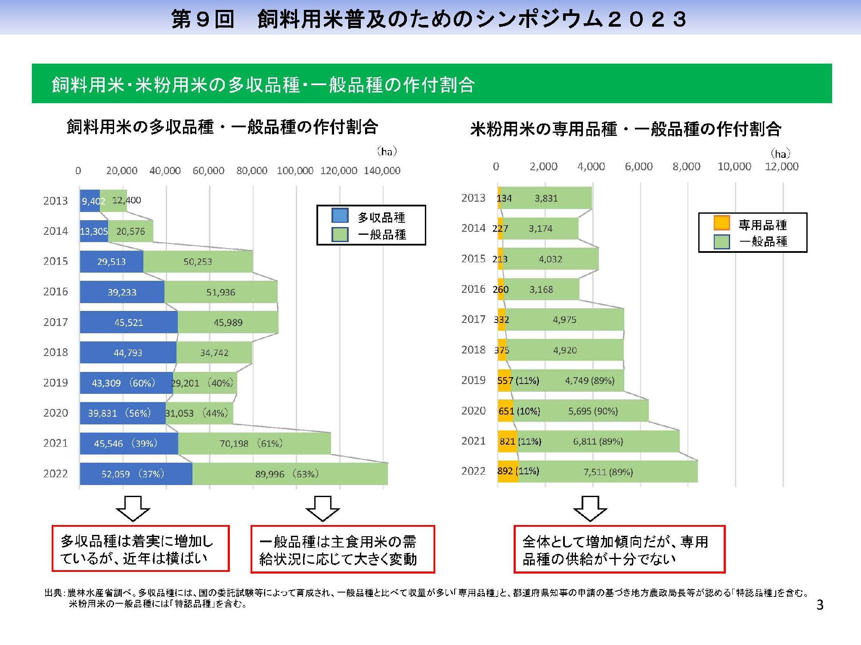
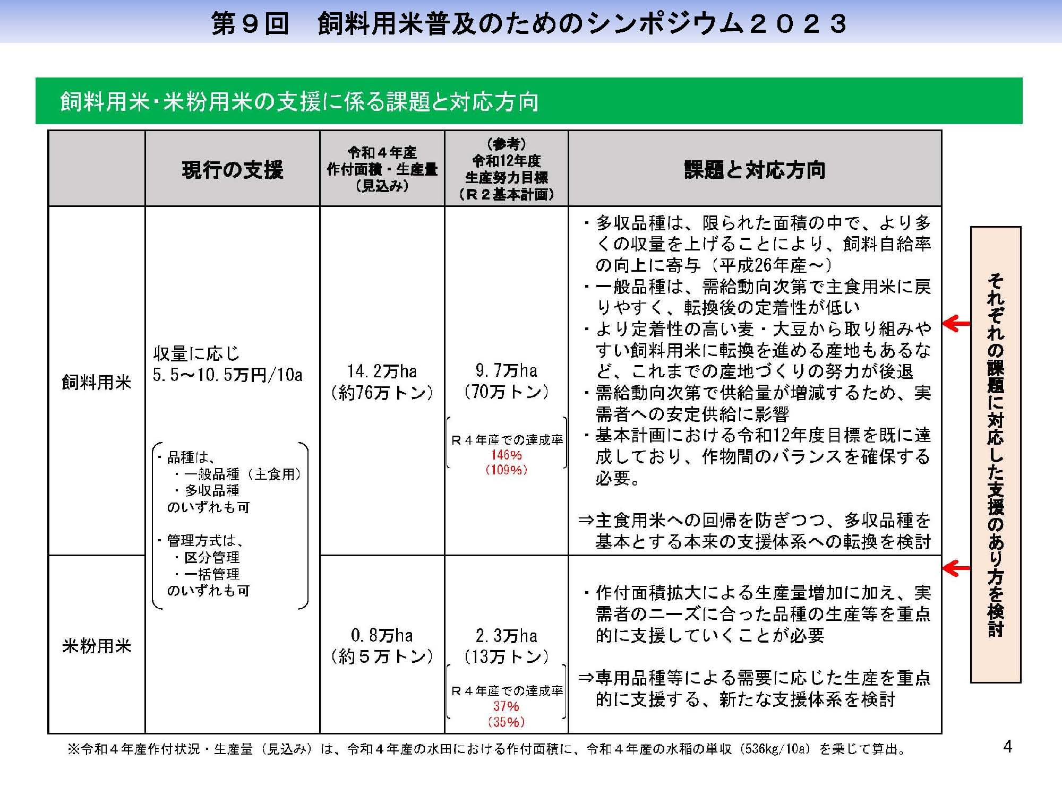
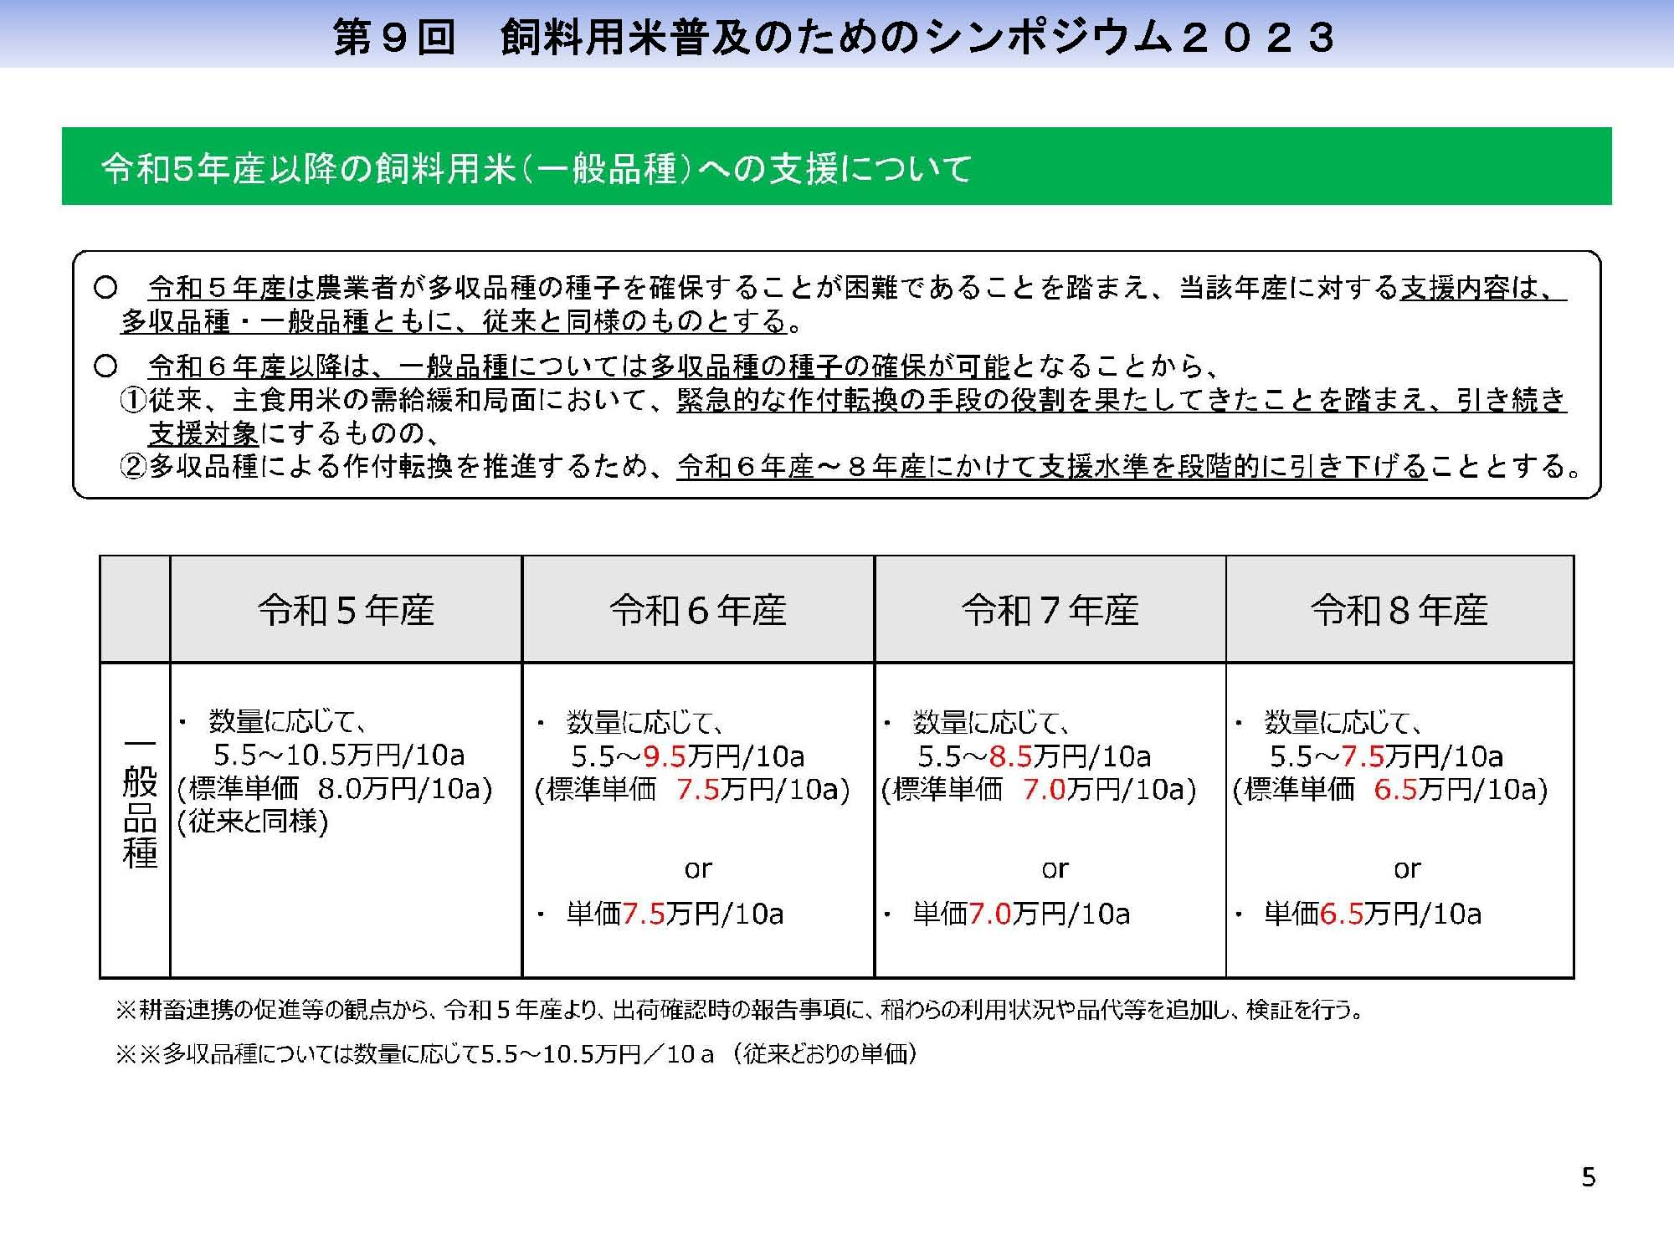
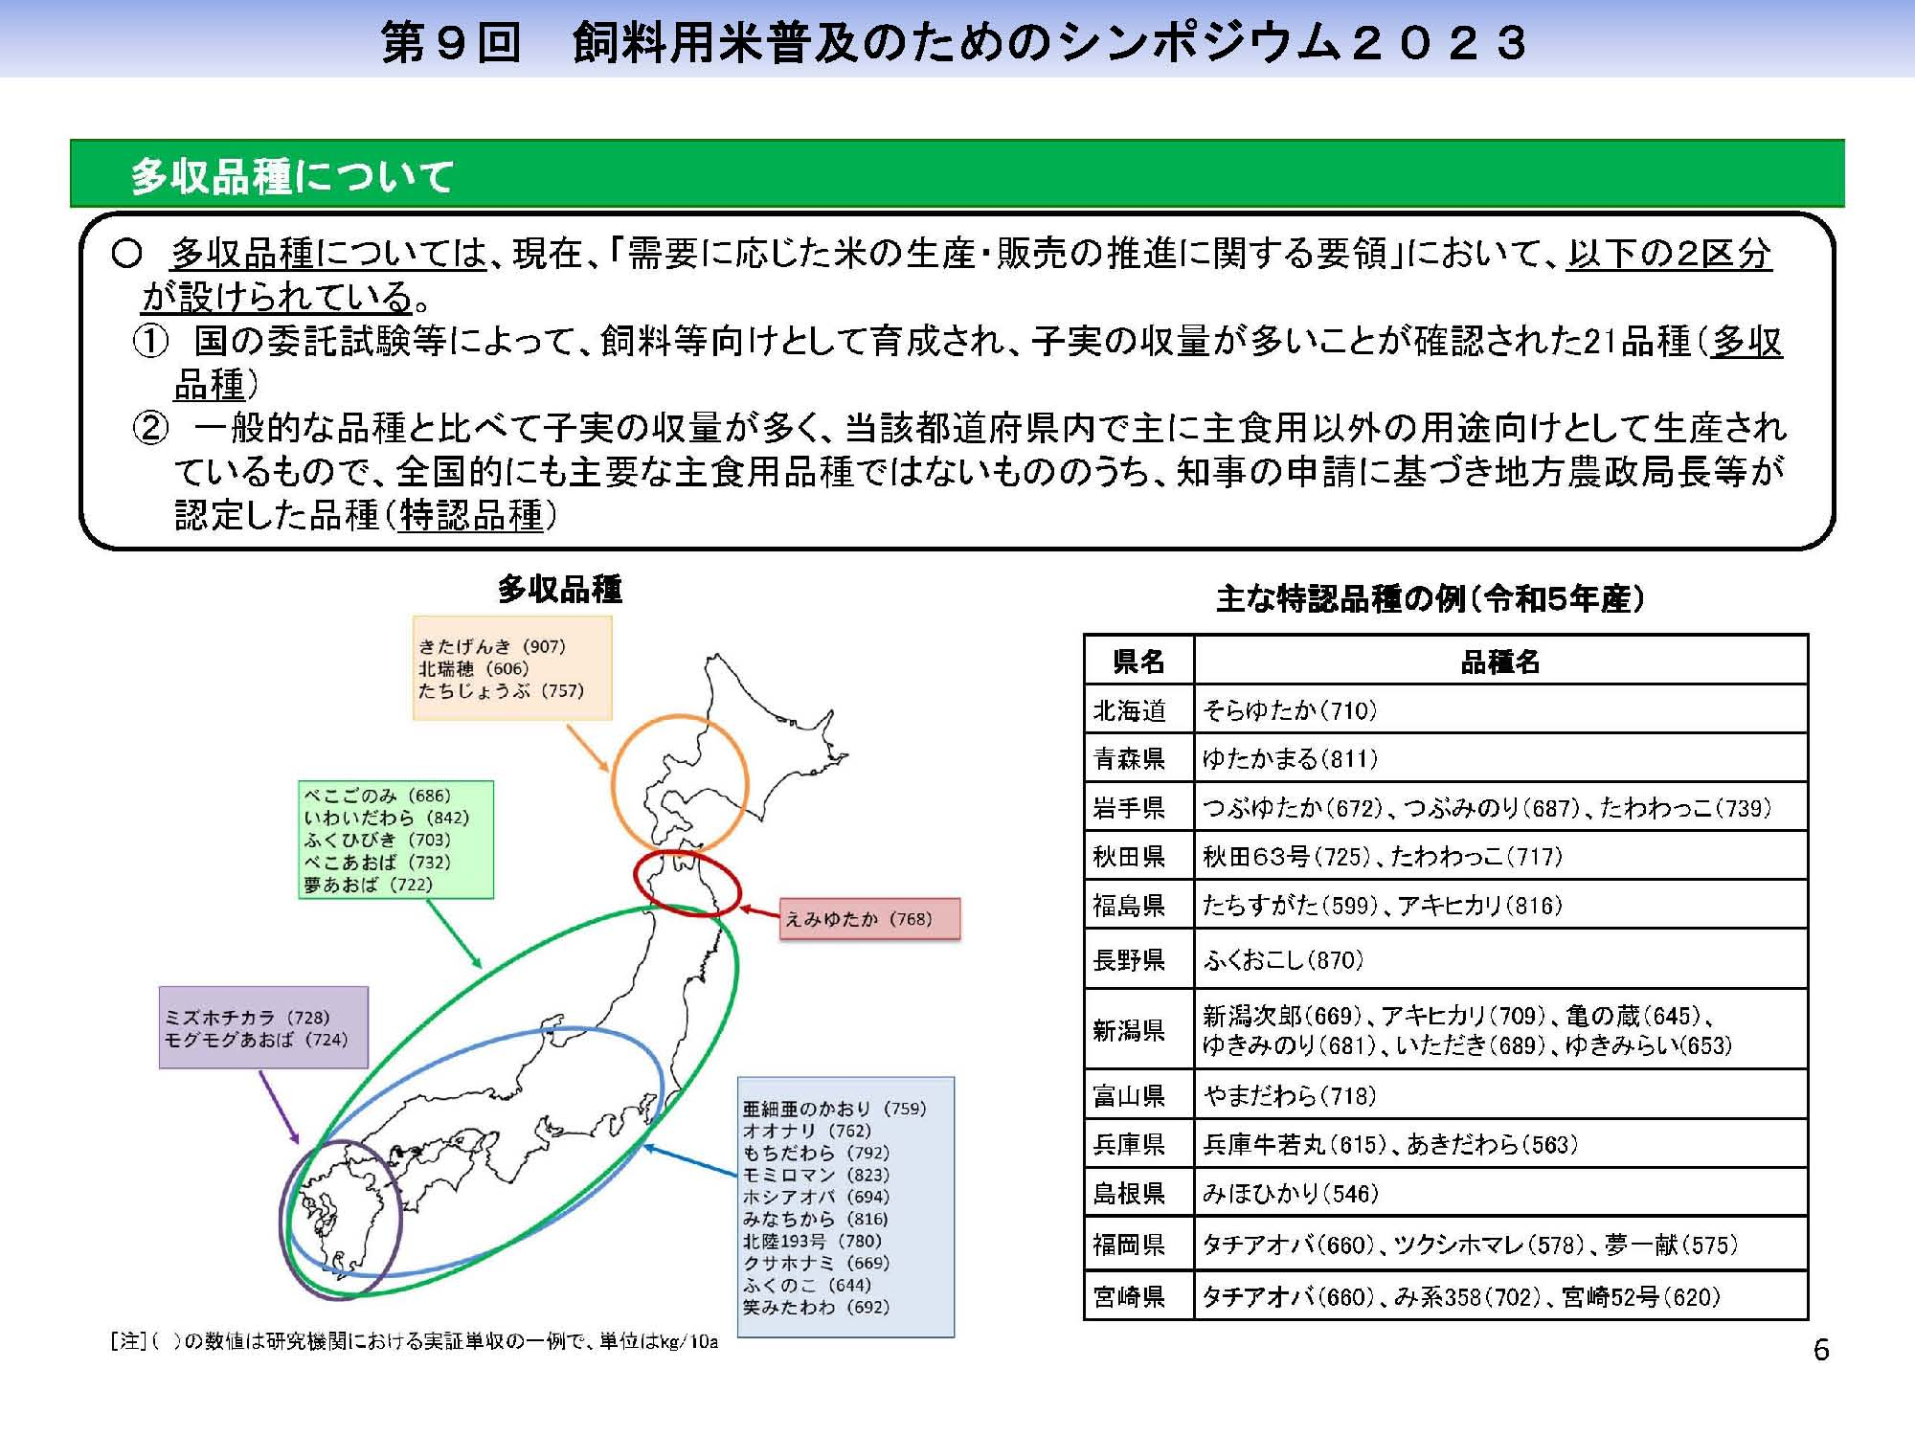
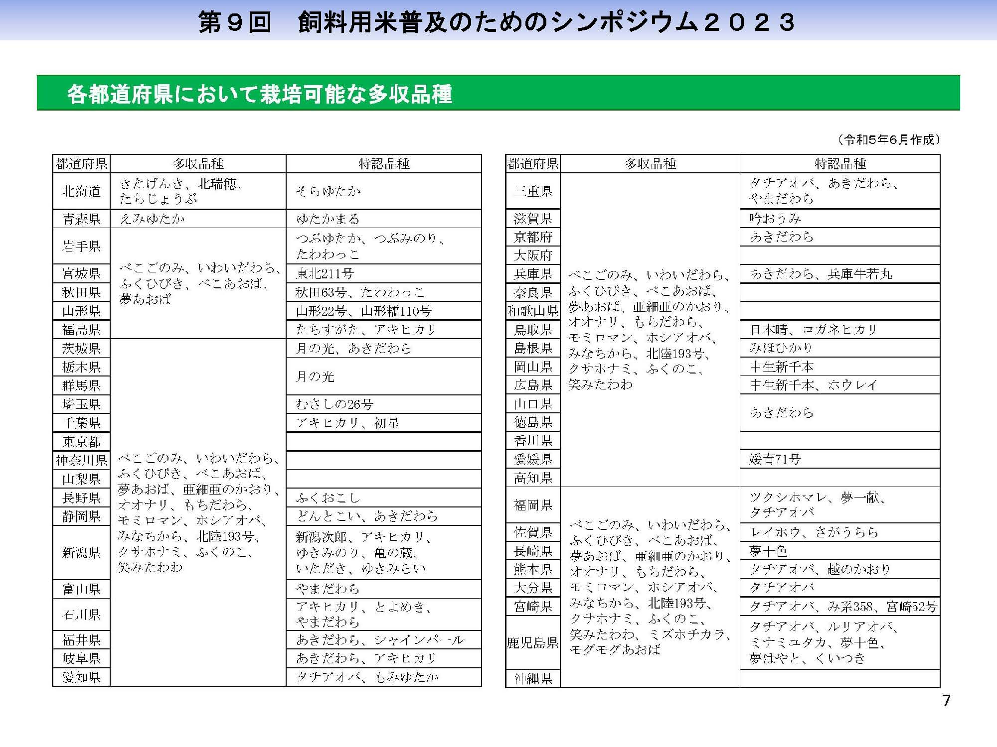
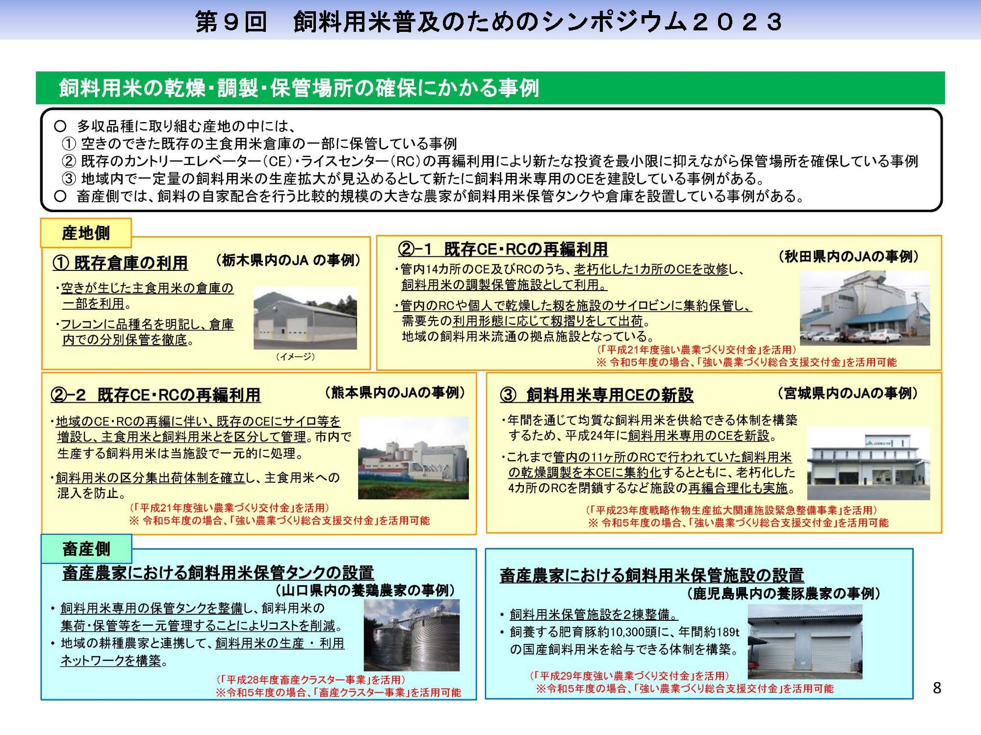
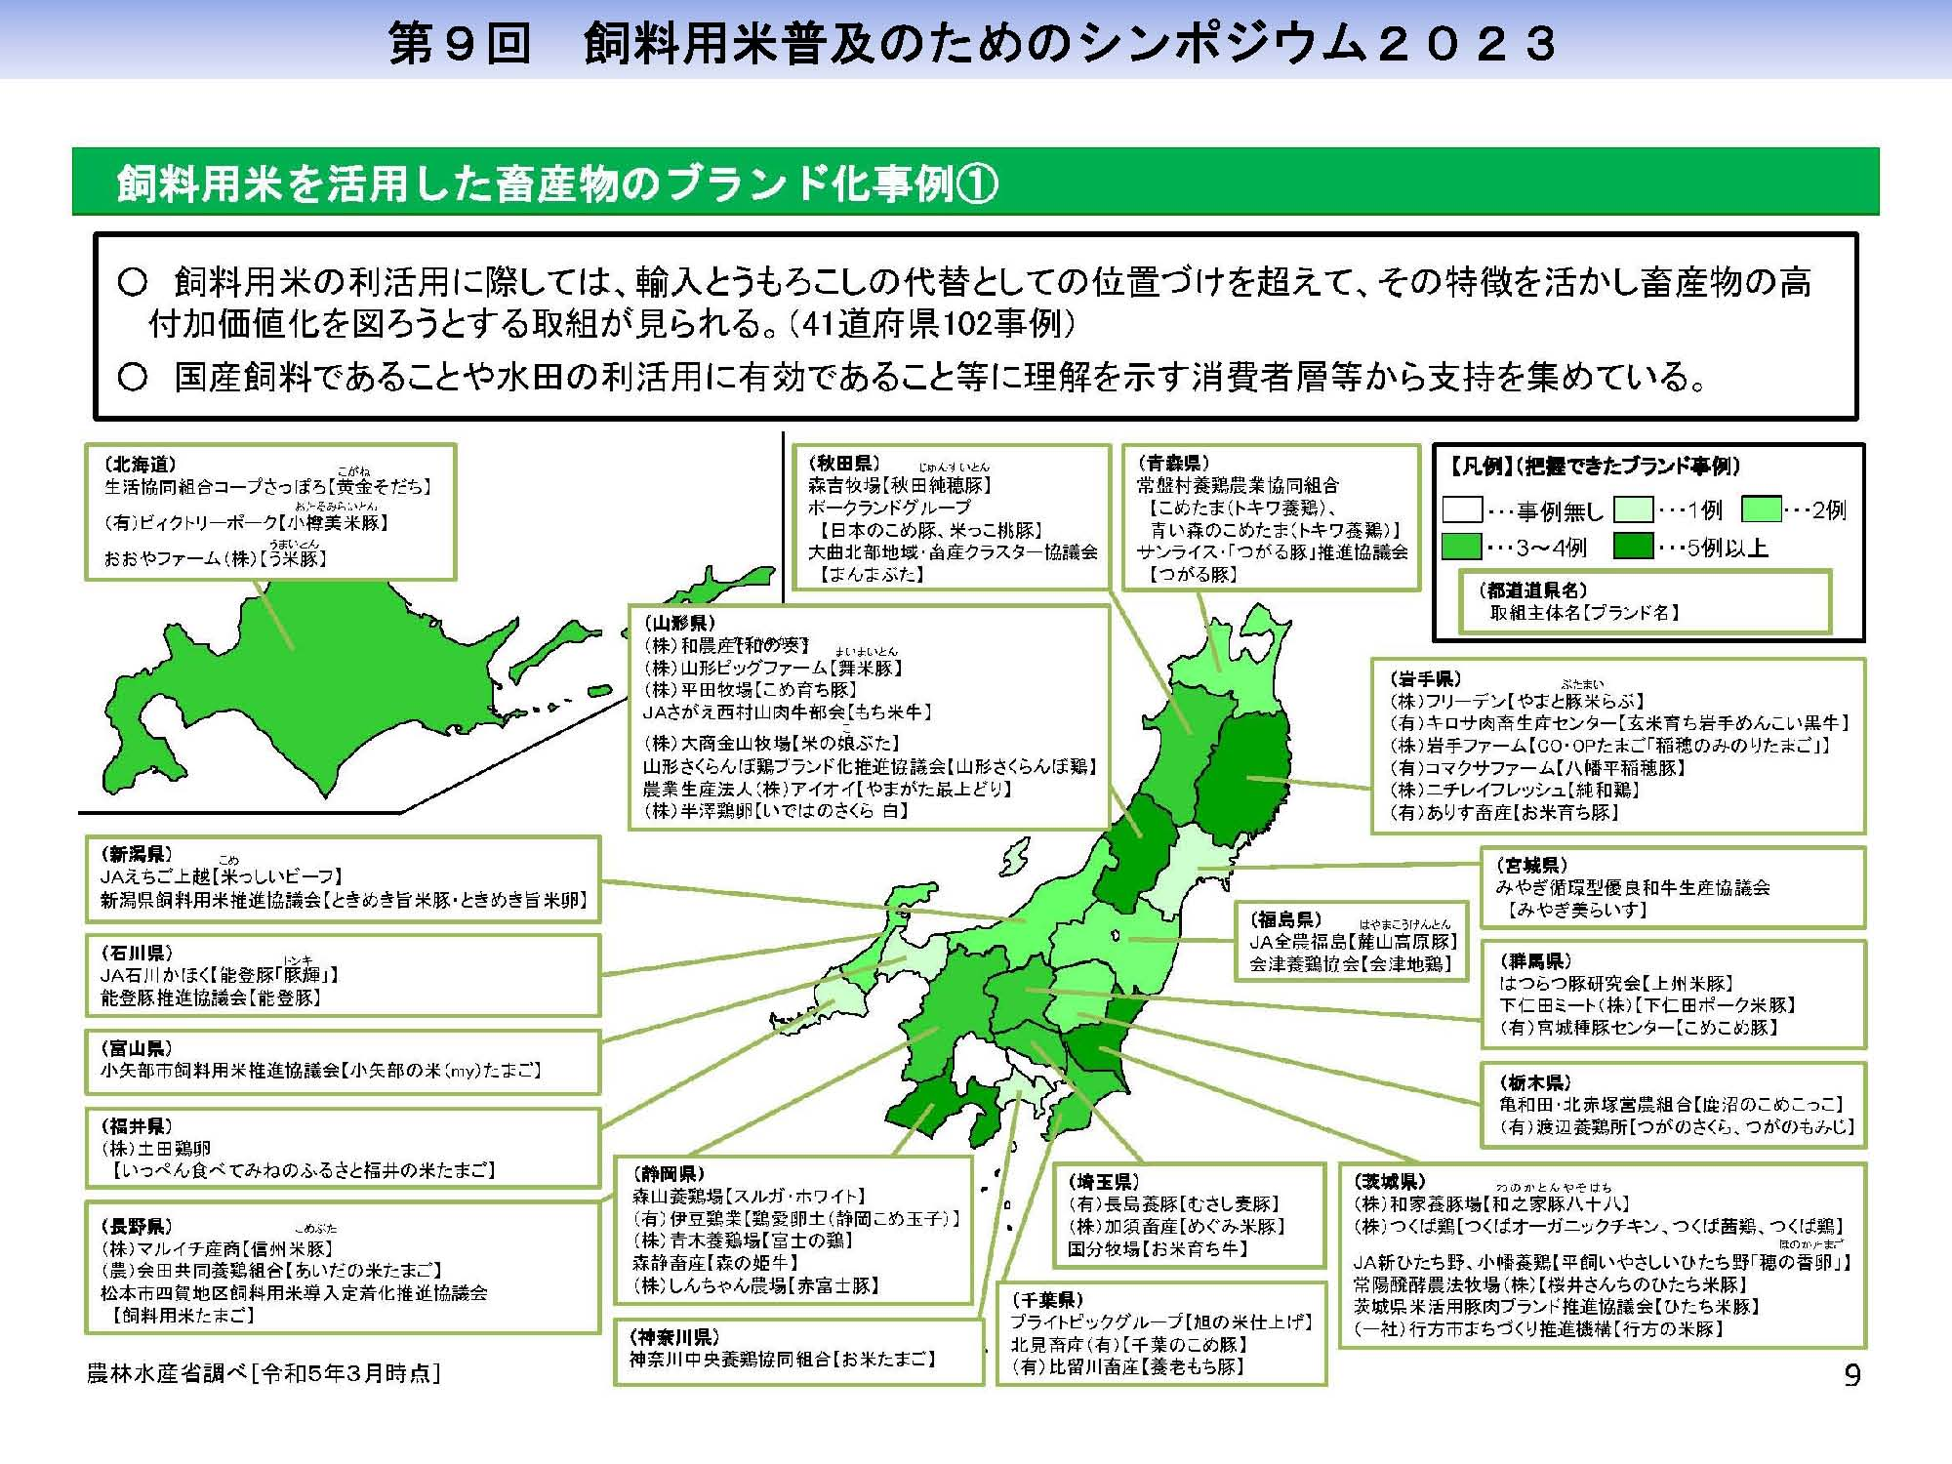
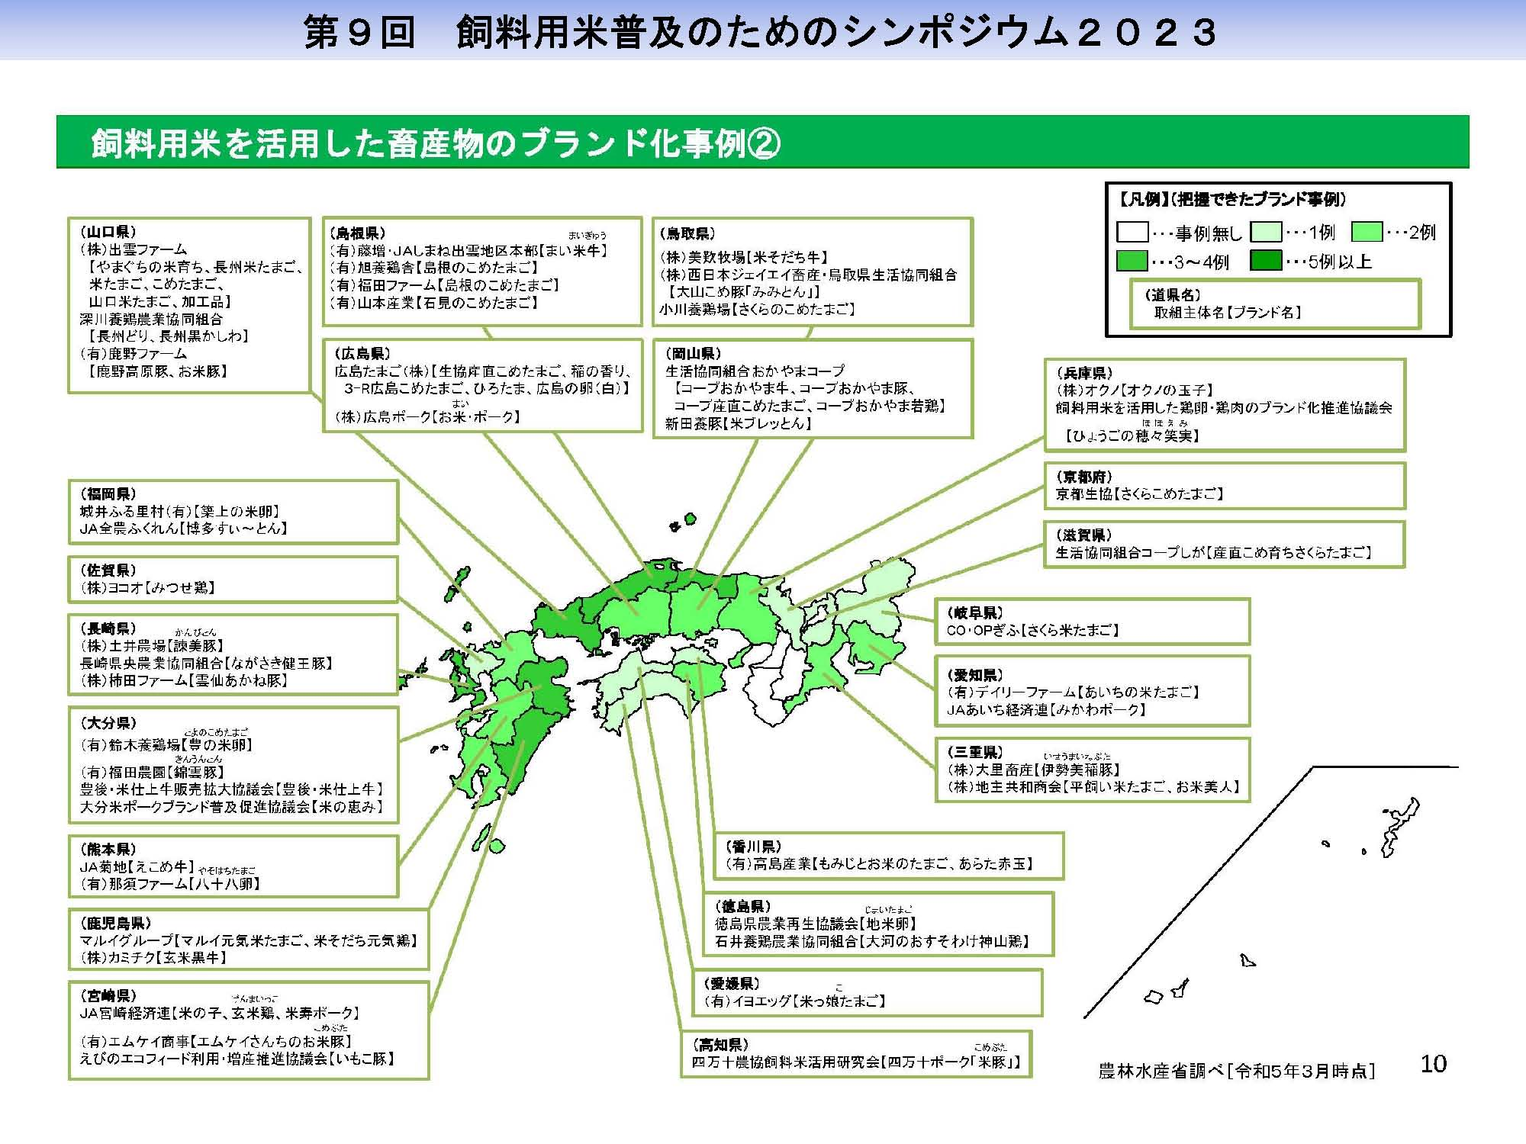
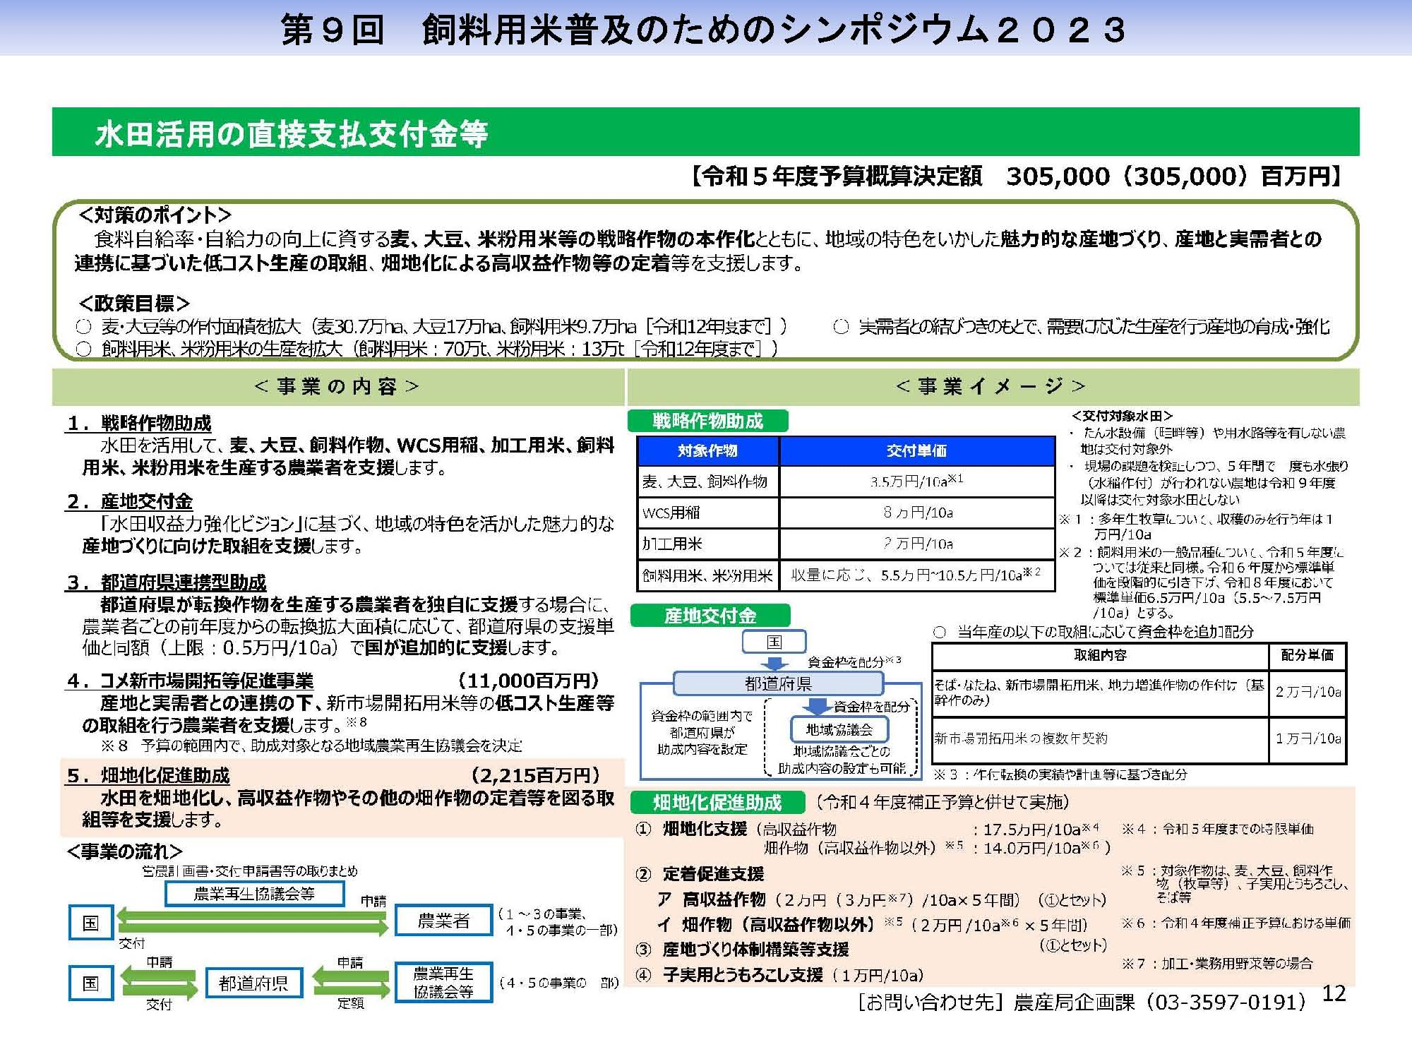
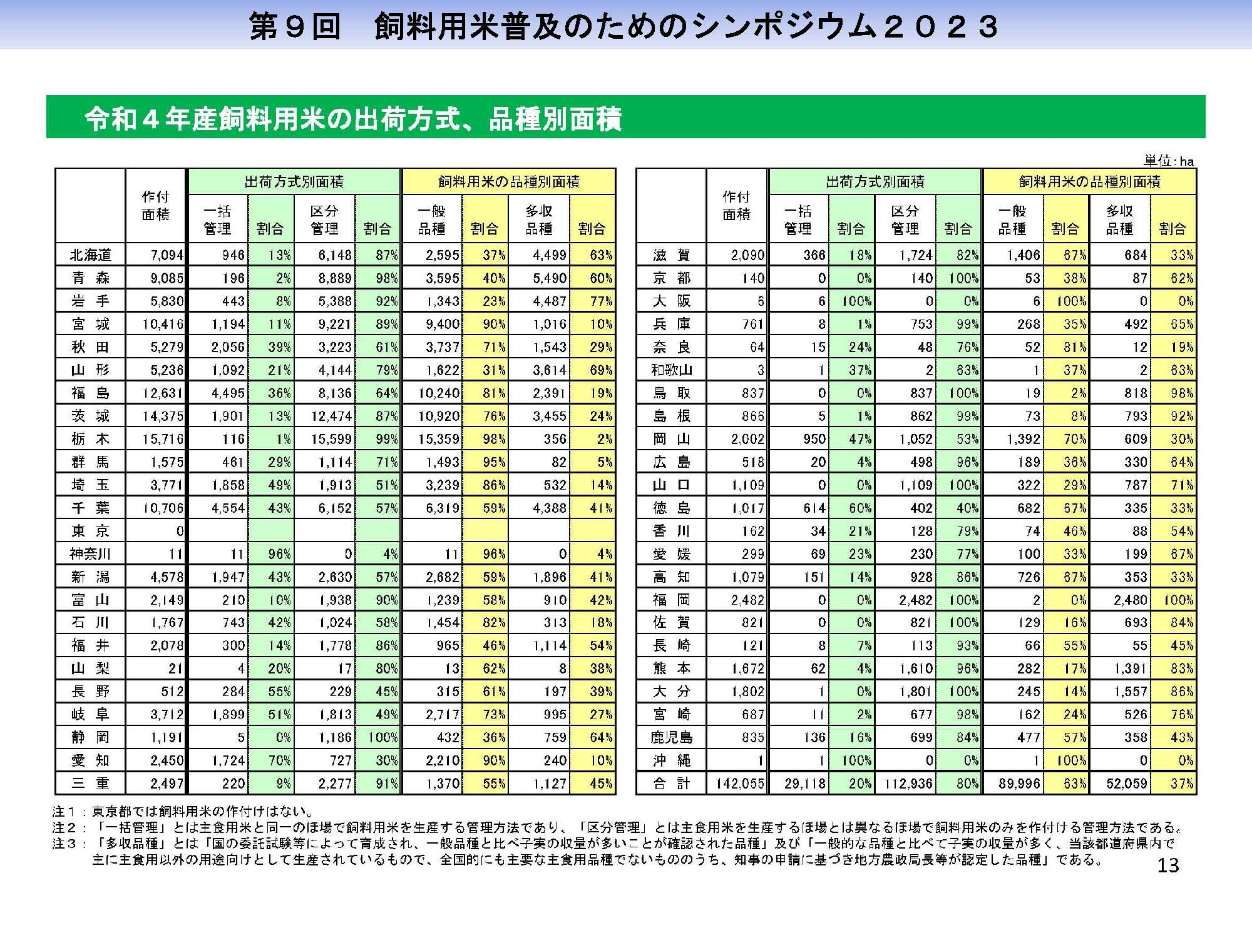
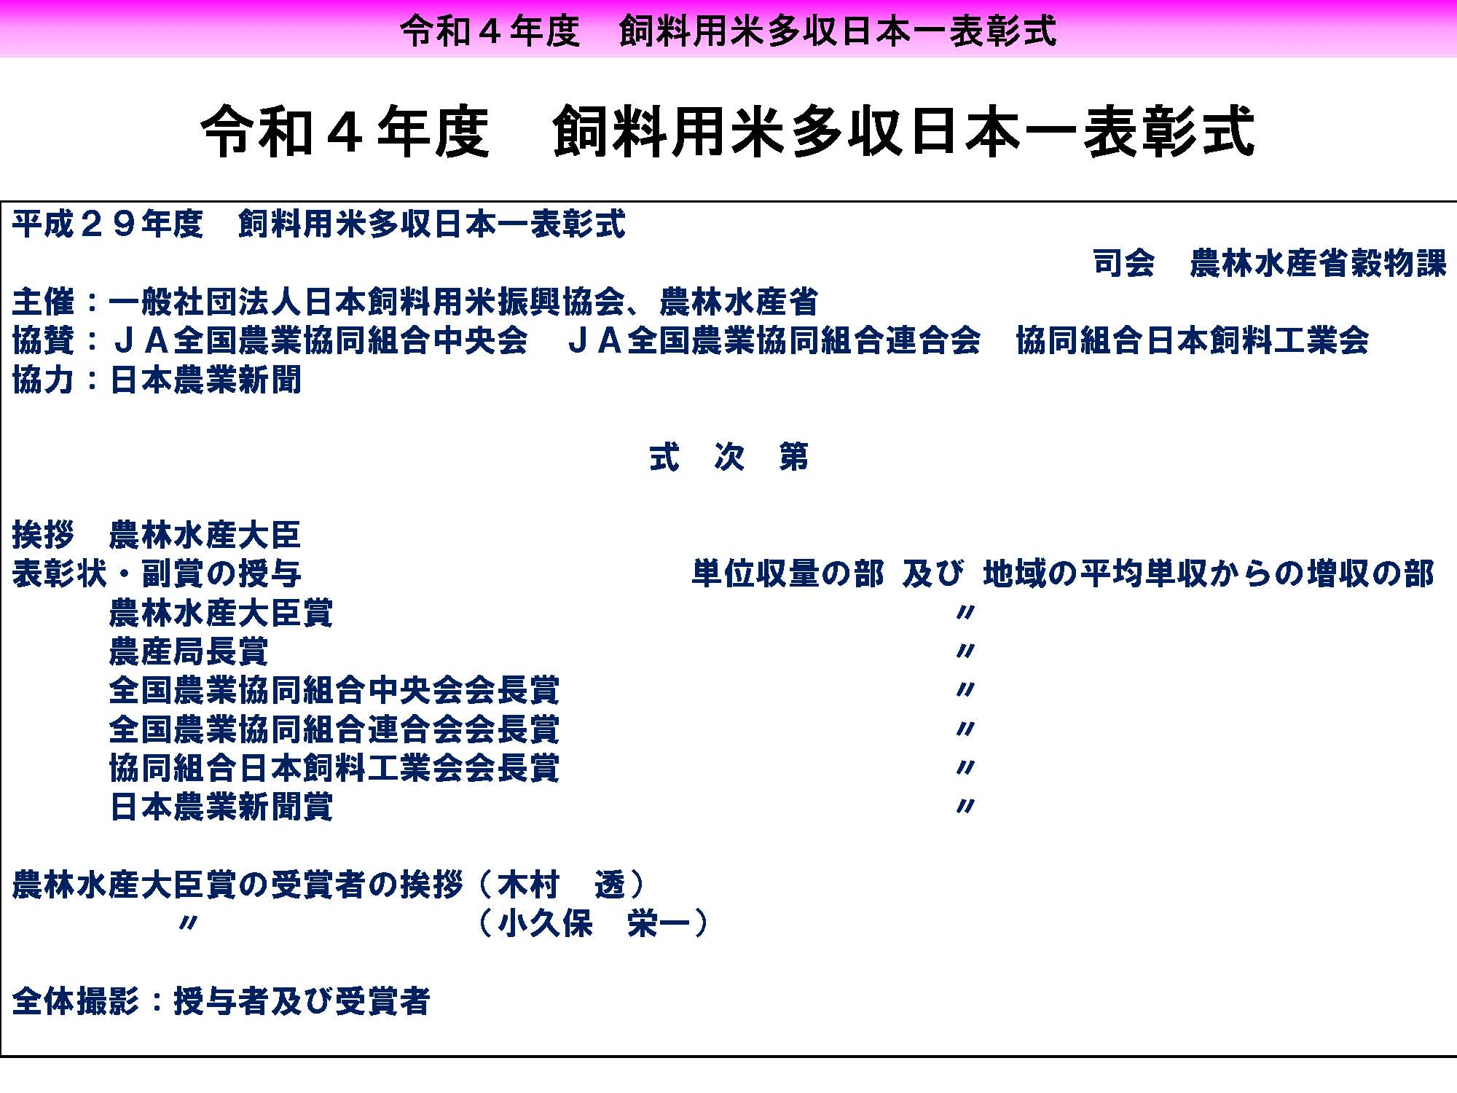
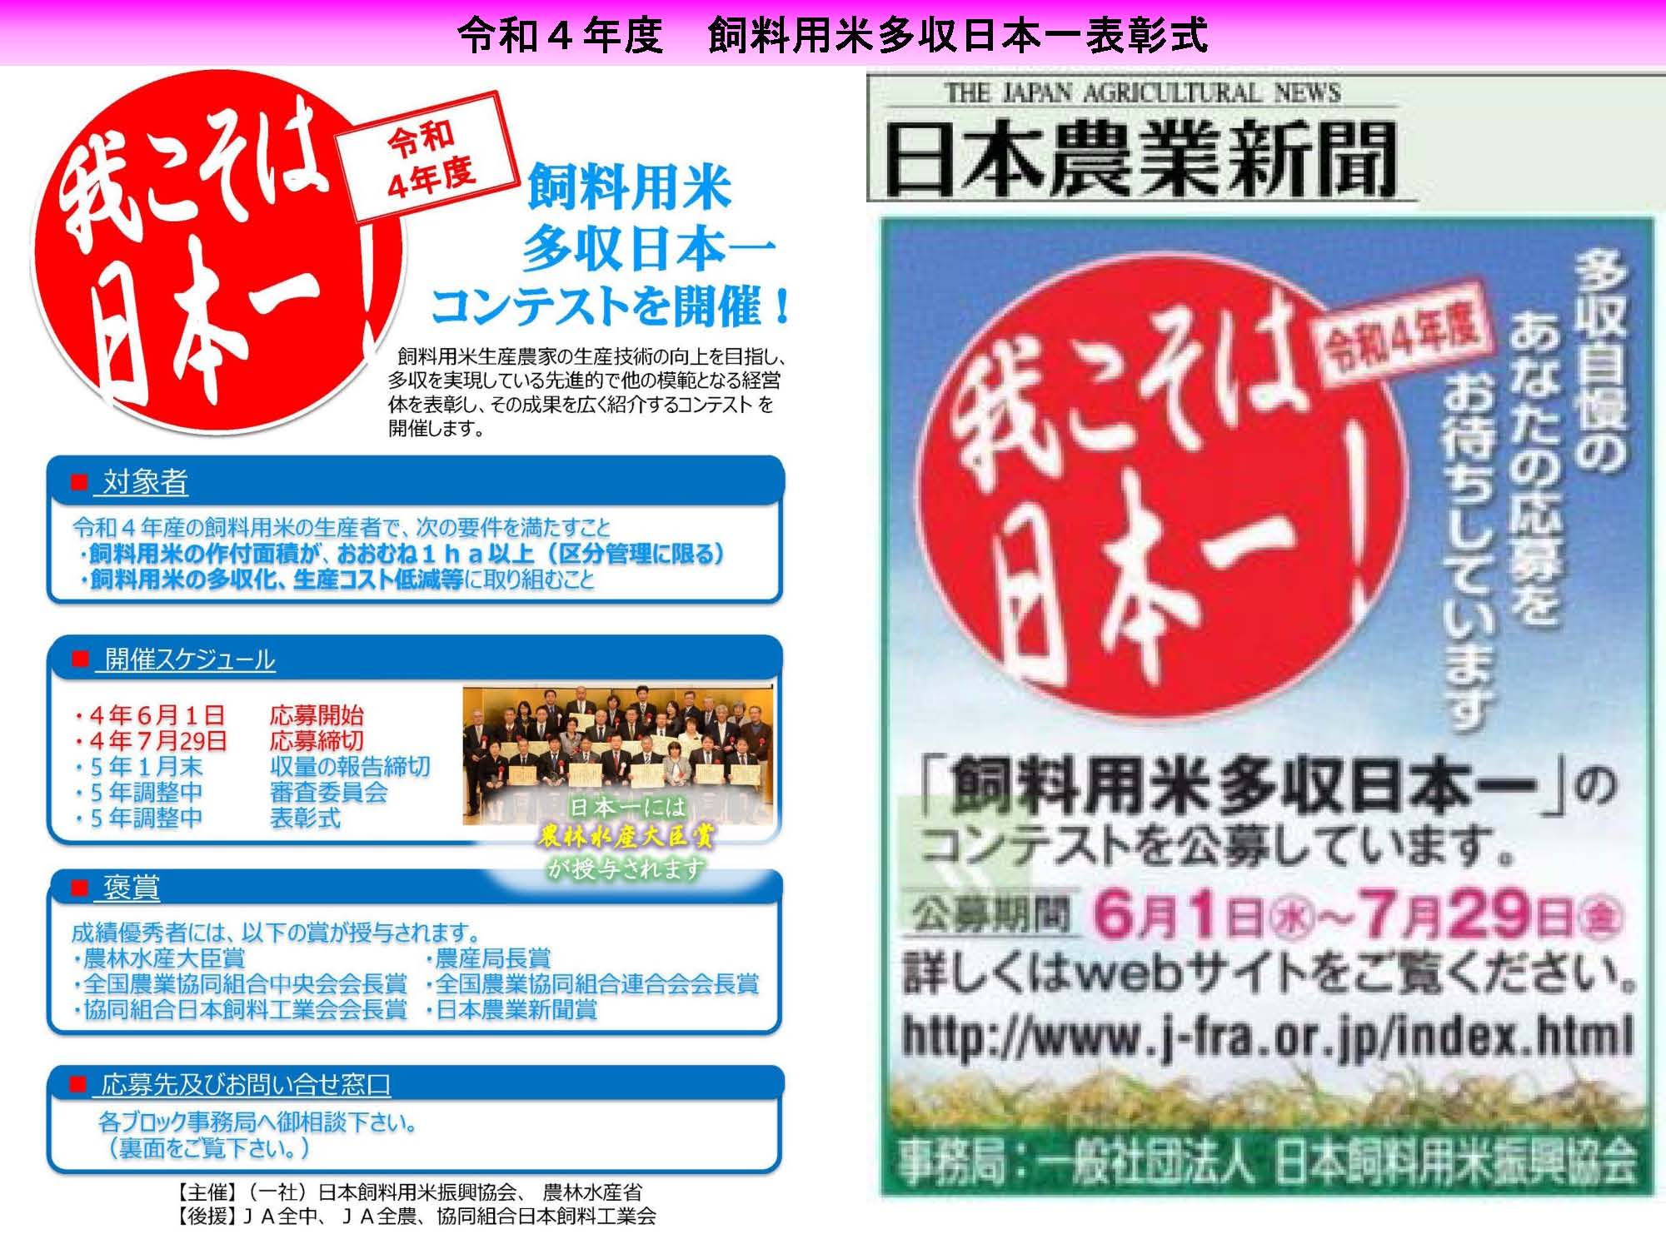
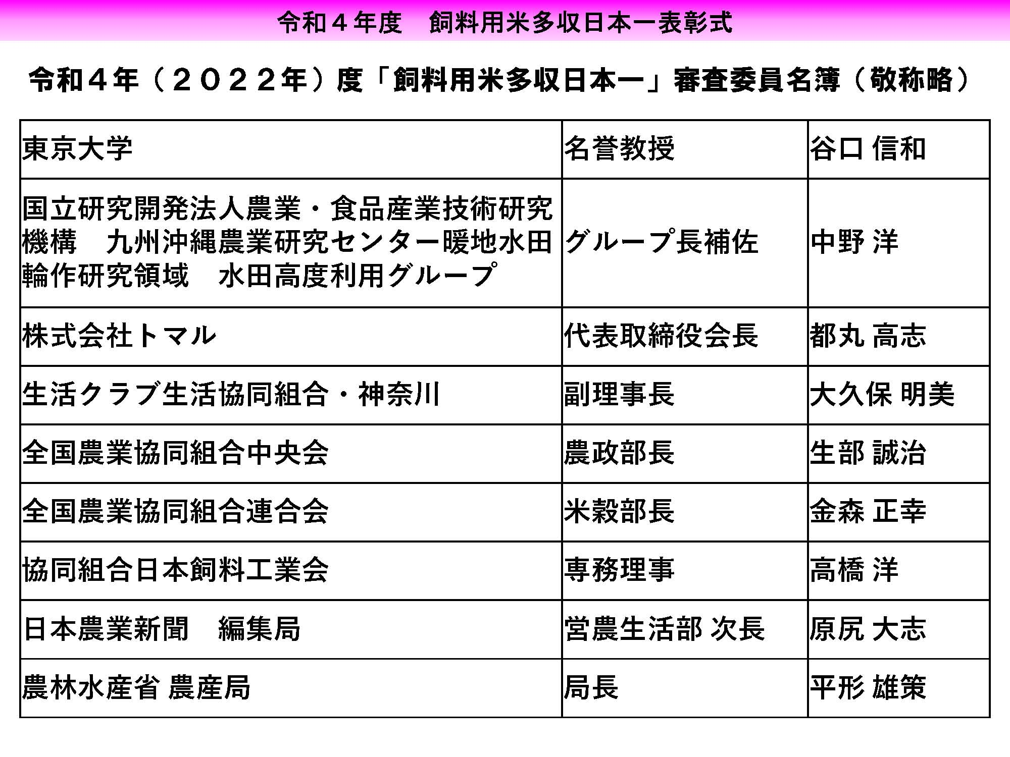
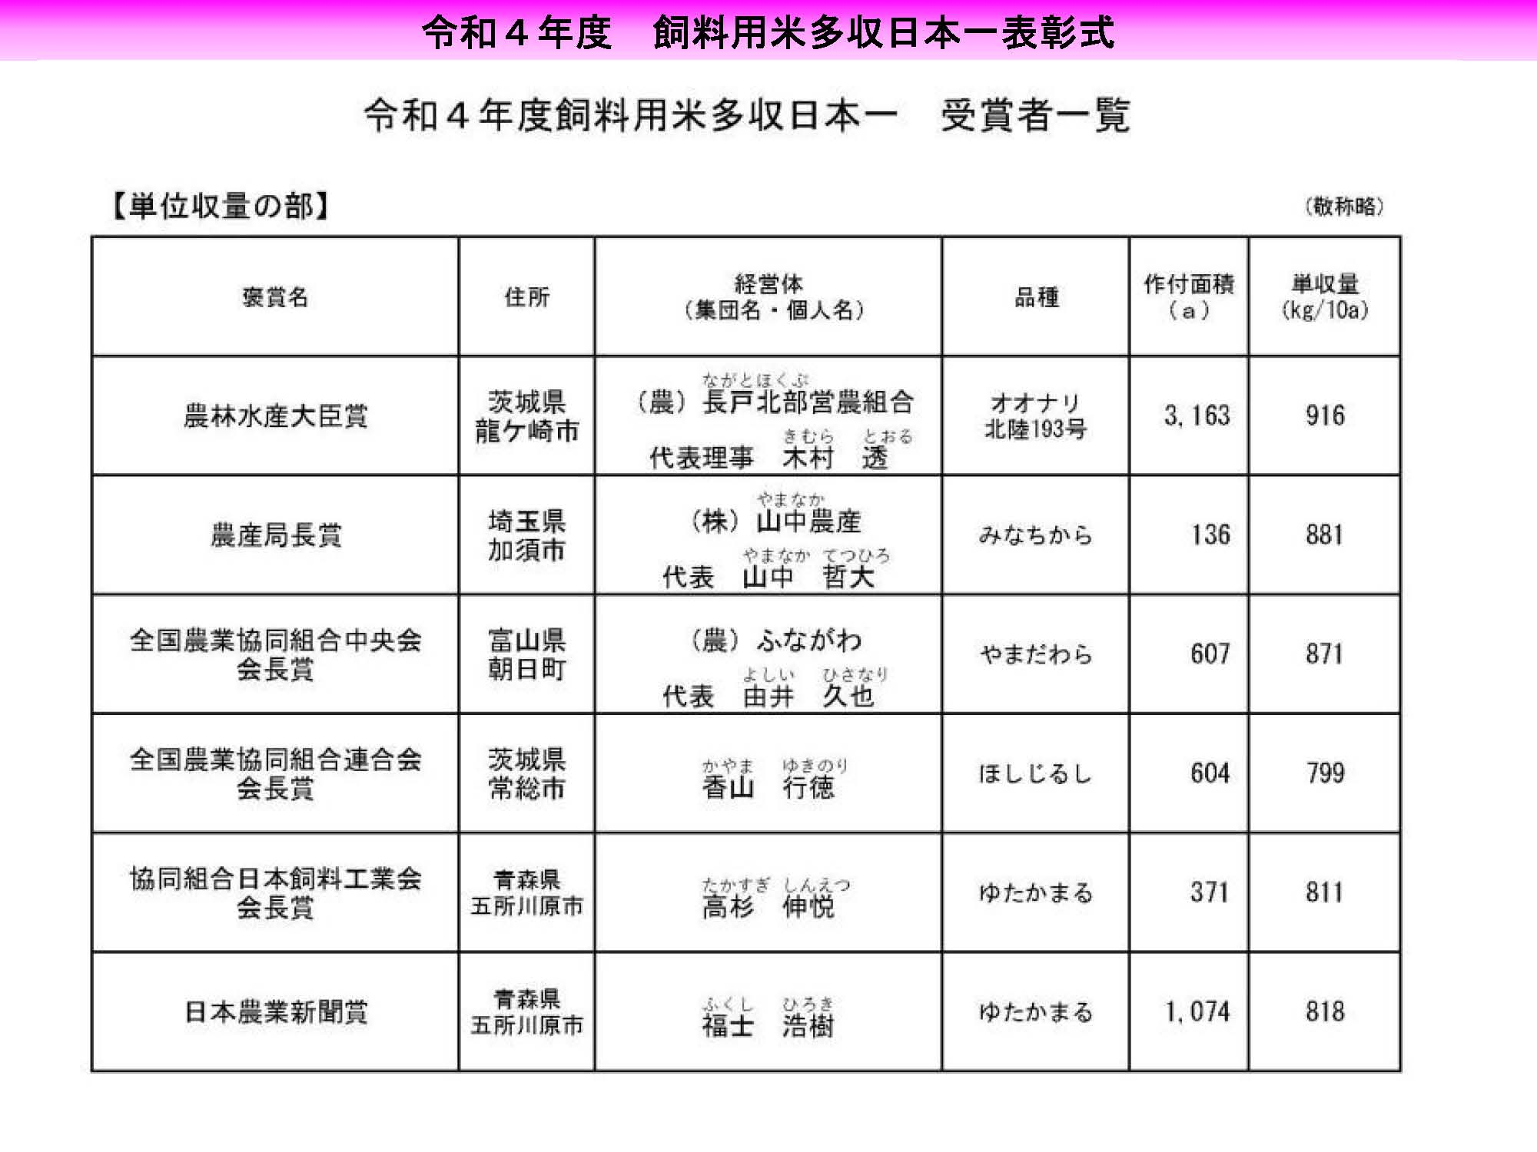
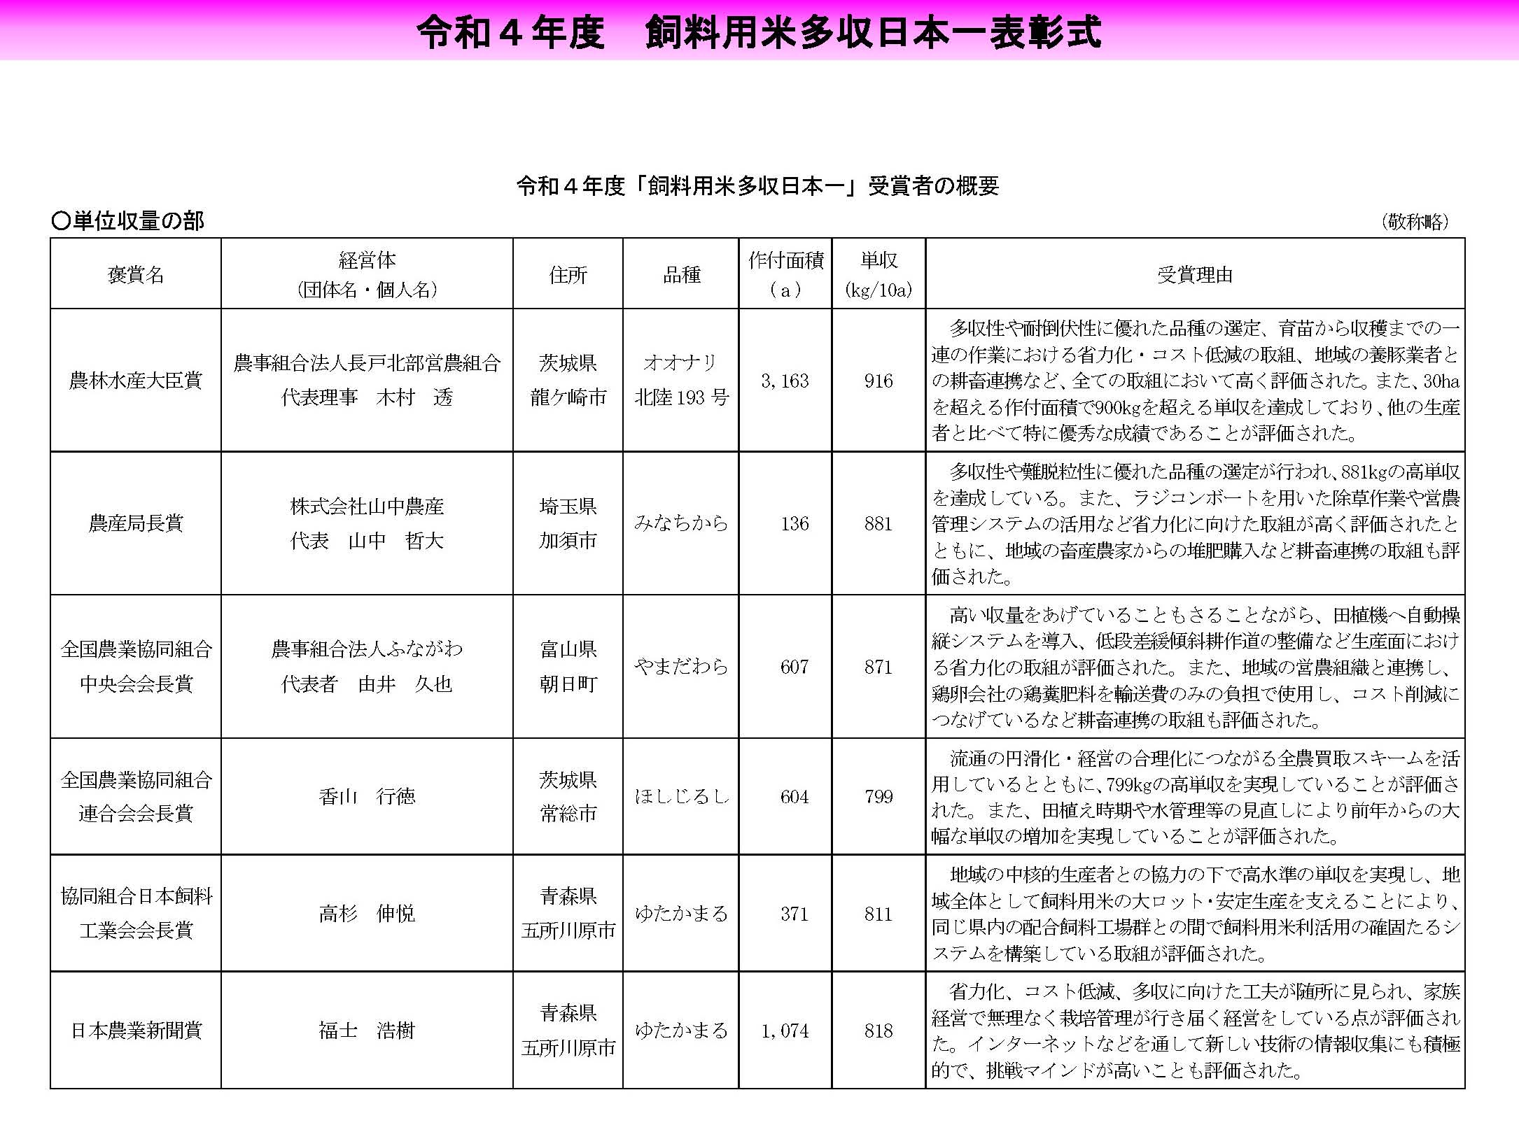
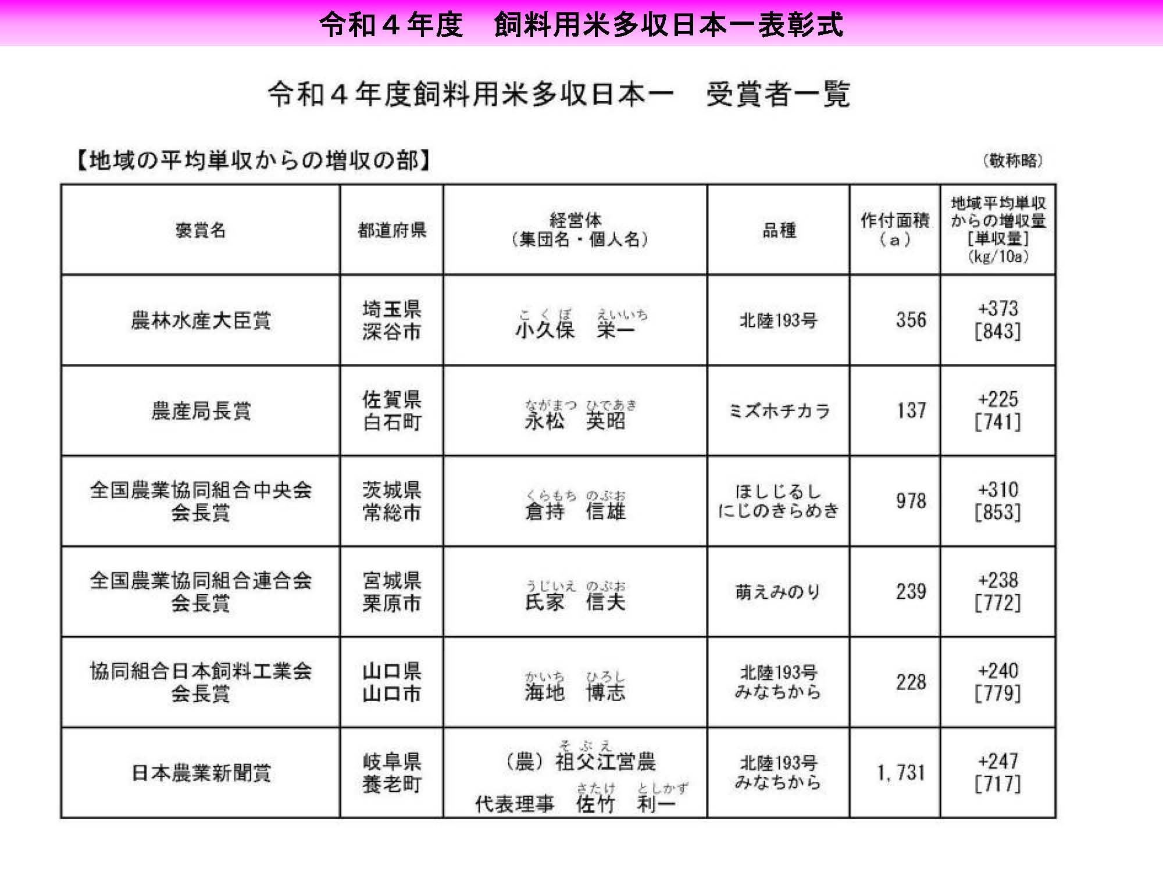
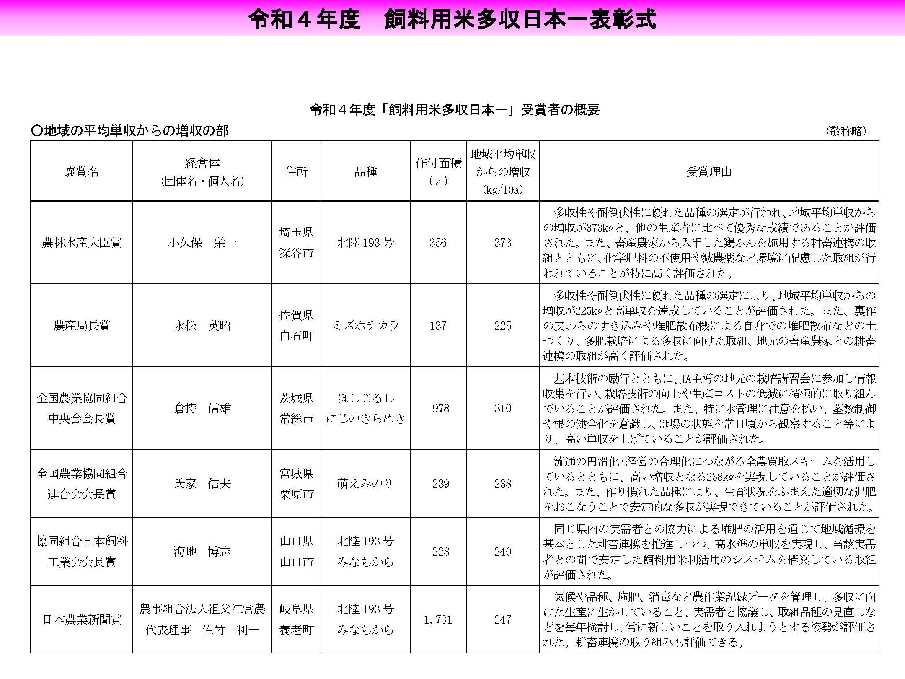
第９回（通算16回）飼料用米普及のためのシンポジウム２０２３ プログラム

会合名称 ： 飼料用米を活かす日本型循環畜産推進交流集会
令和４年度飼料用米多収日本一表彰式、（第９回）飼料用米普及のためのシンポジウム２０２３
開催月日 ： ２０２３年７月２１日（金） １２：３０～１６：５０
会 場 ： 東京大学弥生講堂（一条ホール）（２８０名）、ロビー

第一部 シンポジウム 開場１１：００ 開会 １２：３０～１３：００（シンポ １）
 | 挨拶 一般社団法人日本飼料用米振興協会  理事長 海老澤 惠子 | 3
連帯の挨拶 日本生活協同組合連合会
代表理事事業担当専務 藤井 喜継
基調講演 「飼料用米をめぐる情勢について」
農林水産省農産産局穀物課 課長補佐 田口 香織
１１：００～１６：５０ 資料展示
１３：００～１４：００ 飼料用米多収日本一表彰式 |  | 15
第二部 シンポジウム １４：１５～１７：００（シンポ ２）
 | 「超多収を目指して ～0.3haの試験田(モミロマン)から170ha(西海300号)までの15年～」  株式会社秋川牧園 取締役農場長 村田 洋 | 20
 | 「多収を極める」  コメ生産農家 海地 博志 山口県 | 28
 | 「飼料用米多収品種の取組み」  株式会社山中農産 代表取締役 山中 哲大 | 32
 | 「飼料用米を介して生産者と消費者を繋ぐ鶏卵販売の取組」  昭和鶏卵株式会社 代表取締役社長 鈴木 久之 | 37
 | 「養豚事業に於ける飼料用米の利用について」  株式会社木村牧場 代表取締役 木村 洋文 | 45
 | 「食の安全を目指して思うこと」  連合消費委員長 萩原 つなよ（生活クラブ生活協同組合・神奈川 副理事長） | 56
 | 座談会：質疑応答  司会 信岡 誠治（元 東京農業大学 教授） | 61
 | 閉会挨拶 一般社団法人日本飼料用米振興協会  副理事長 加藤 好一 | 62

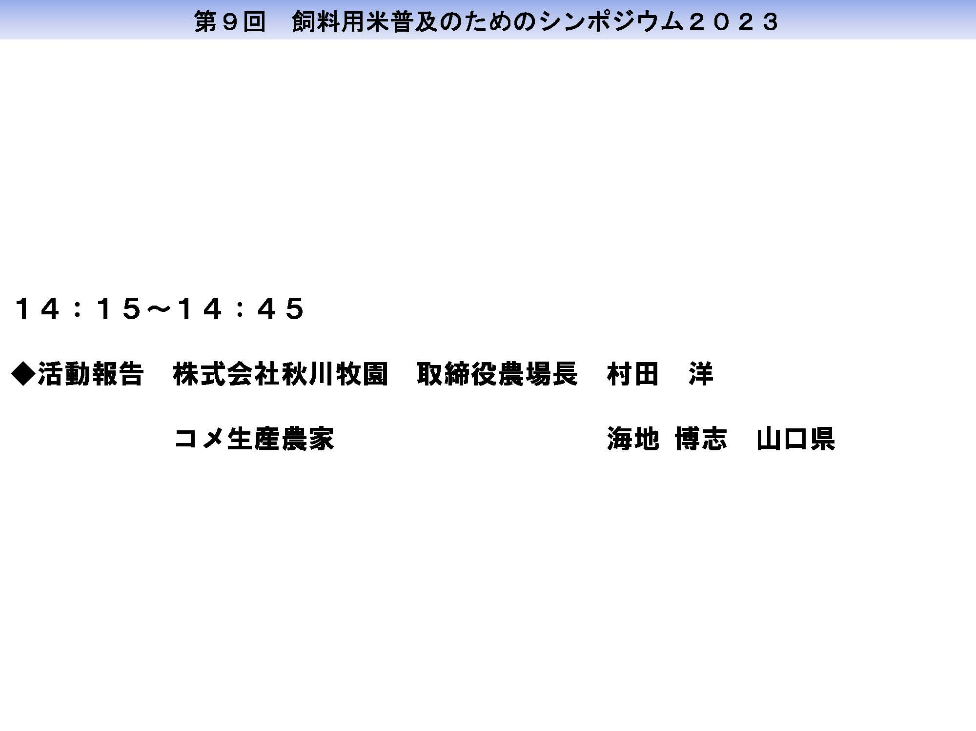
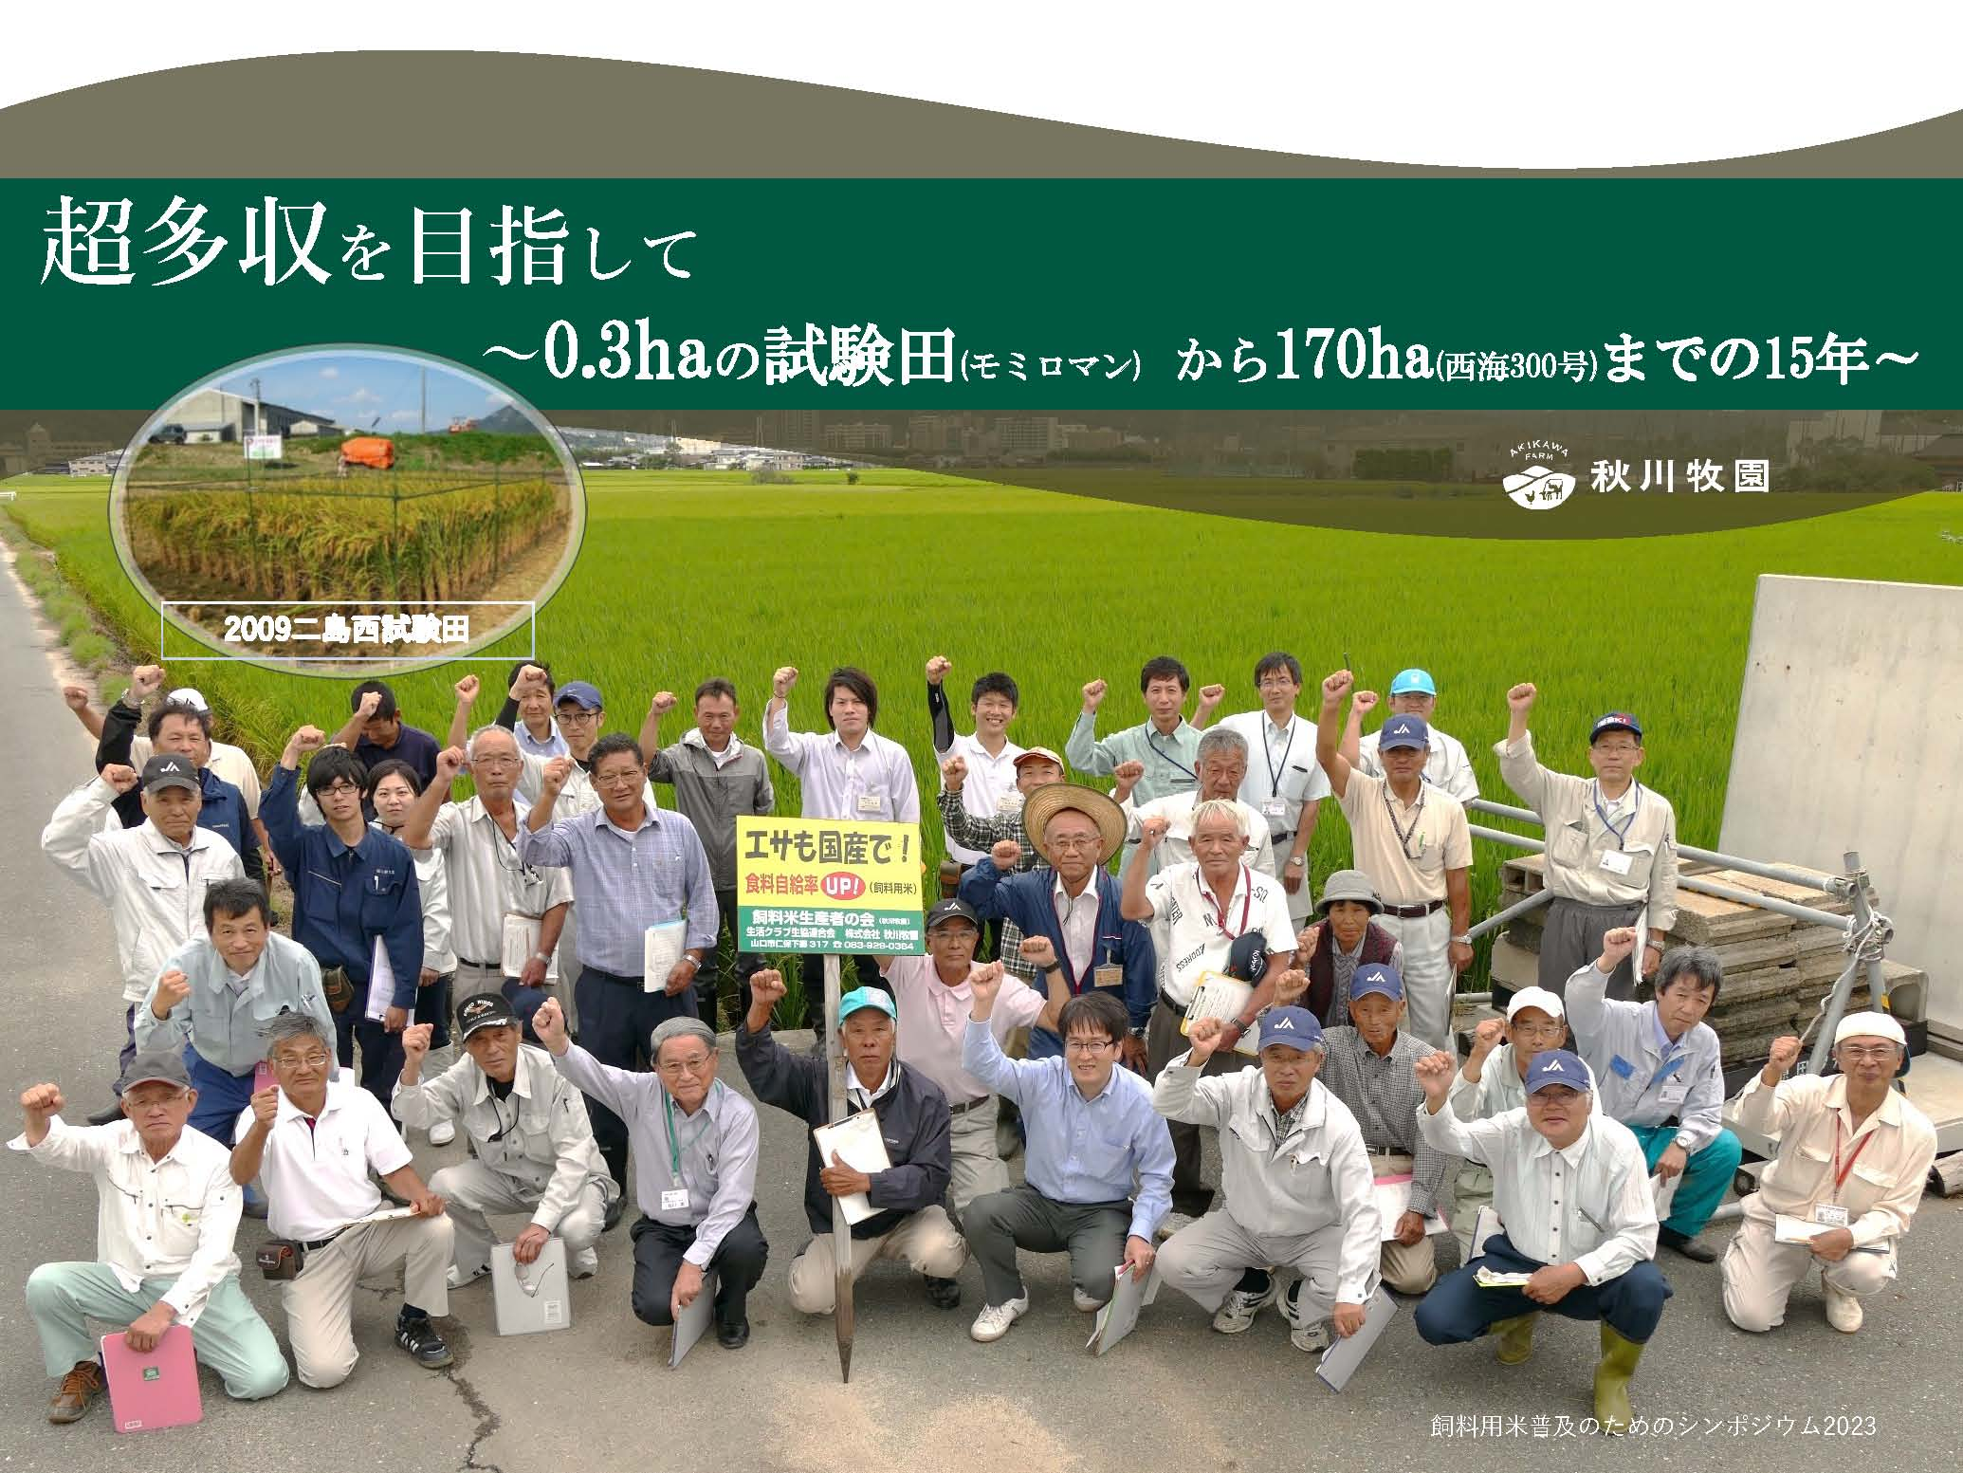
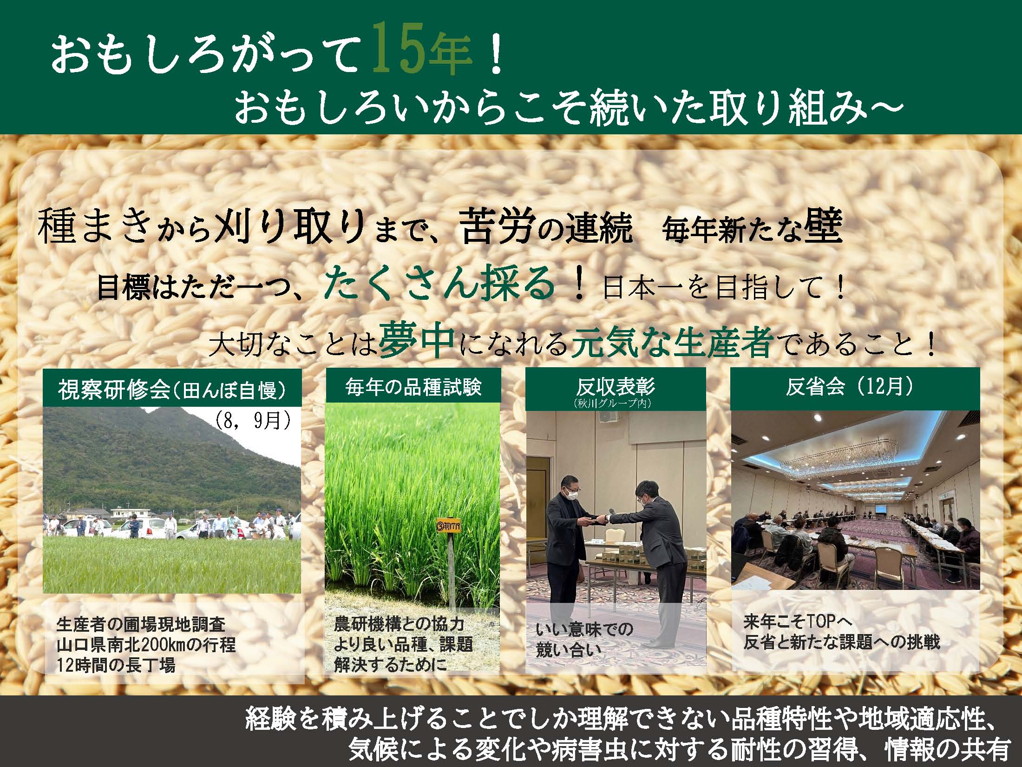
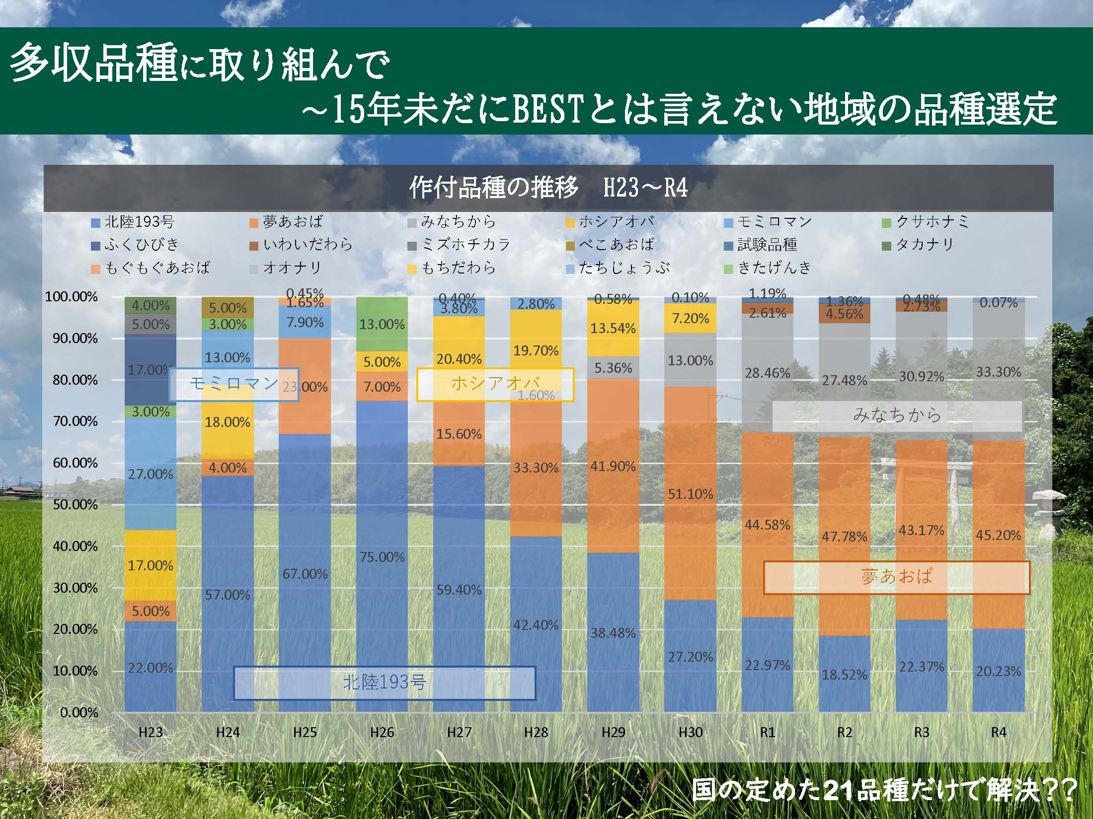
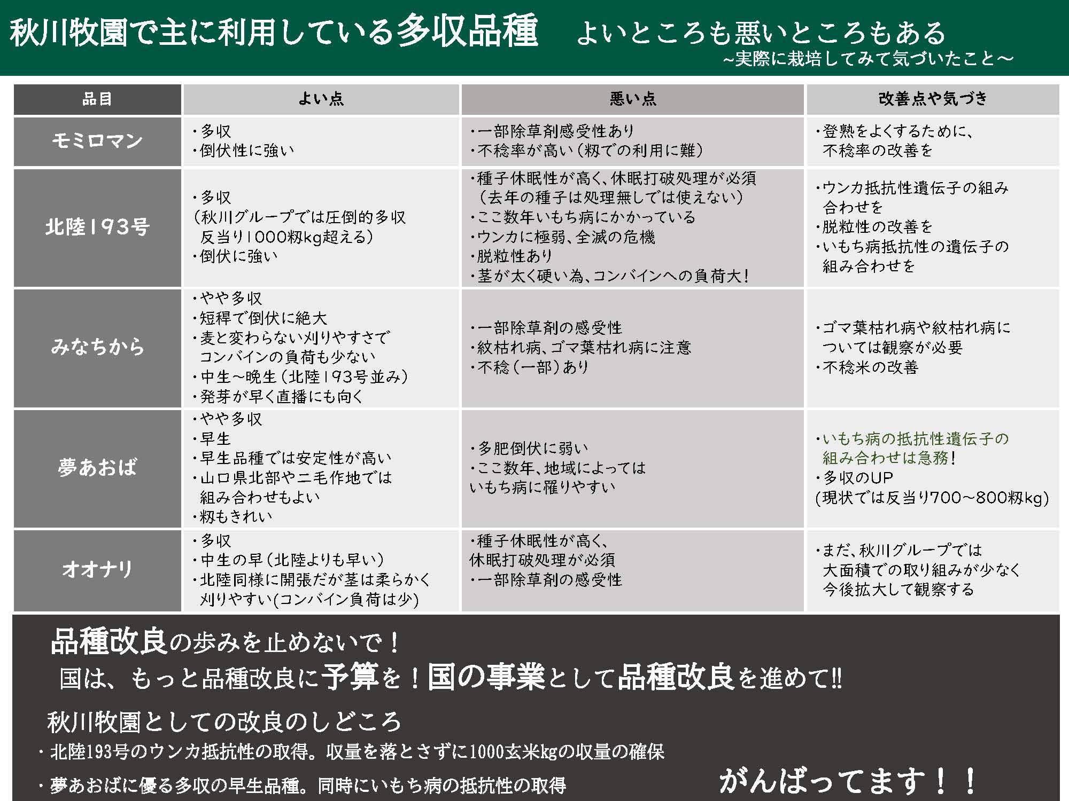
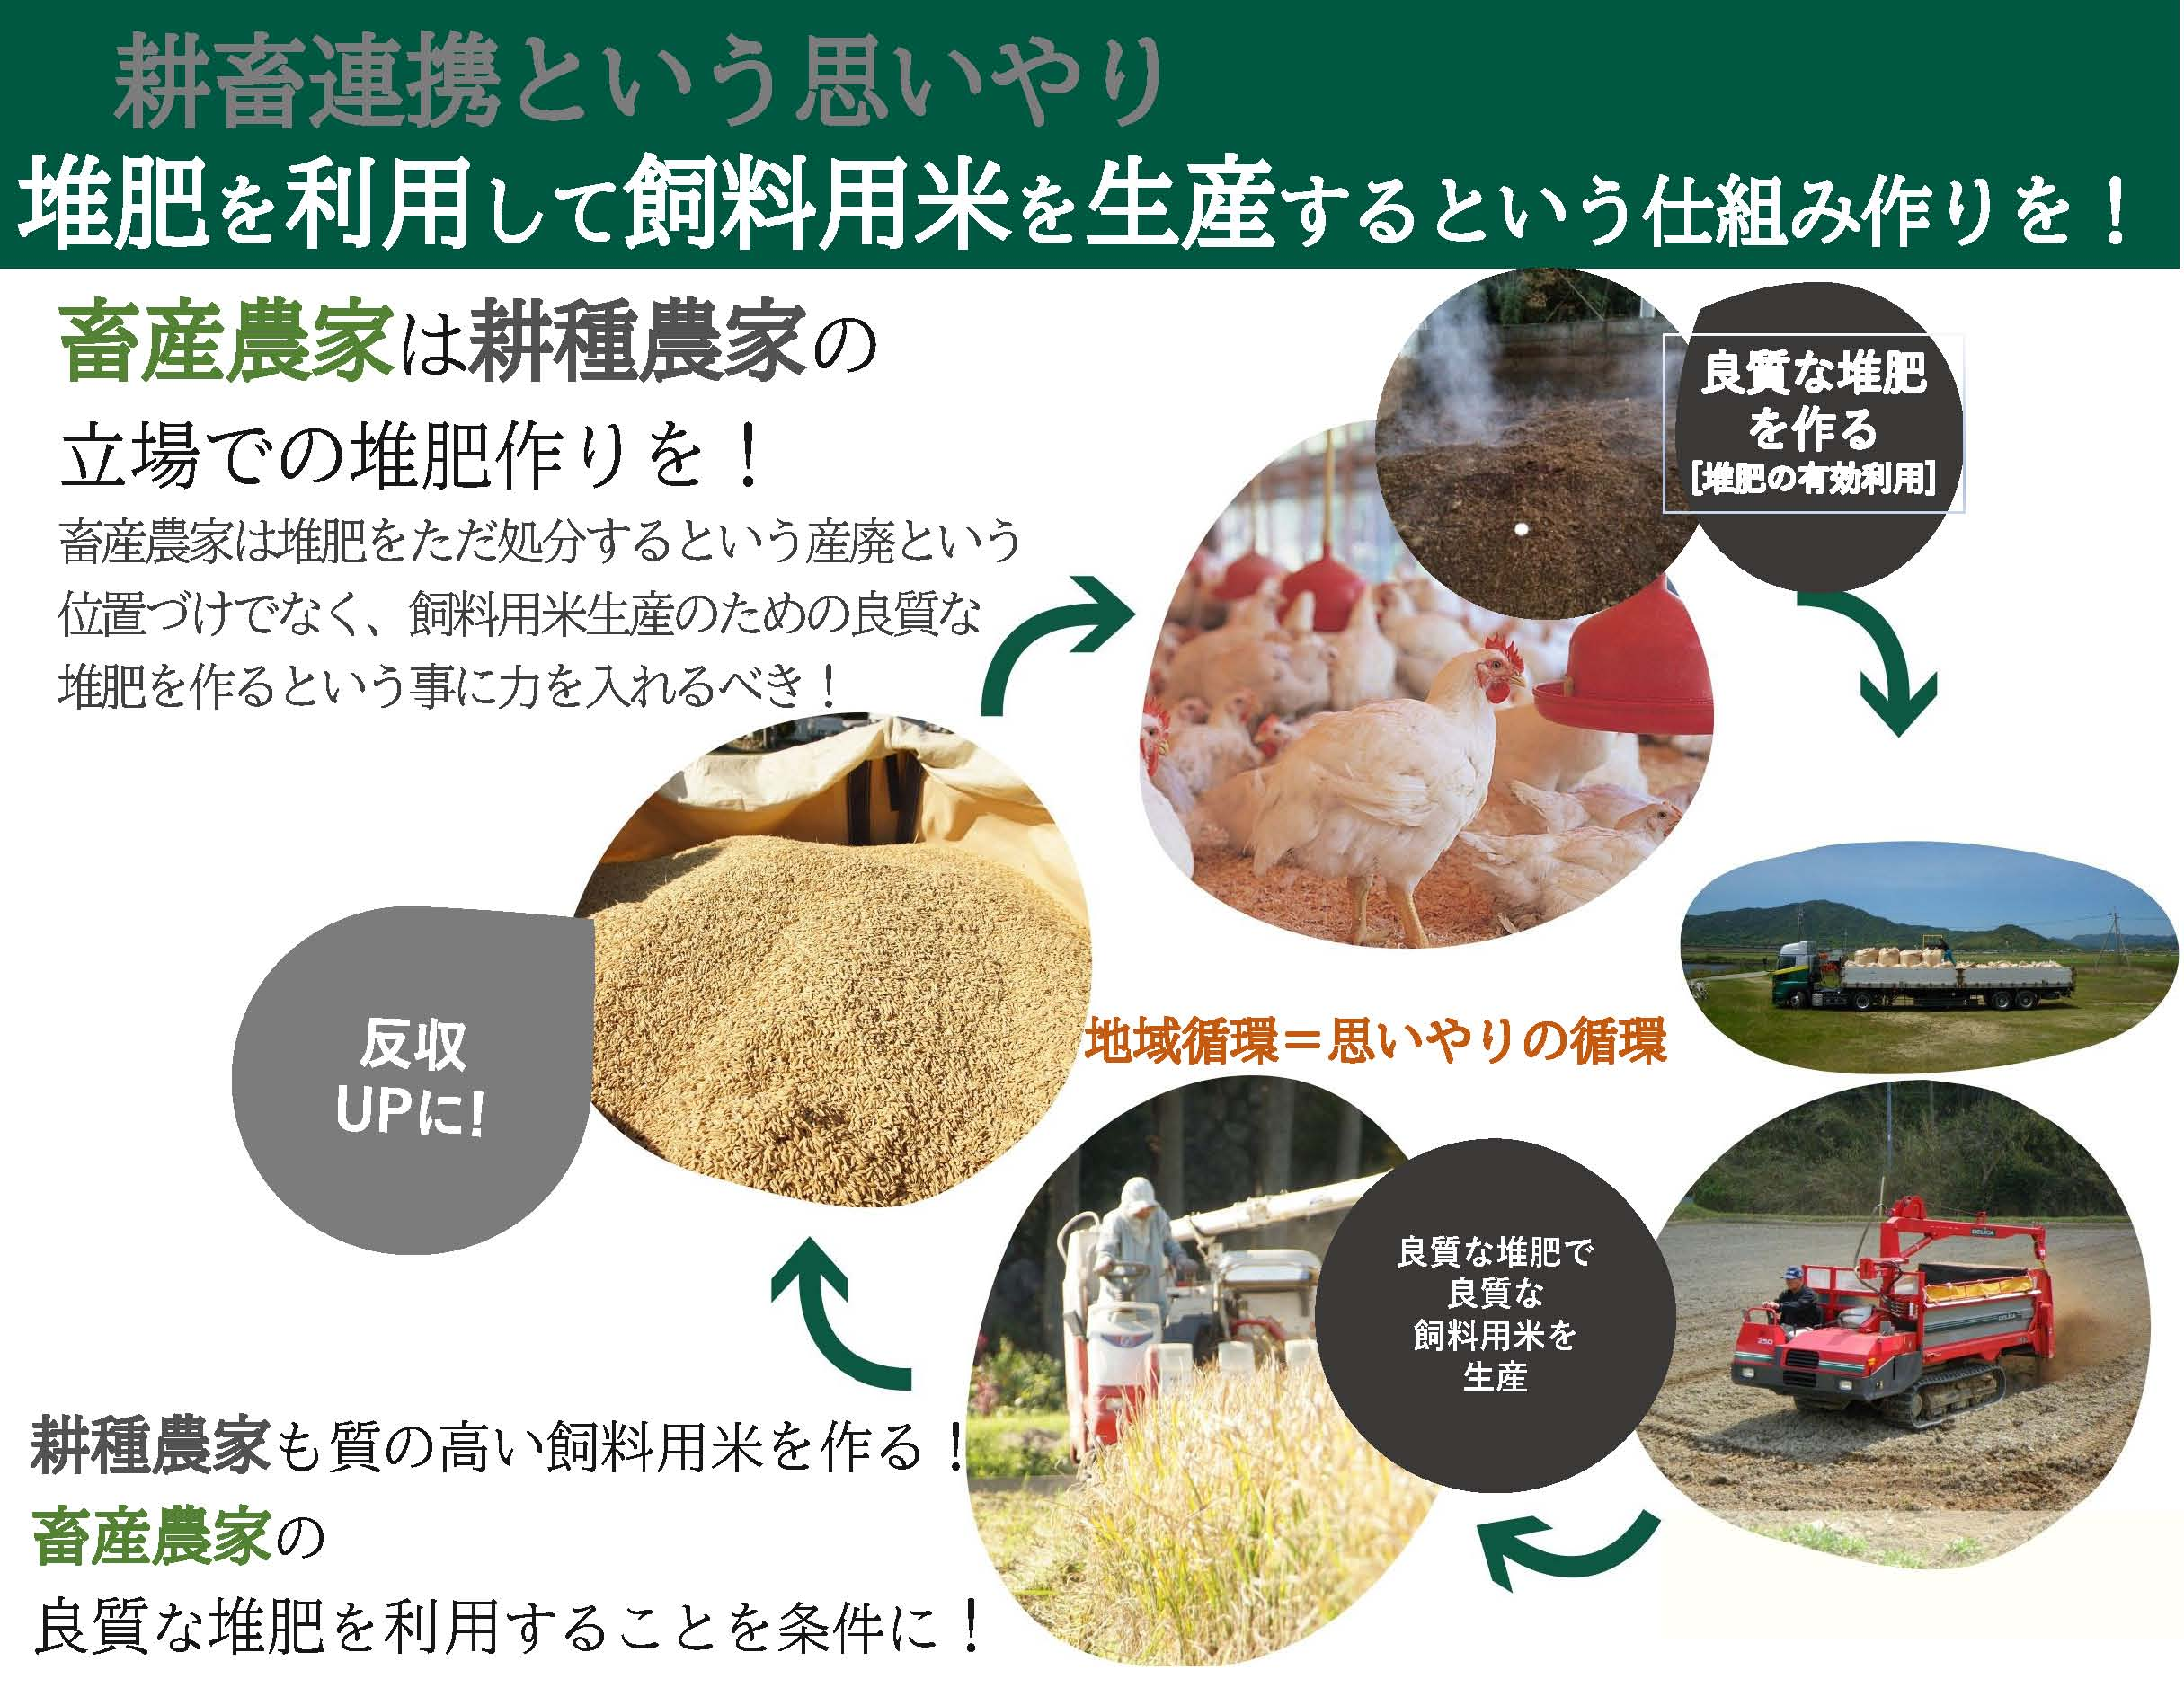
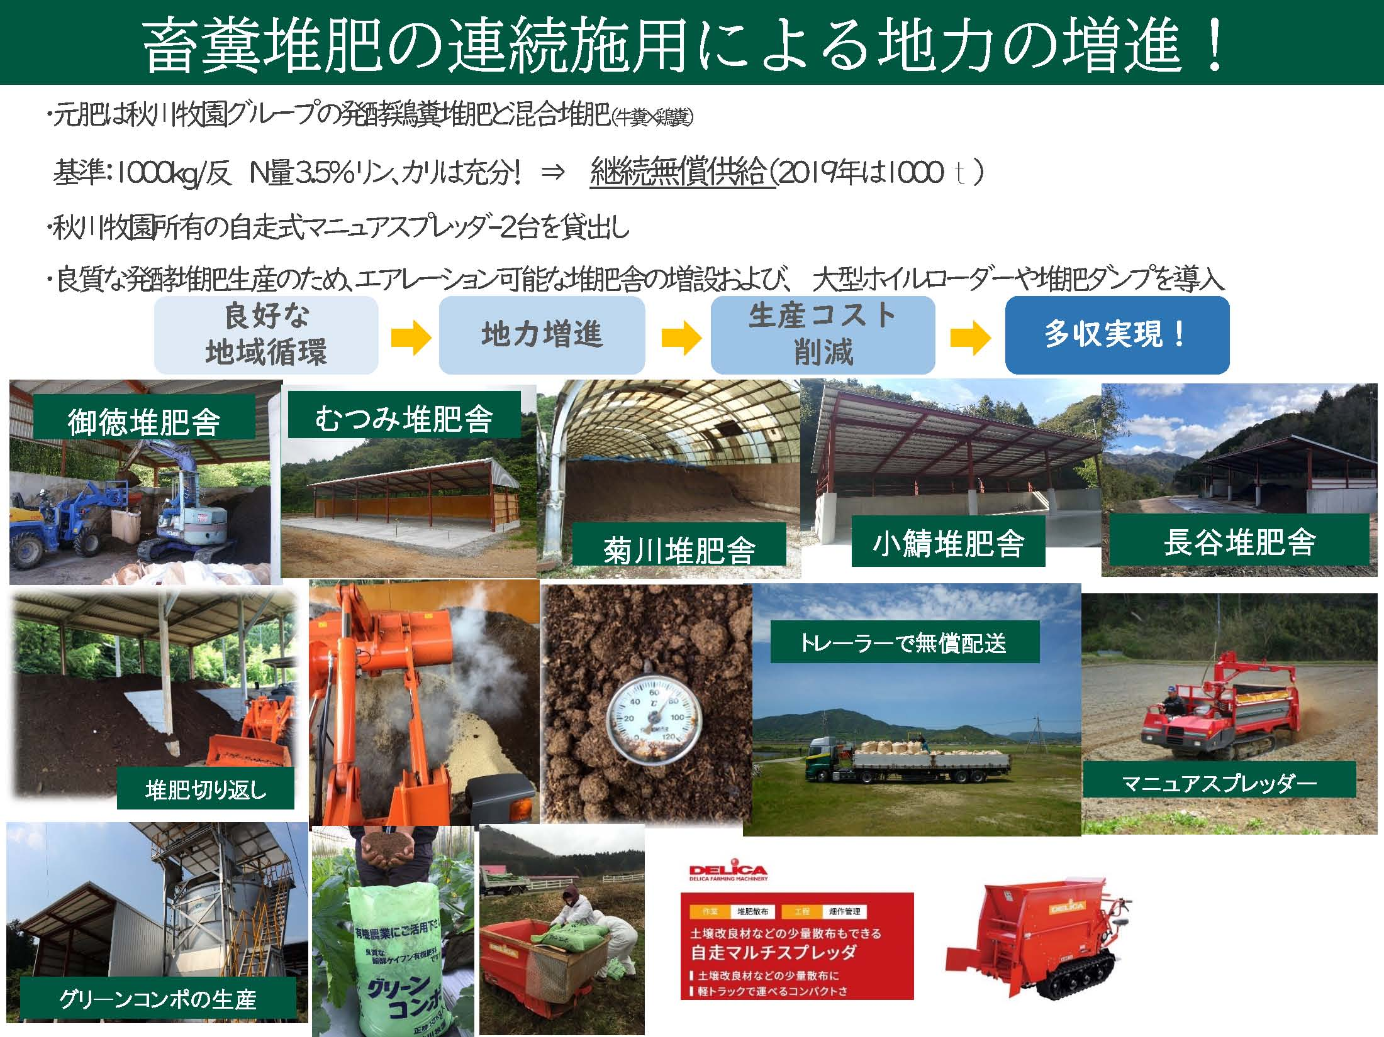
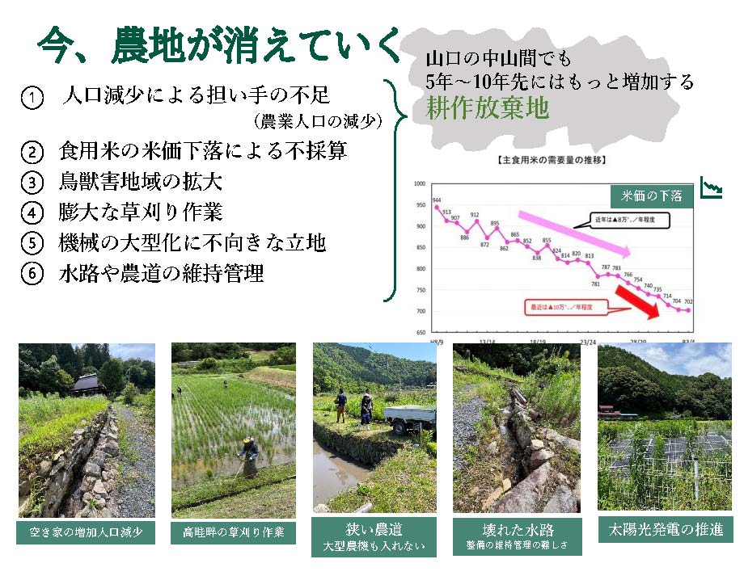
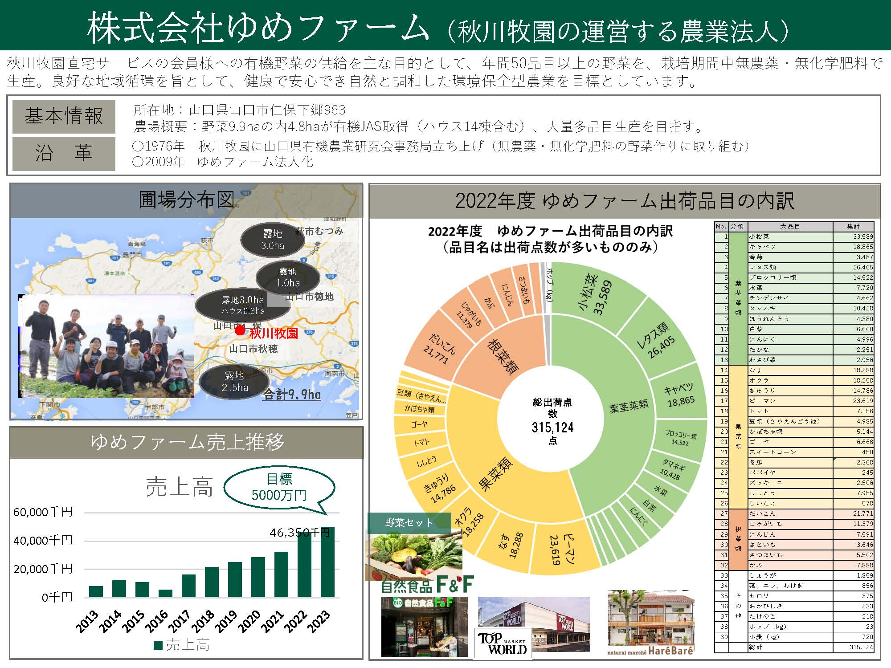
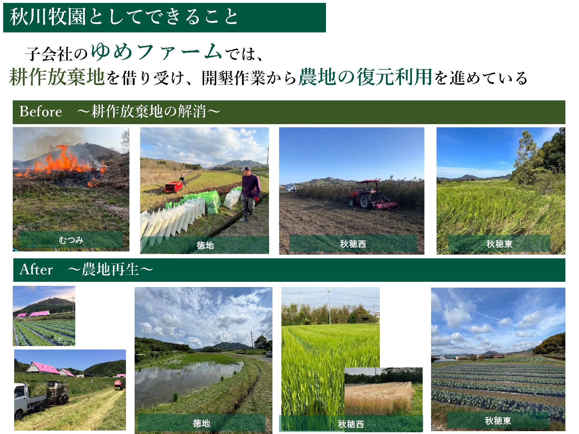
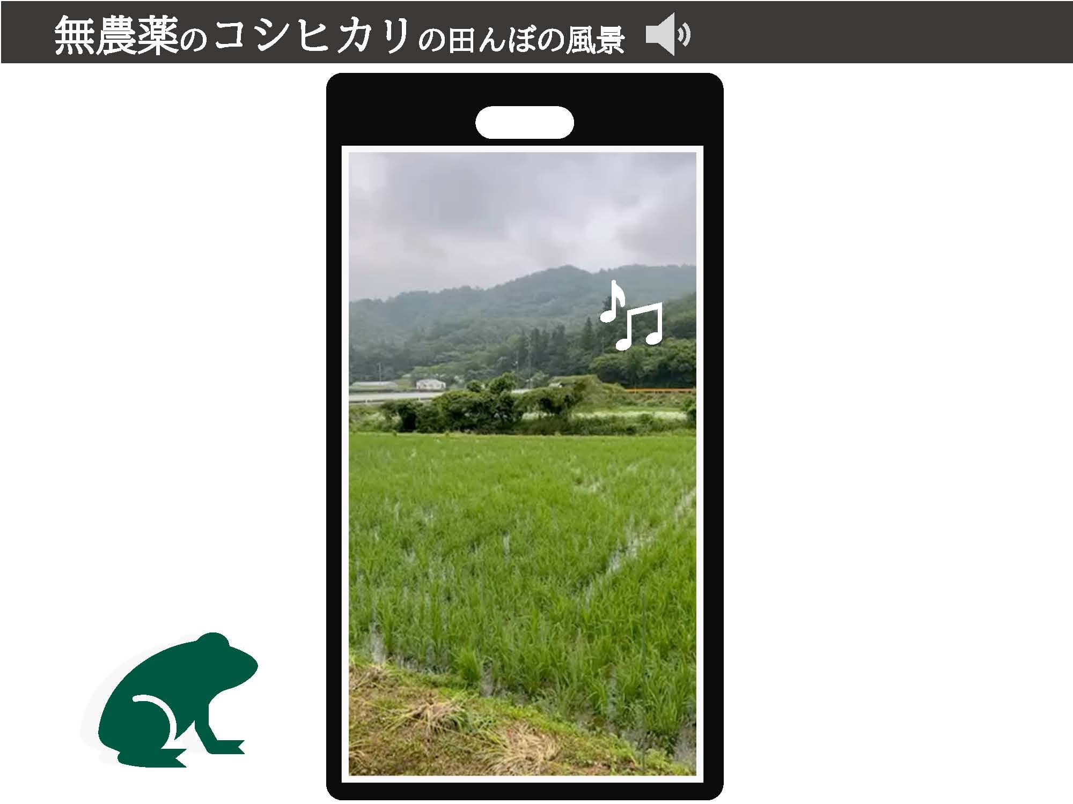
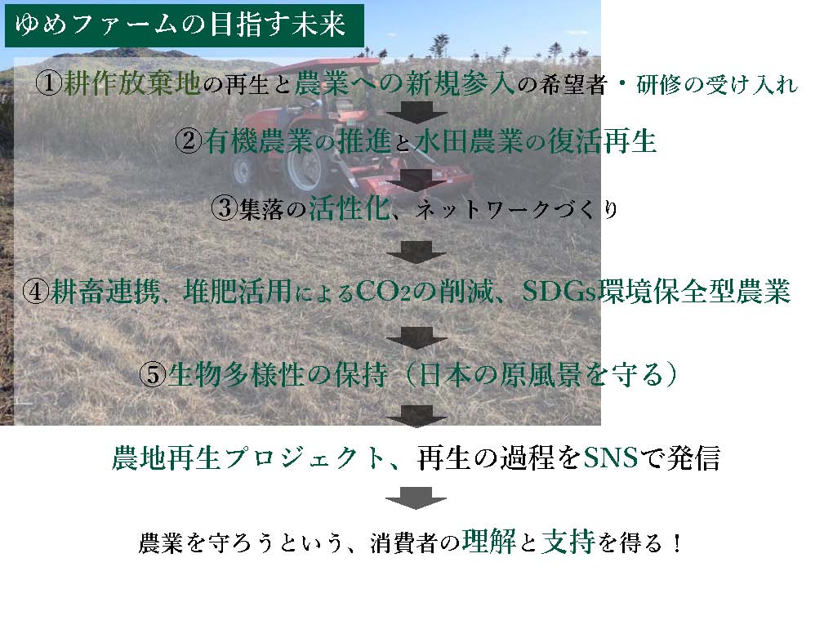
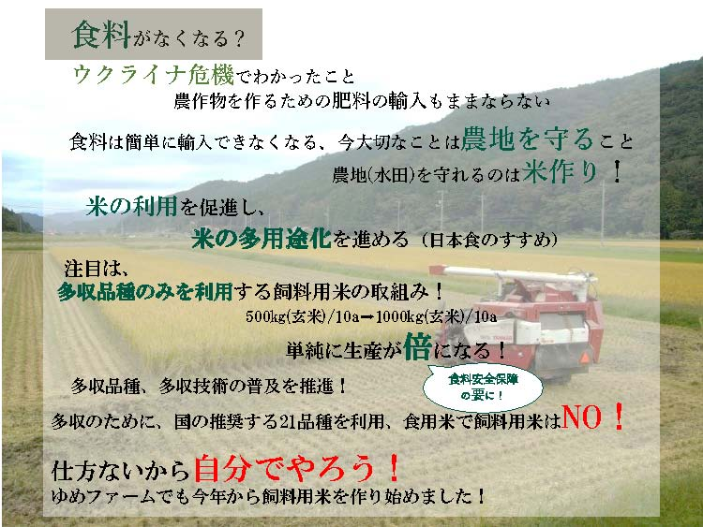
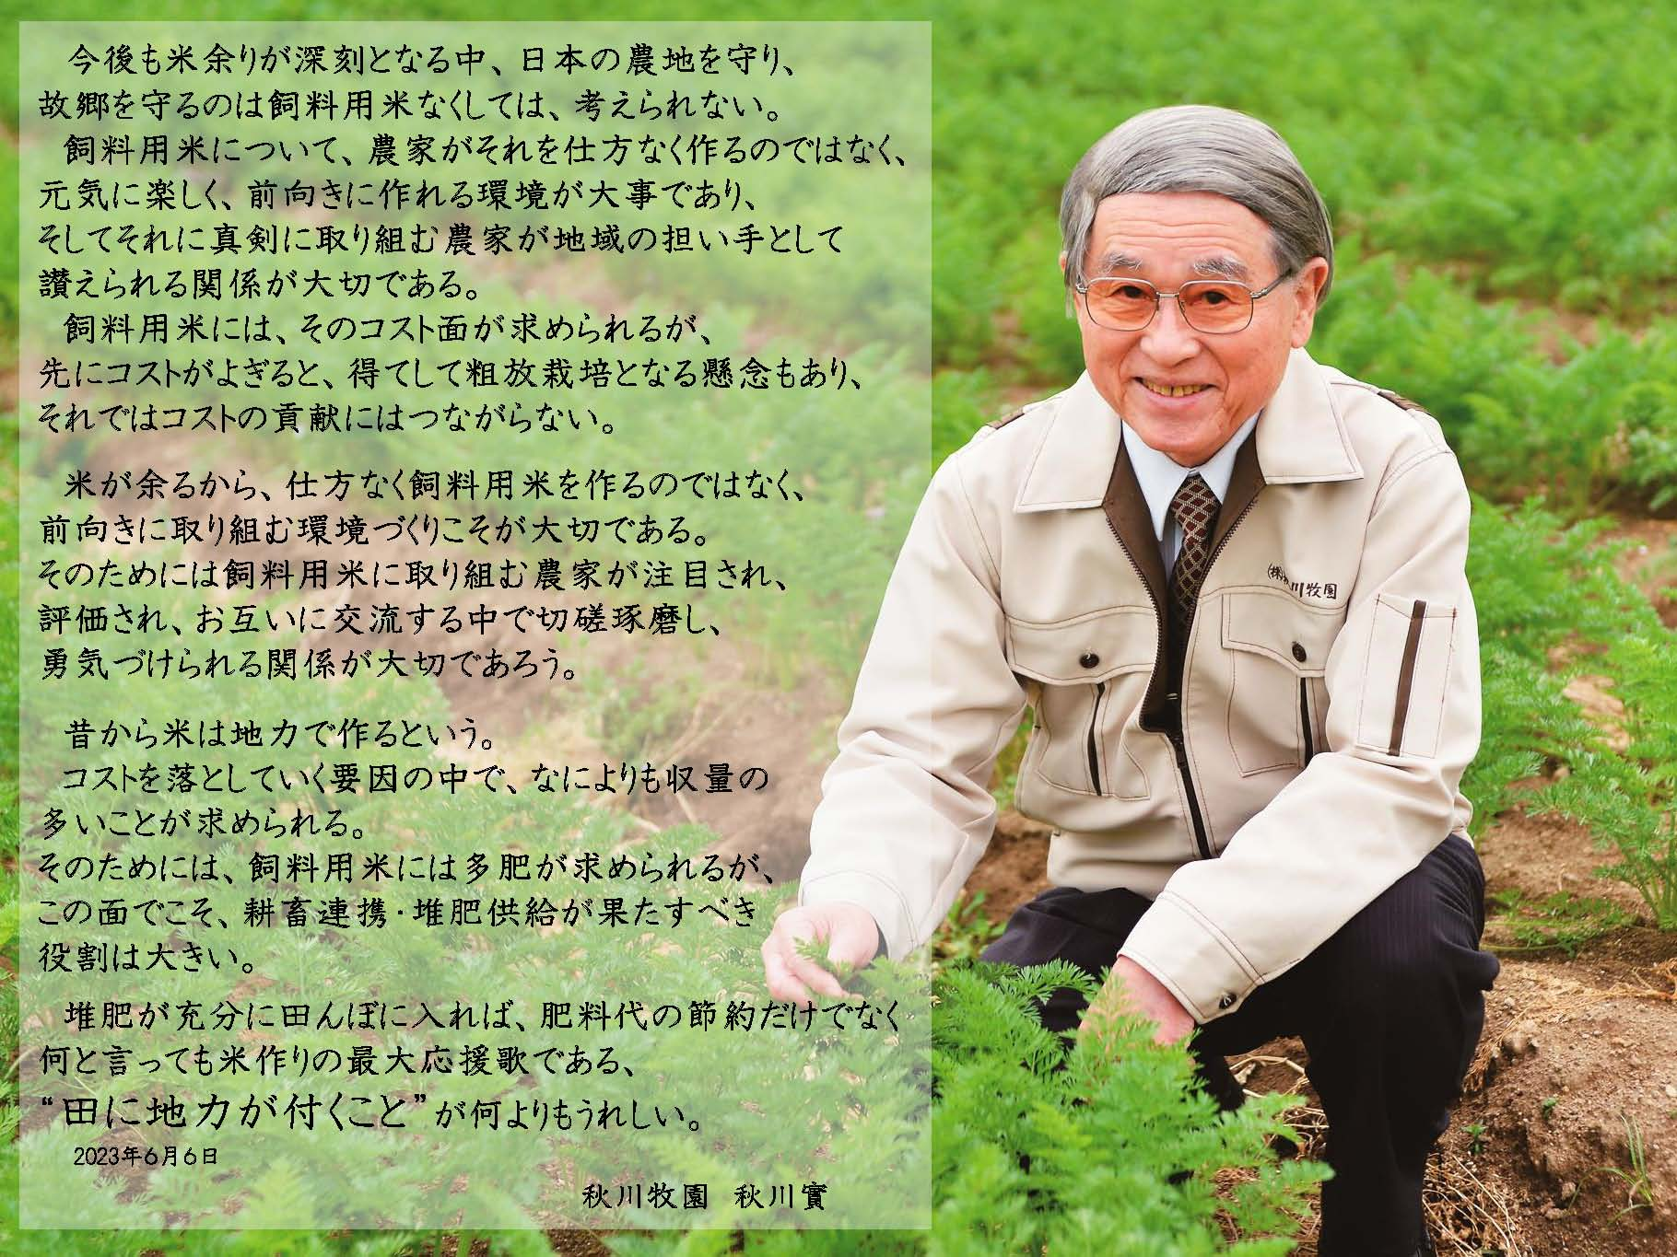
メモ

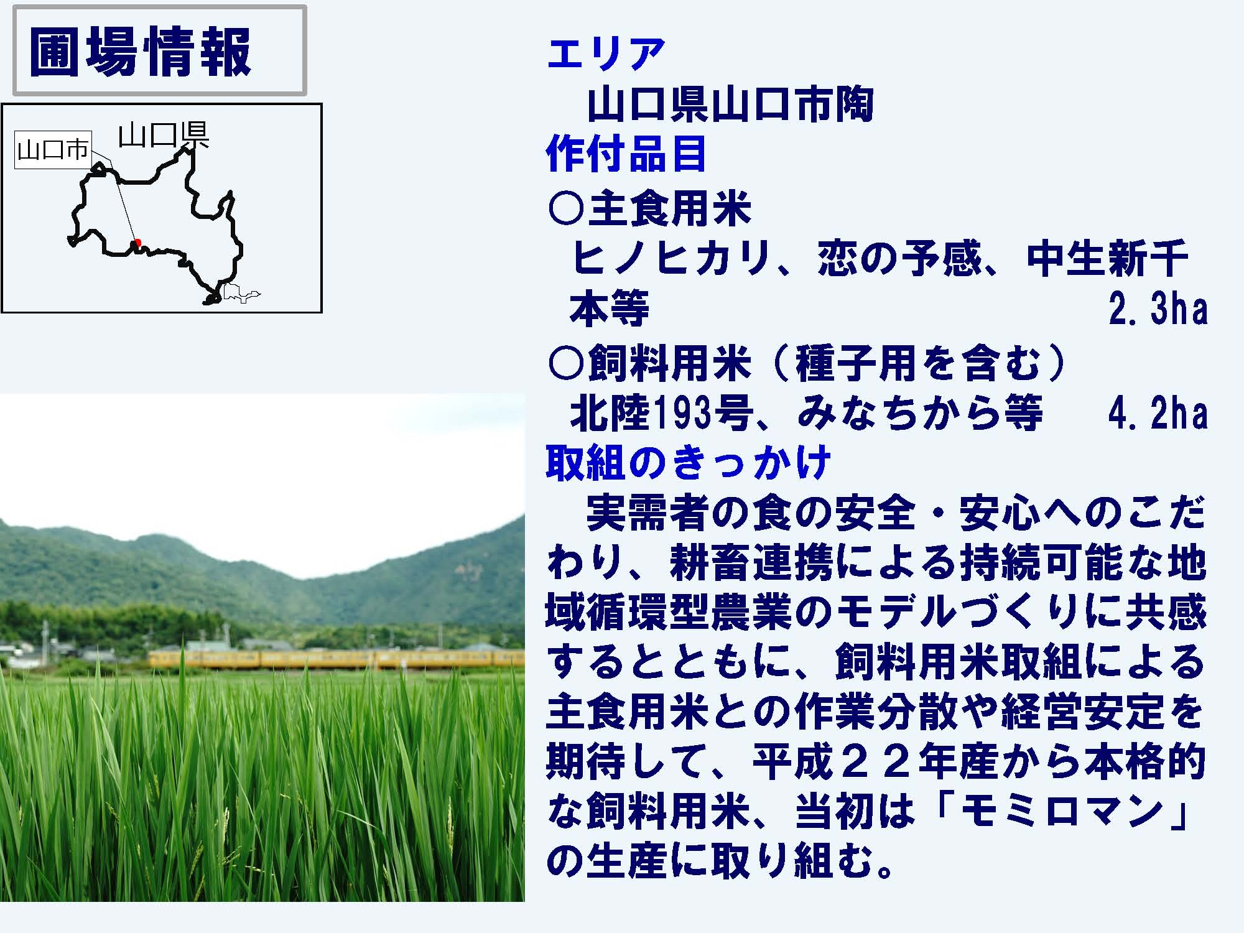
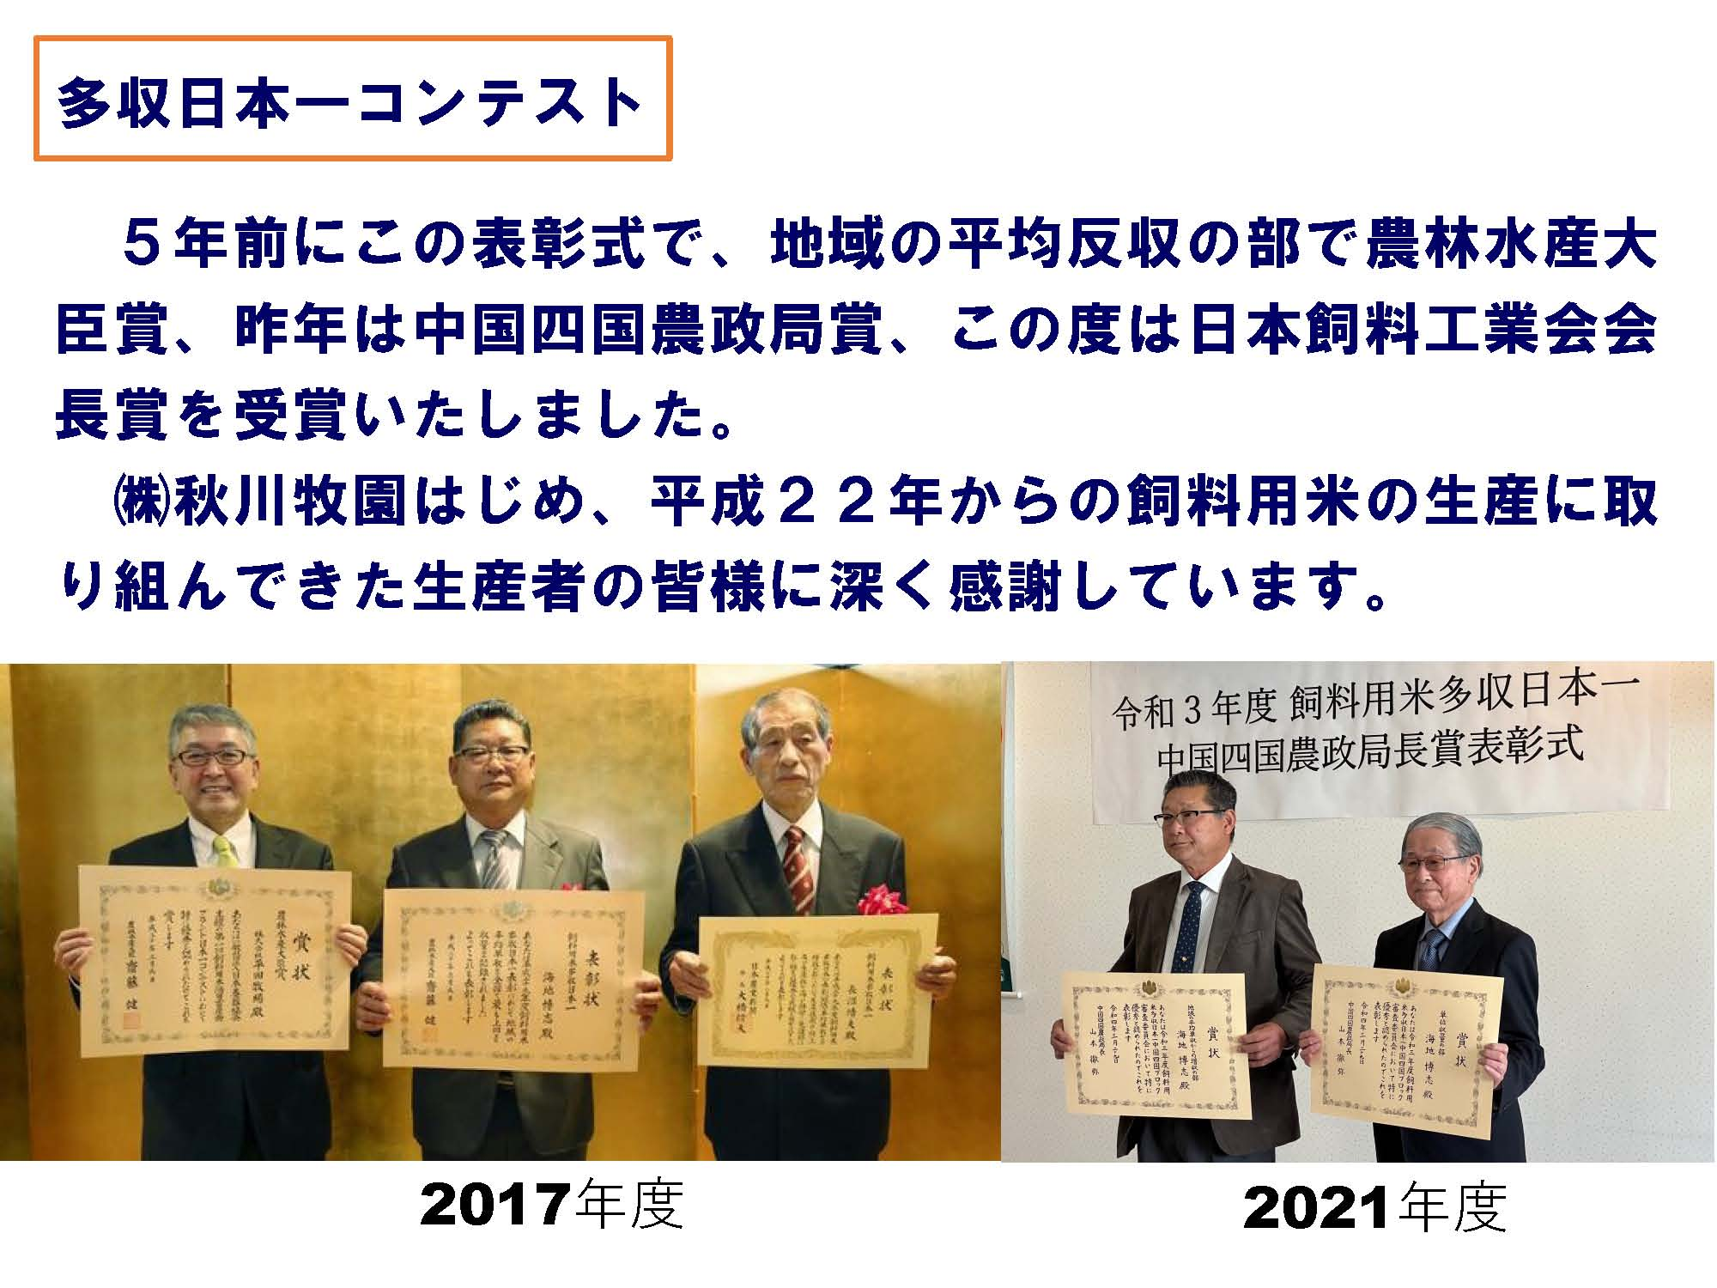
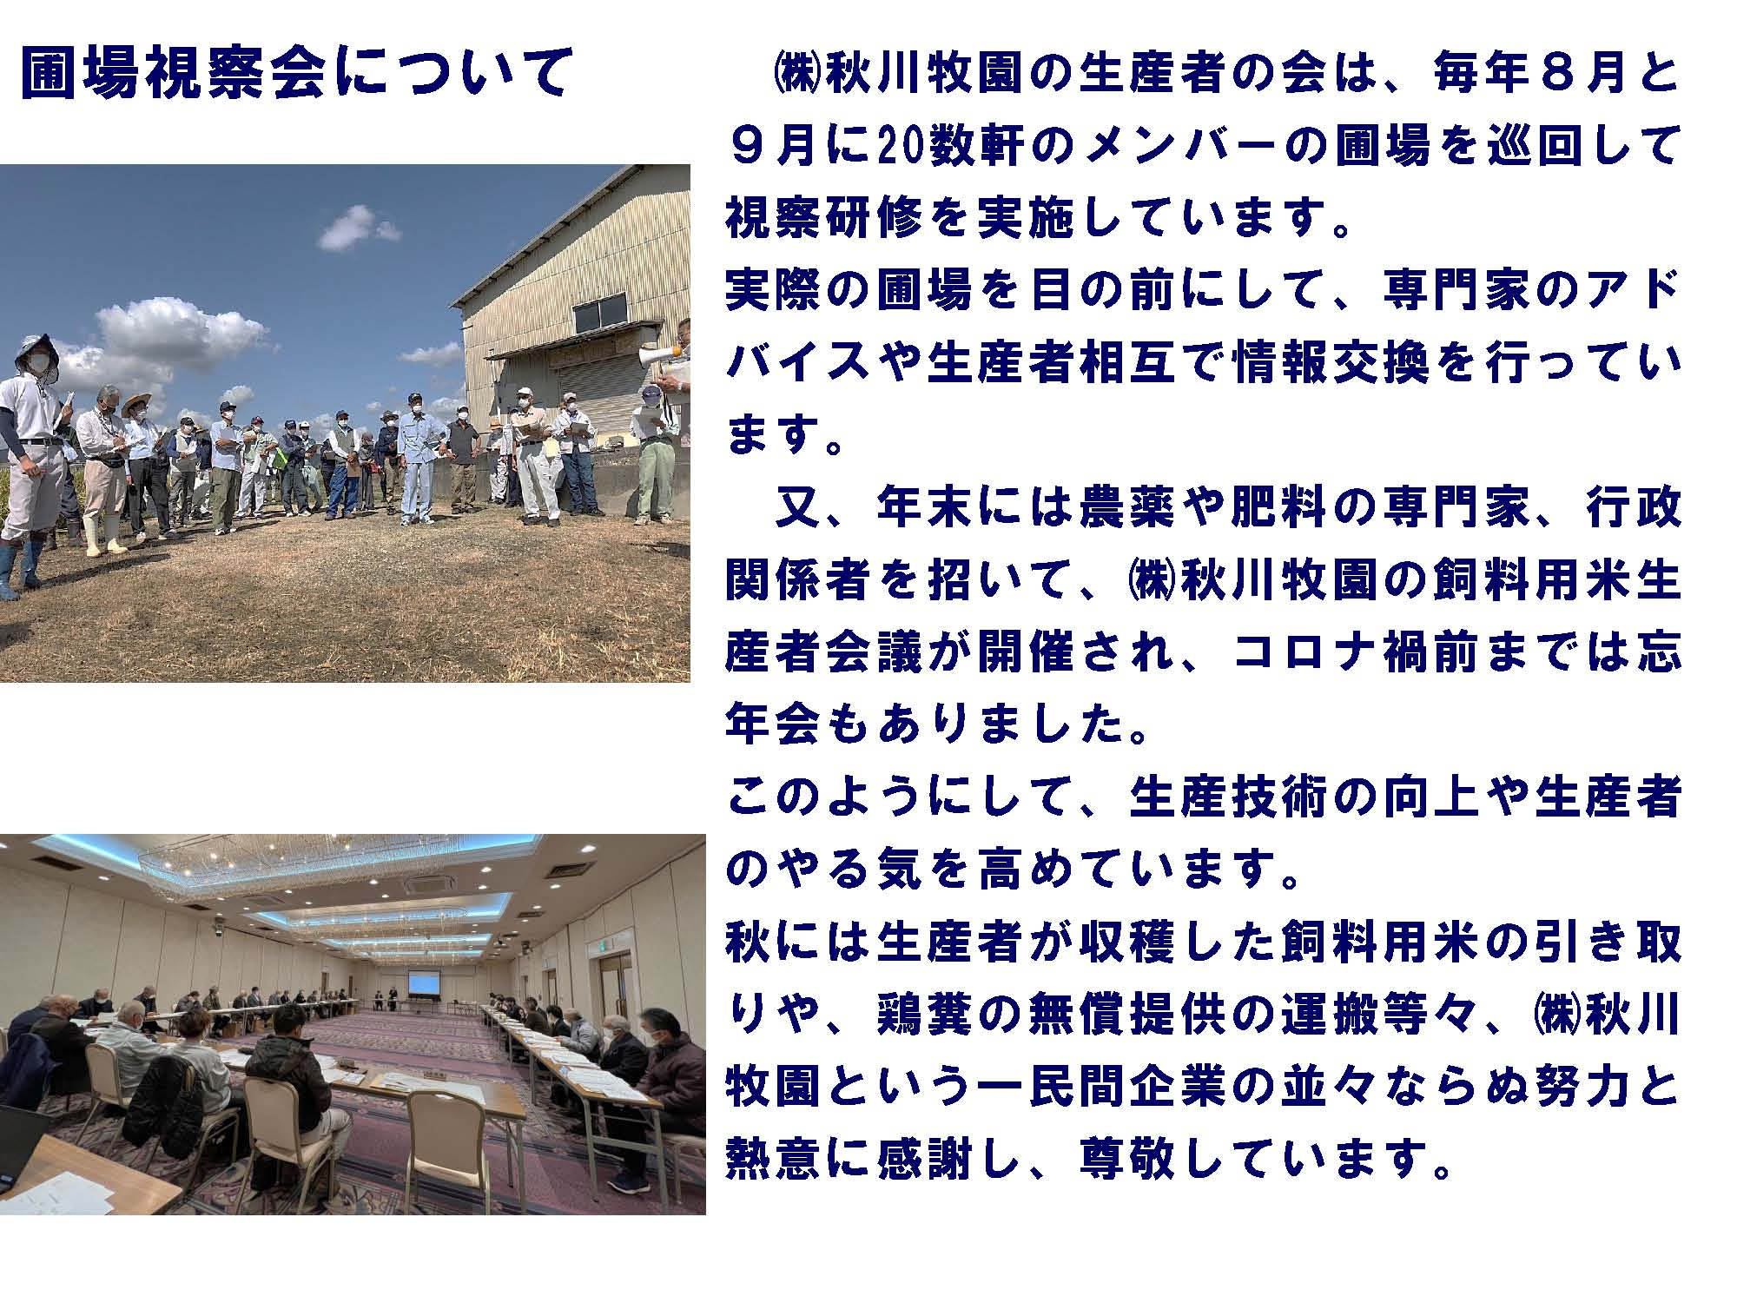
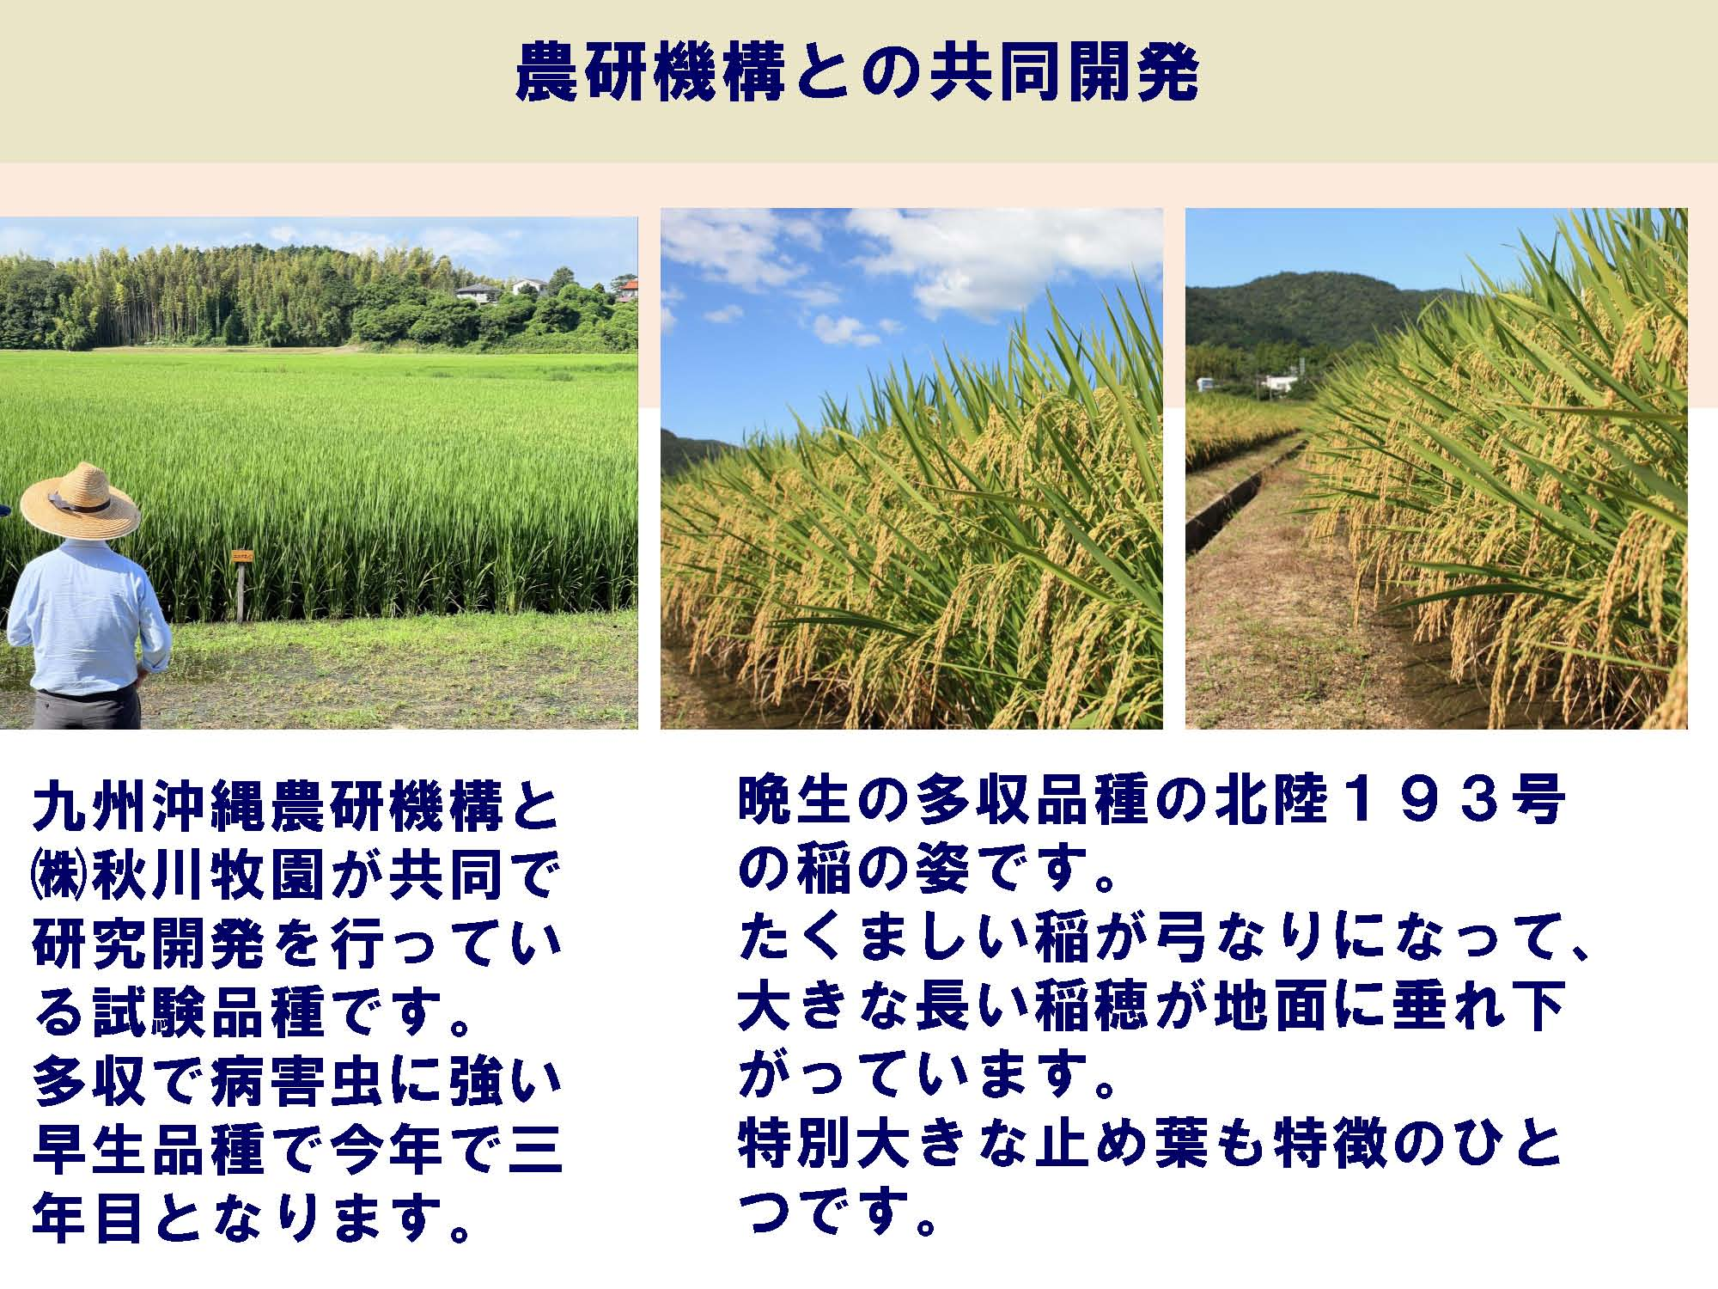
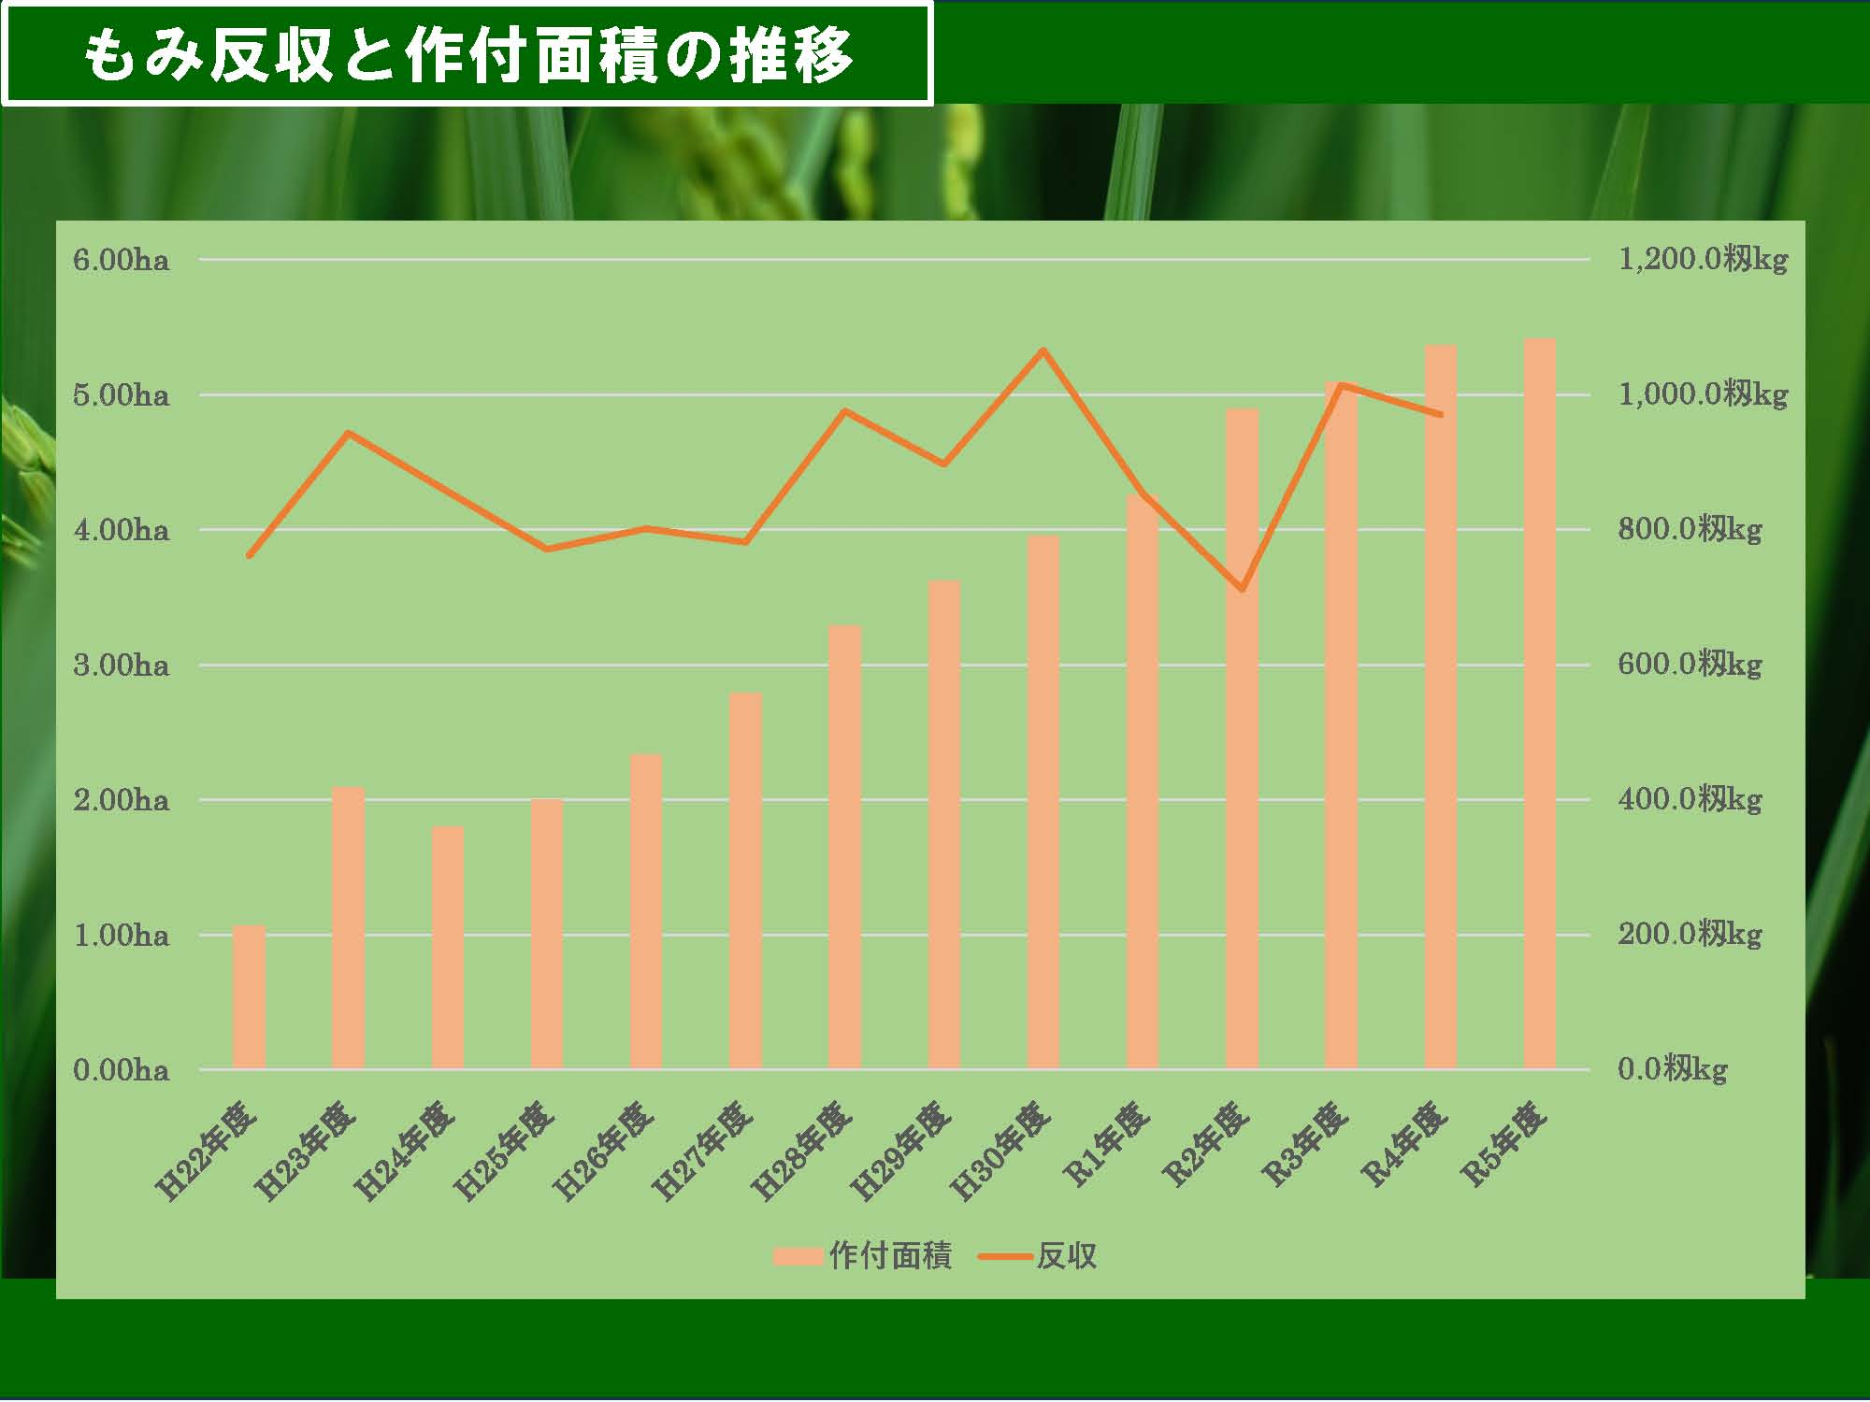
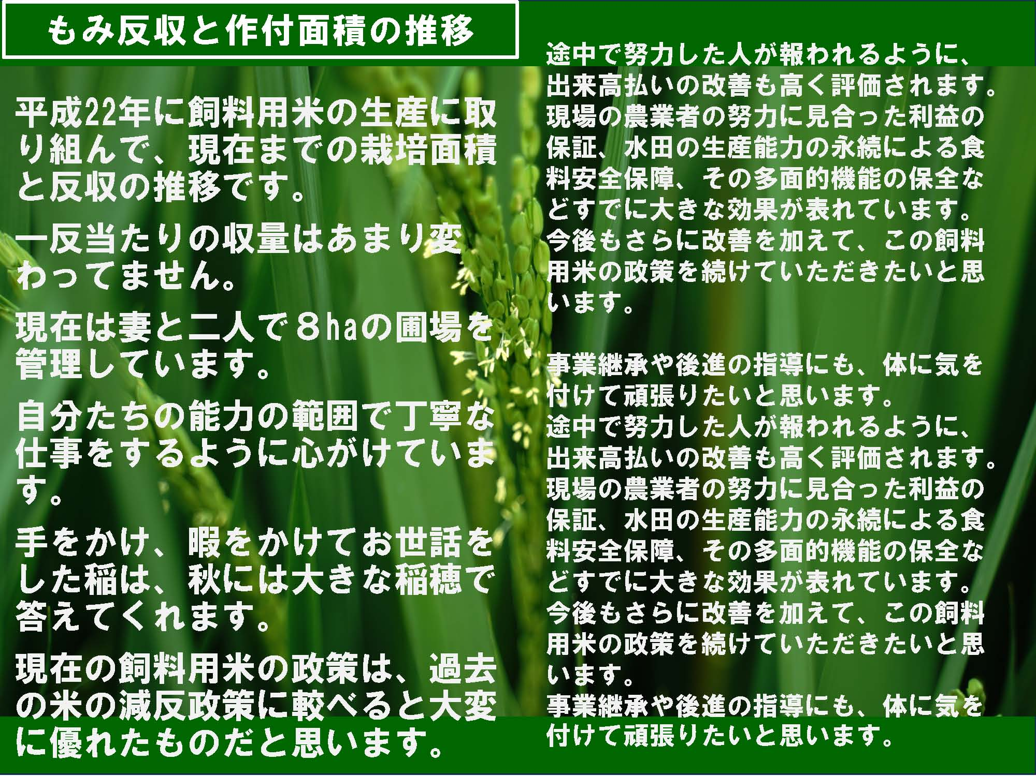
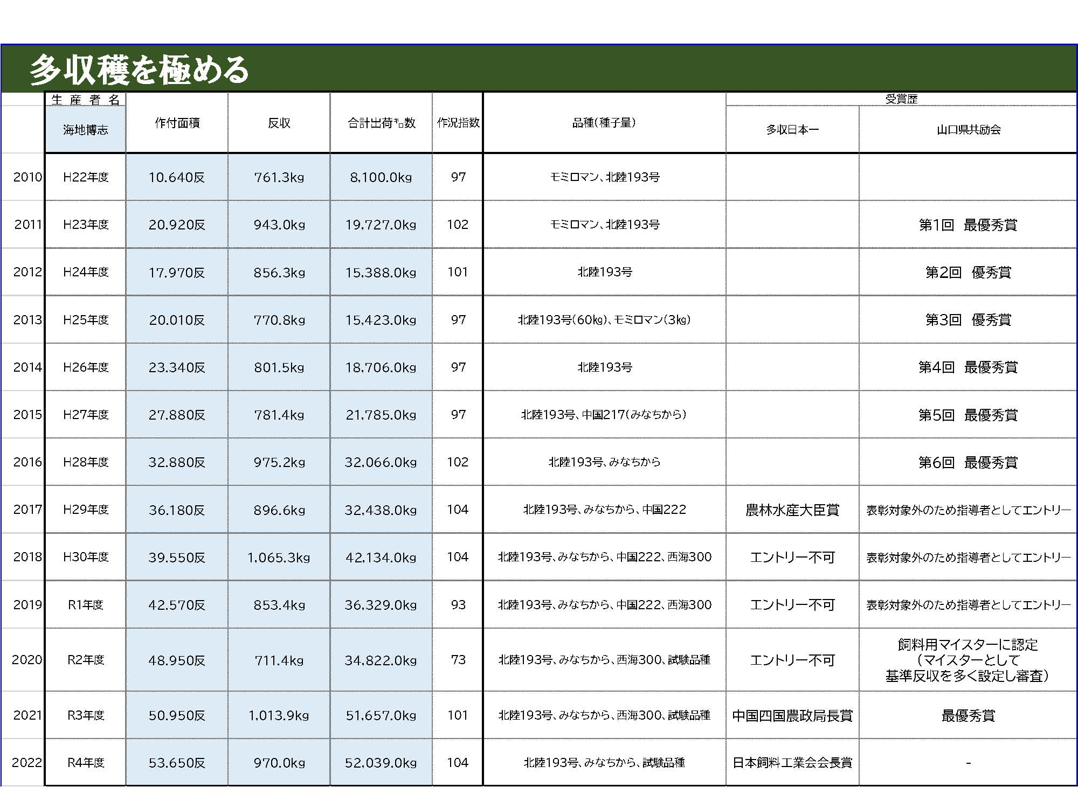
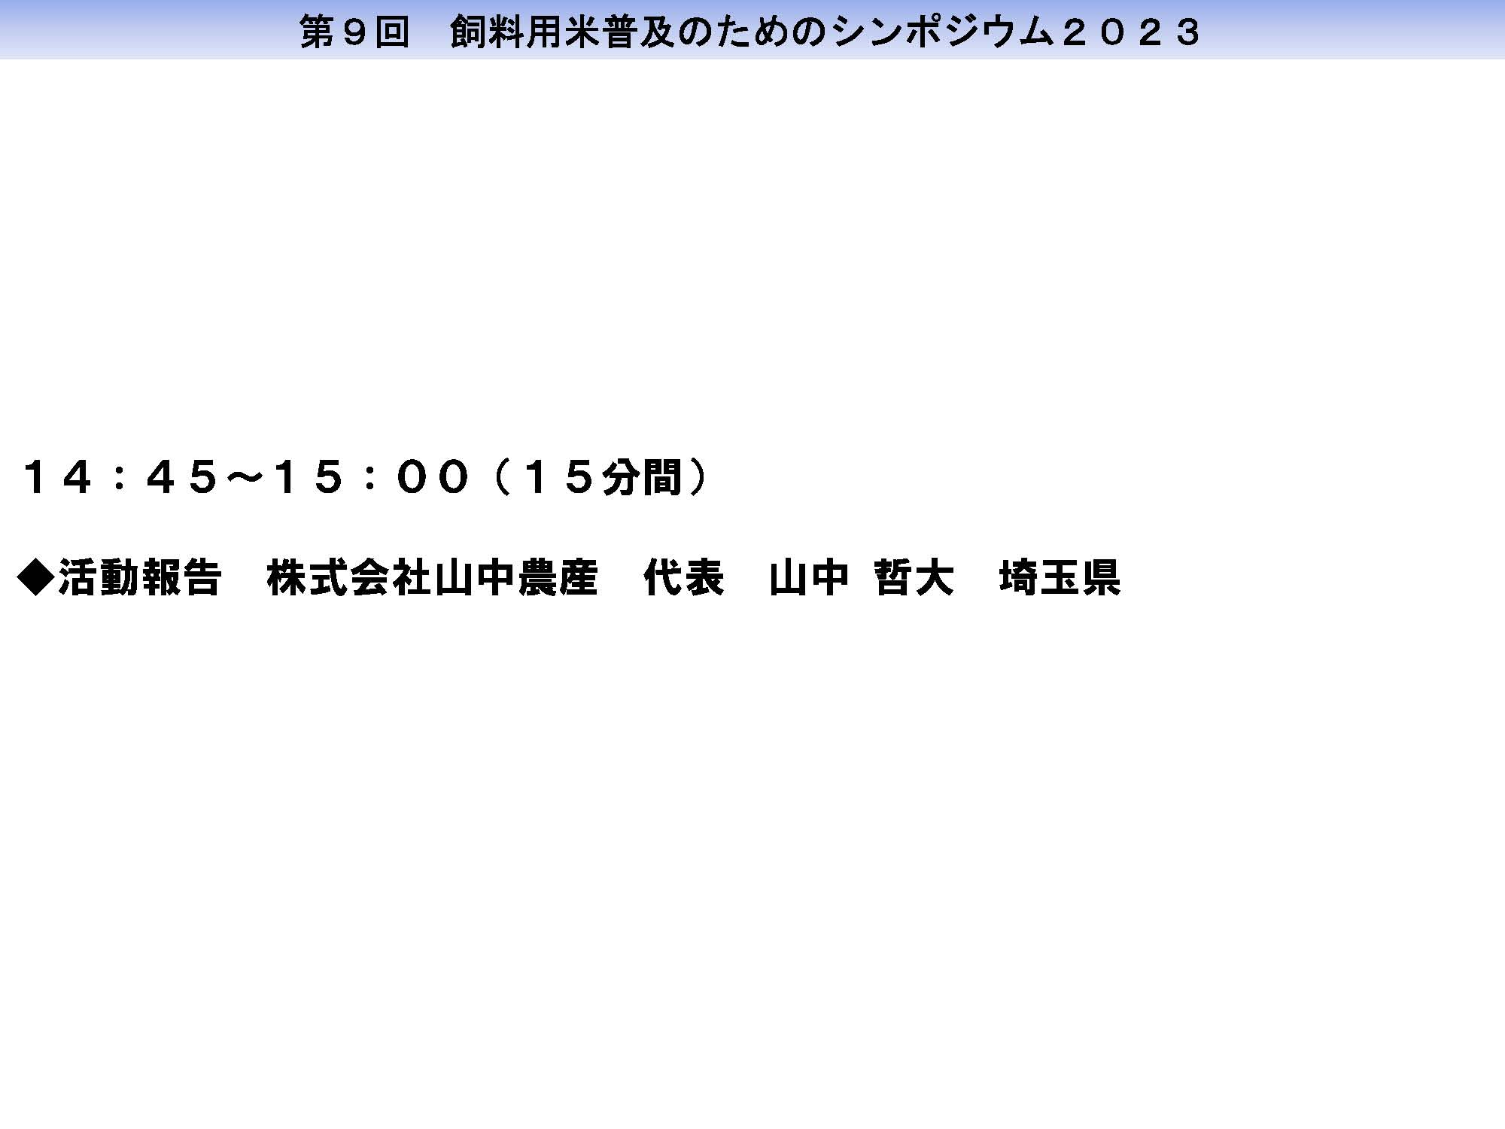
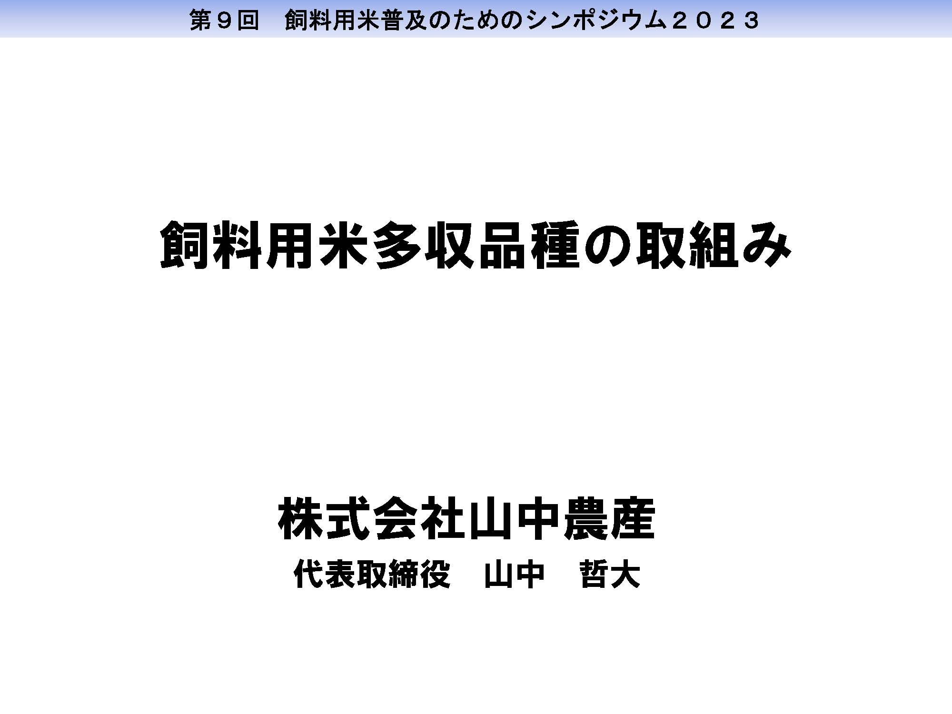
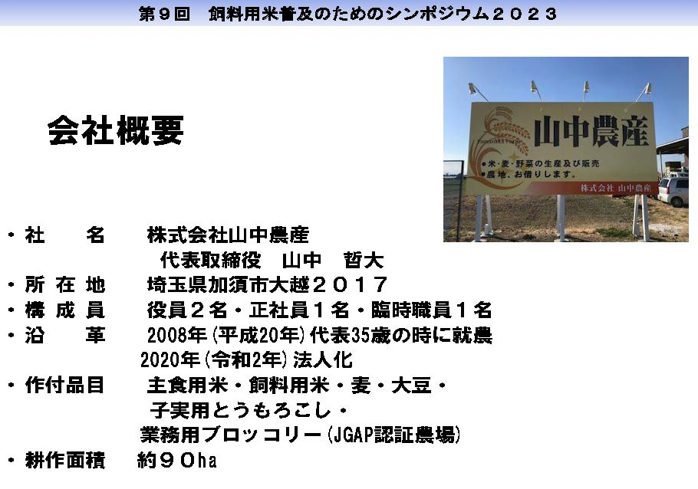
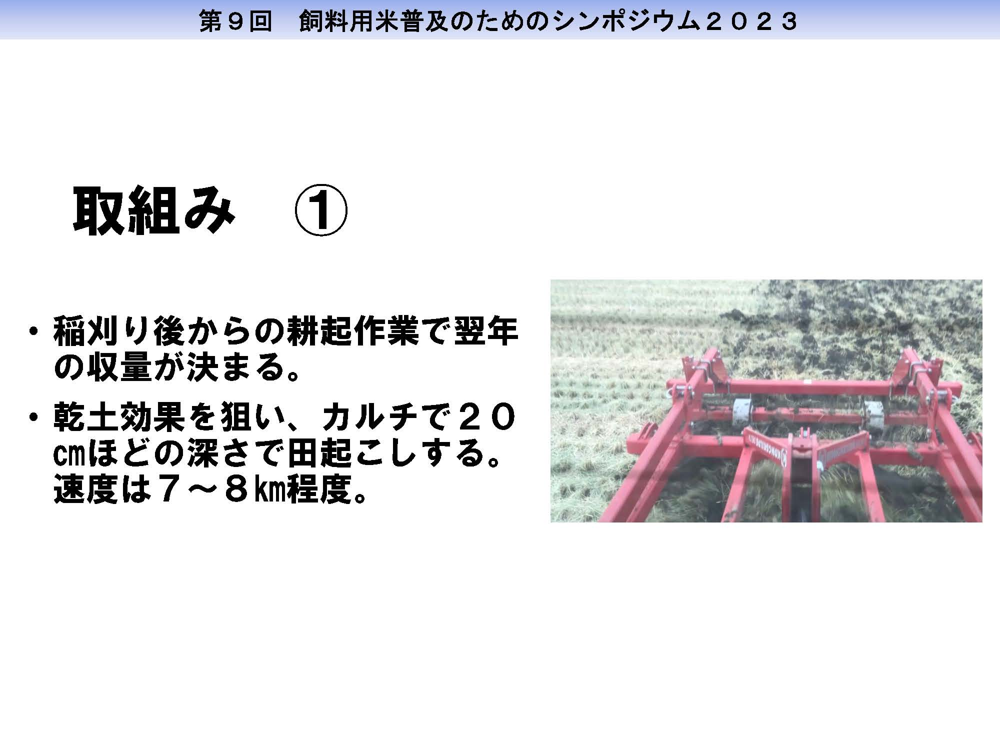
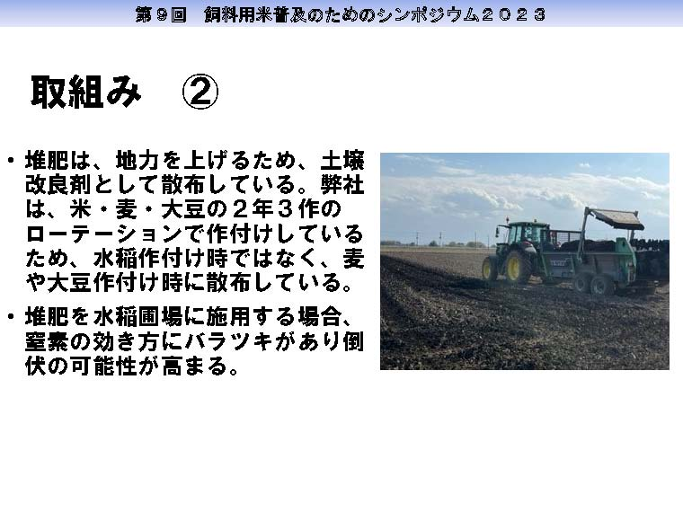
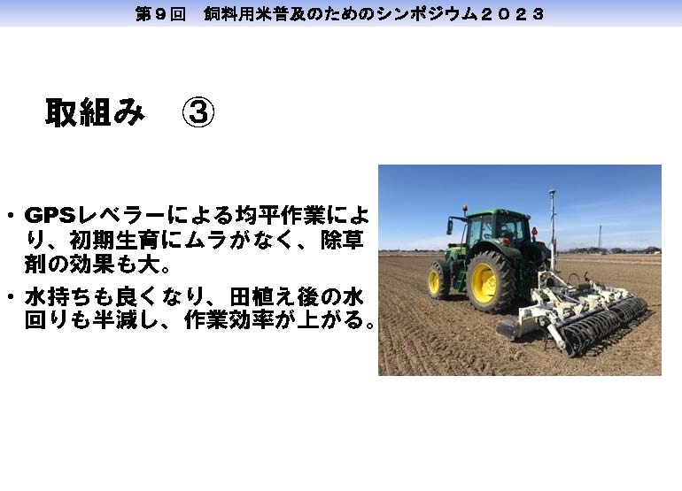
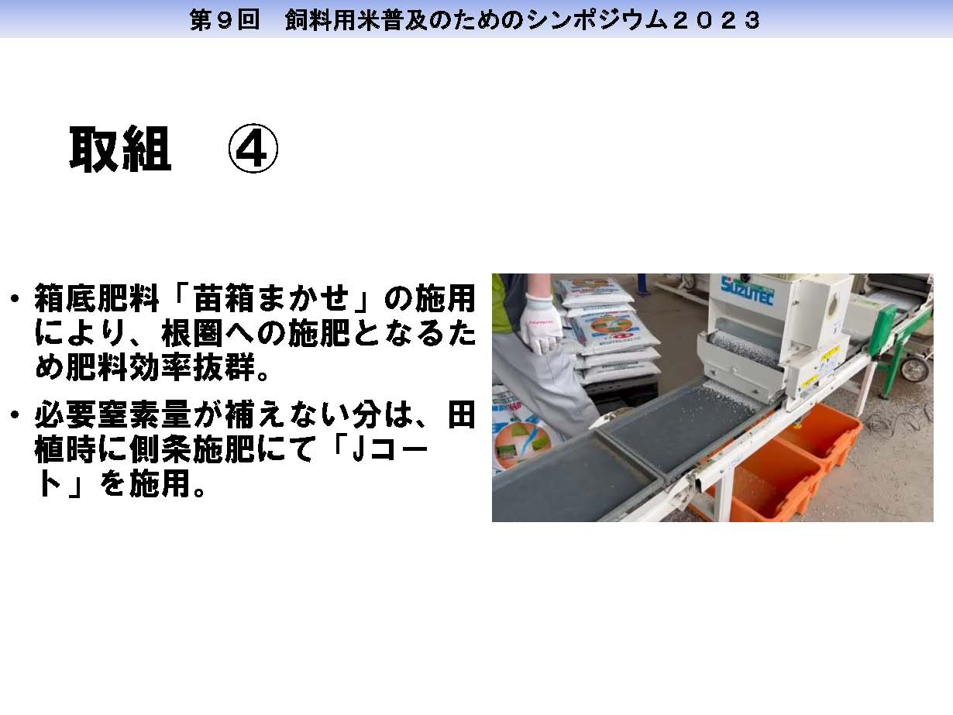
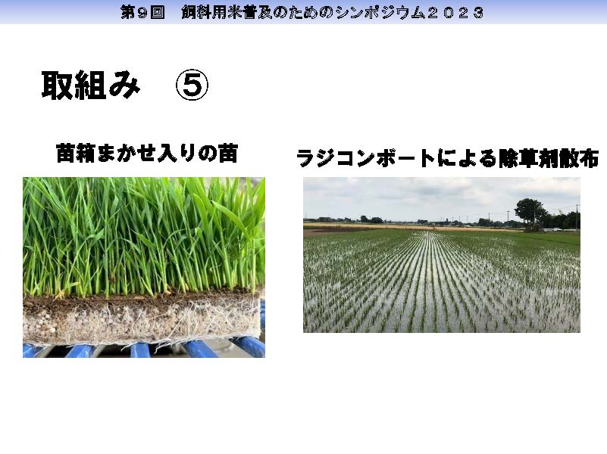
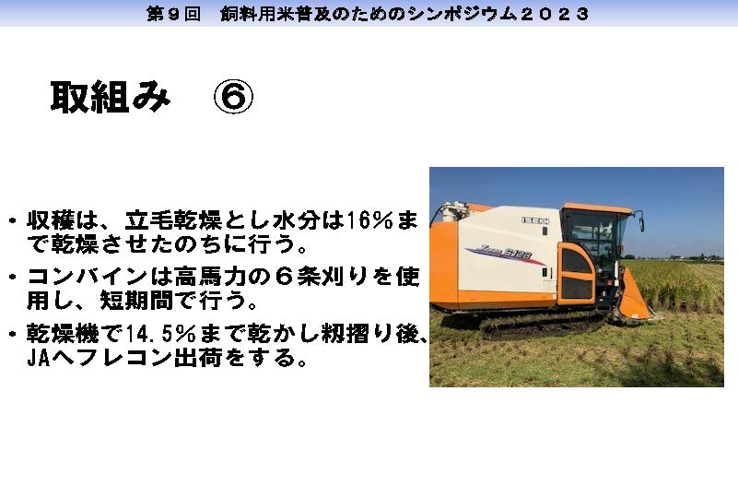
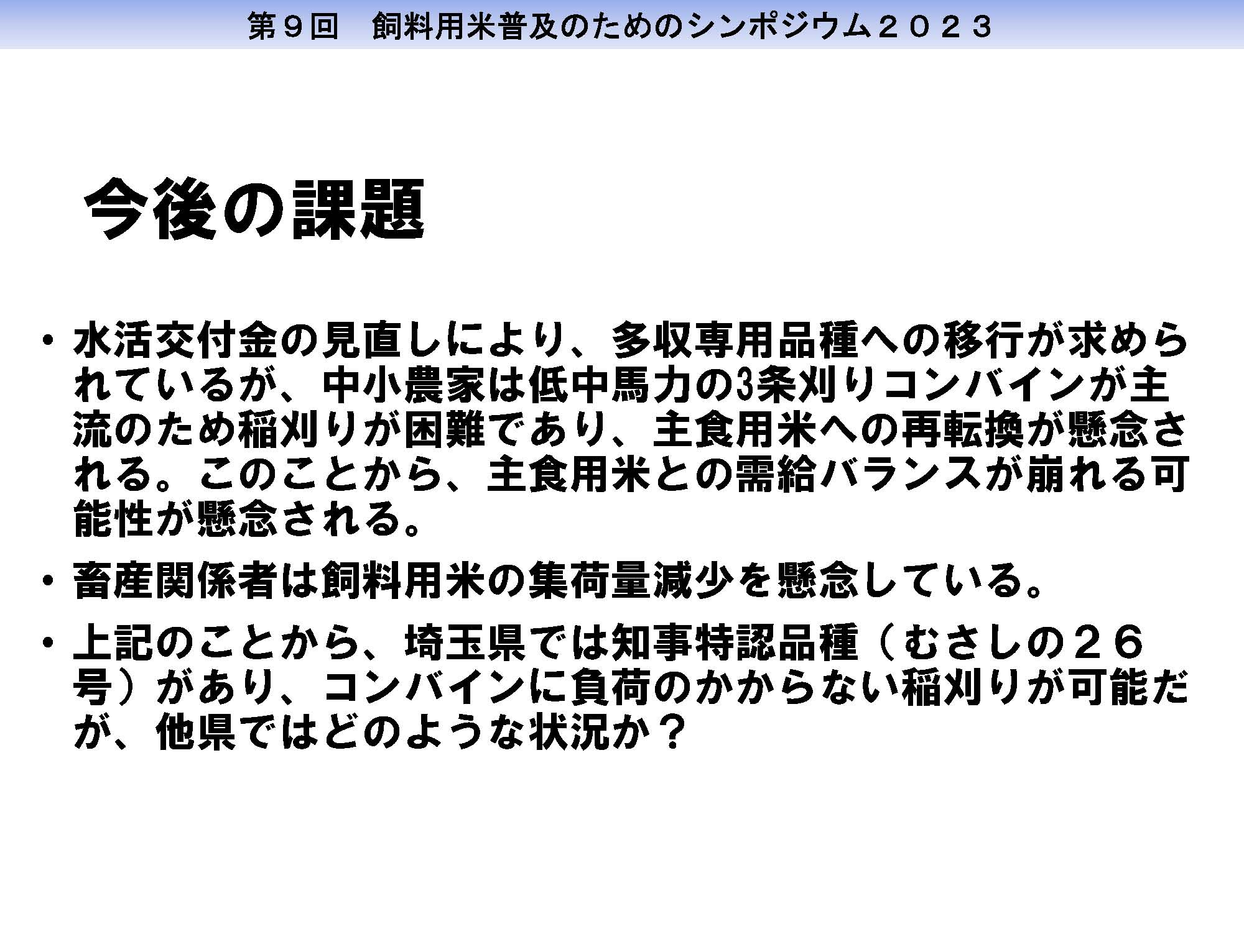
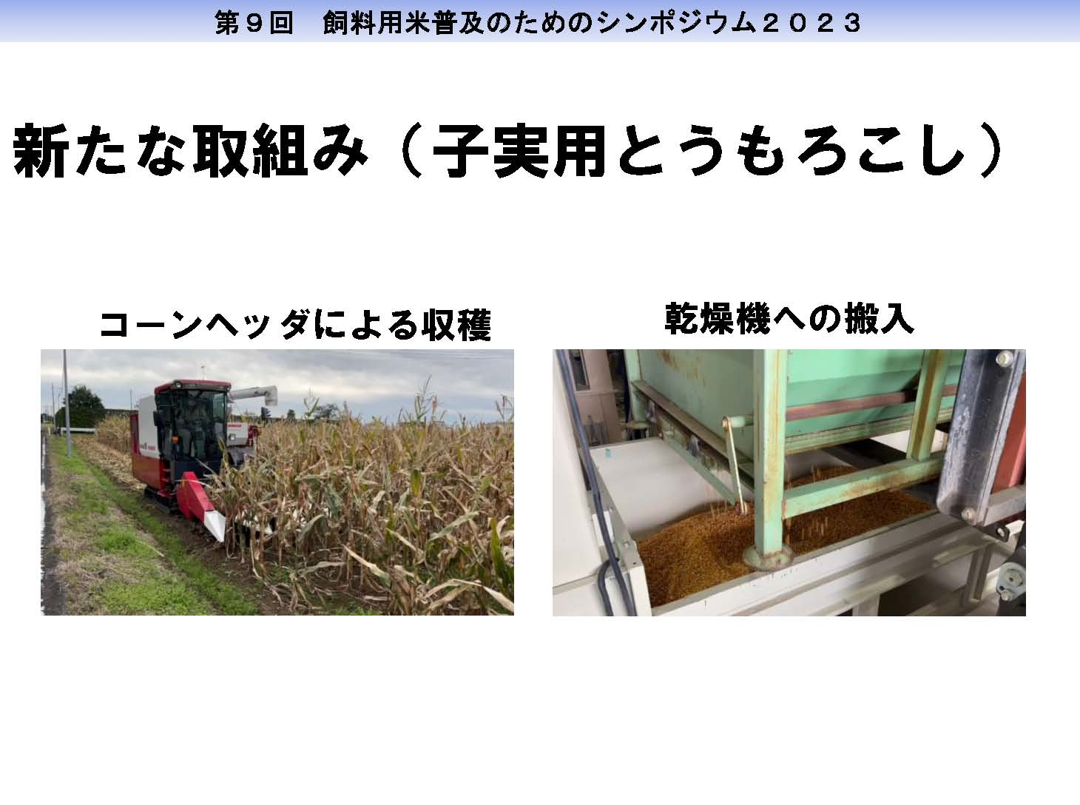
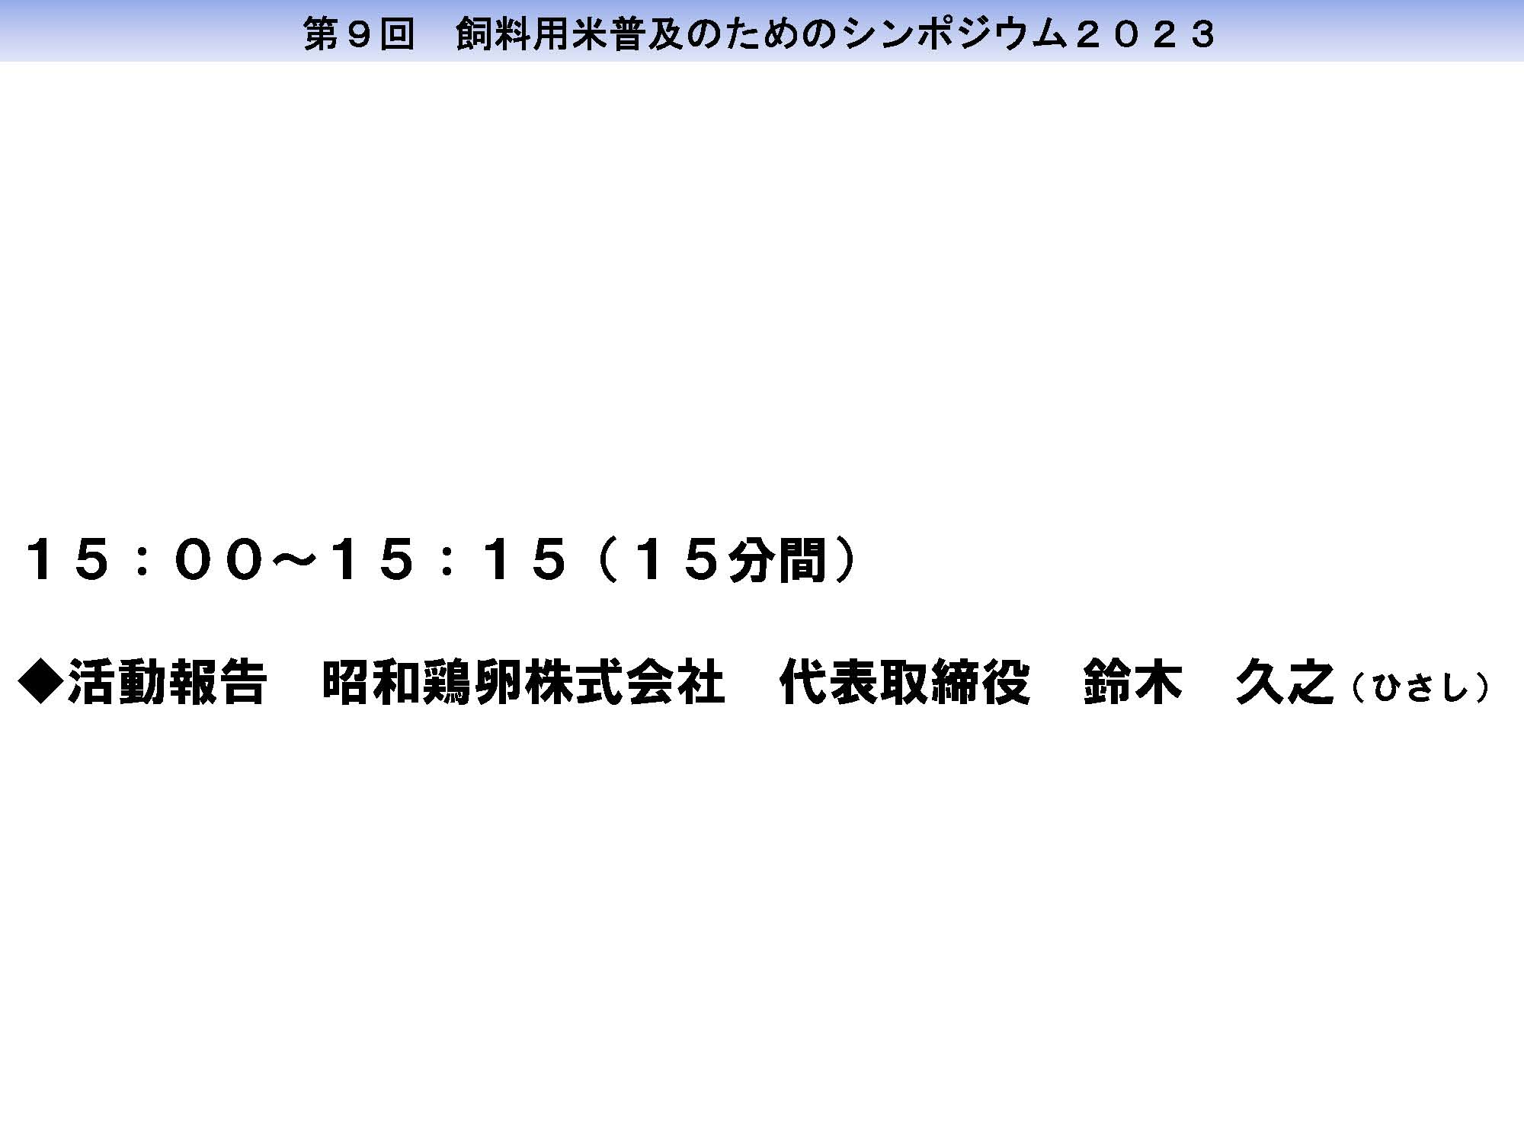
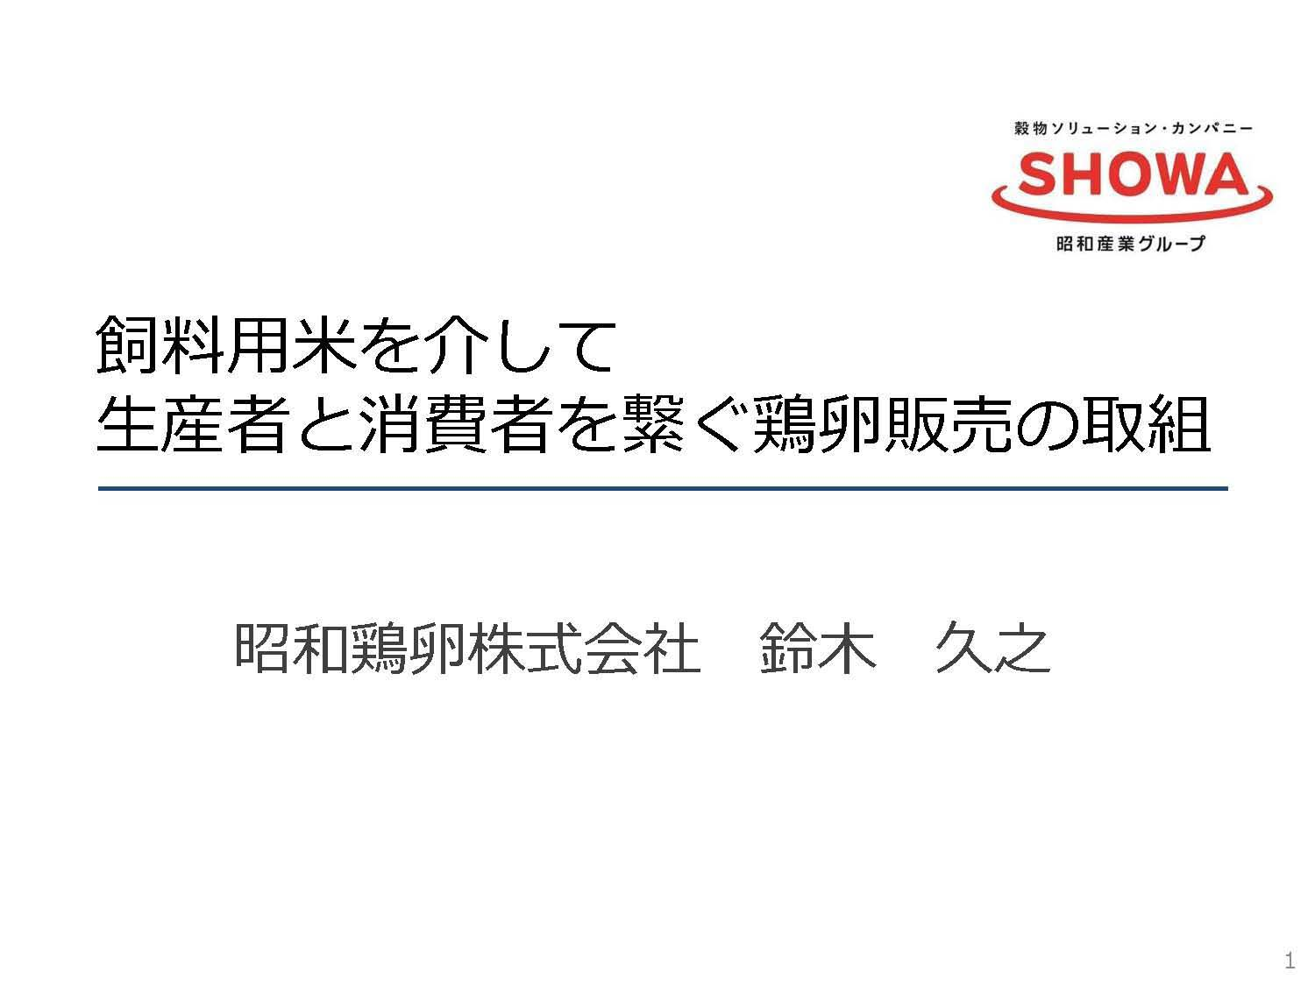
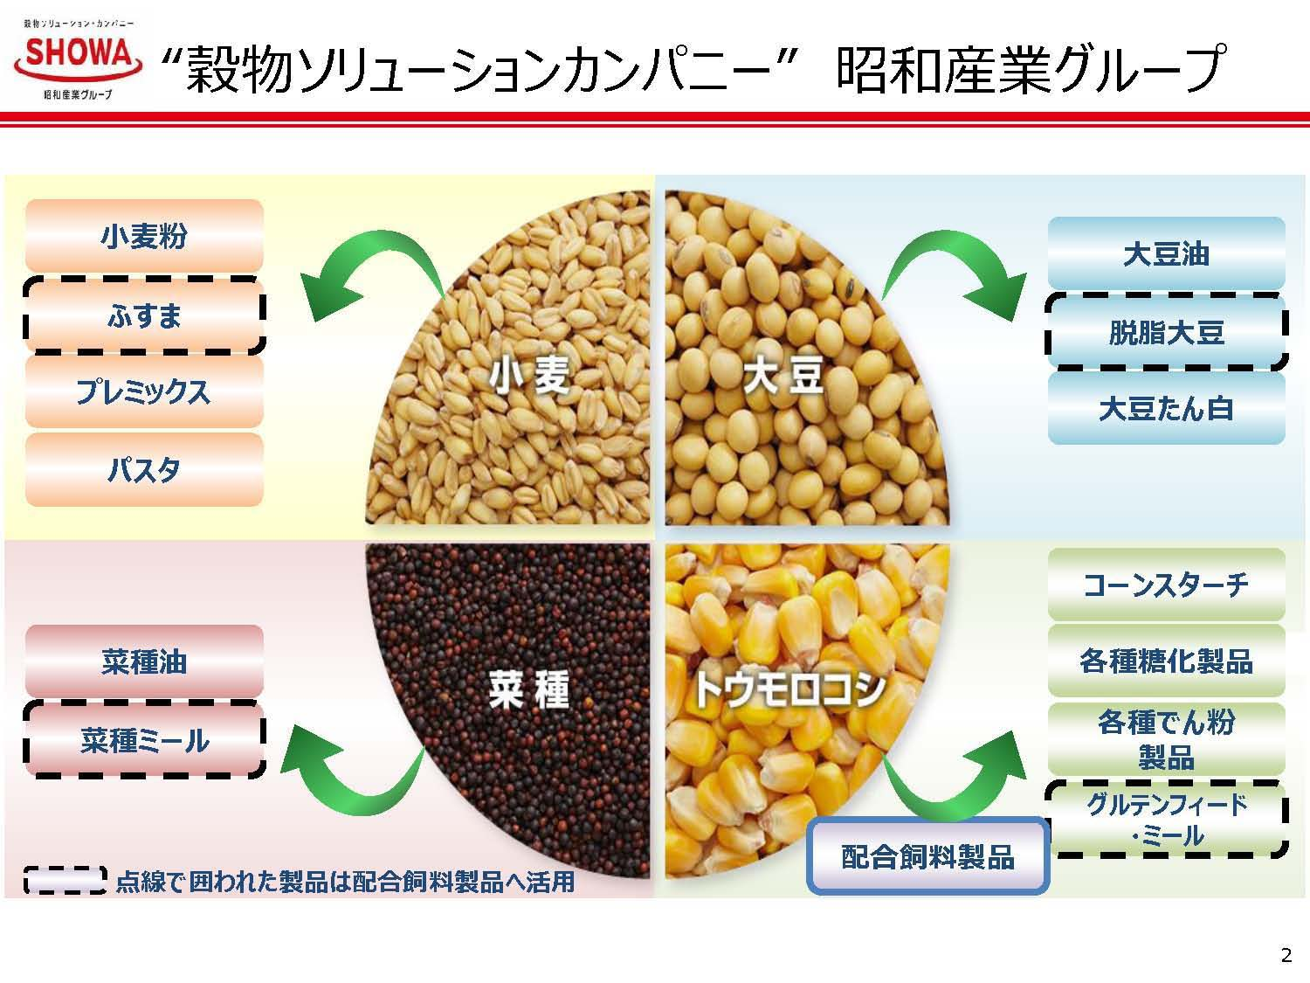
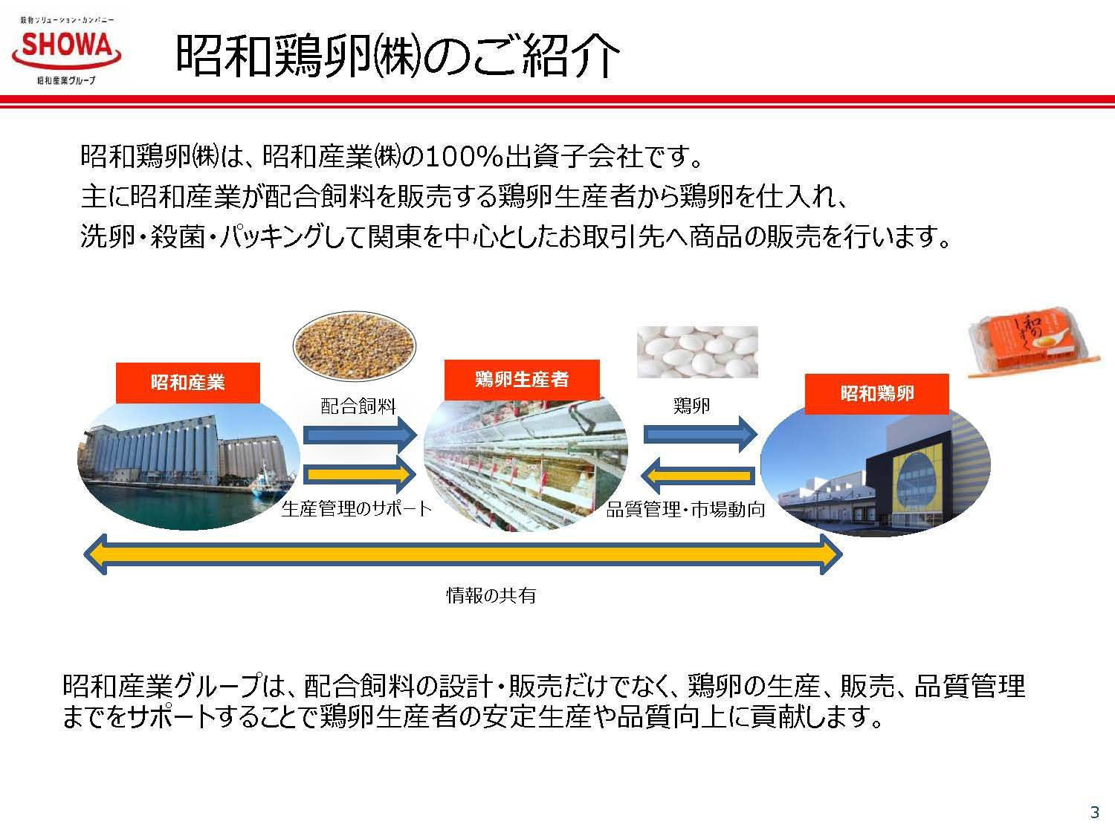
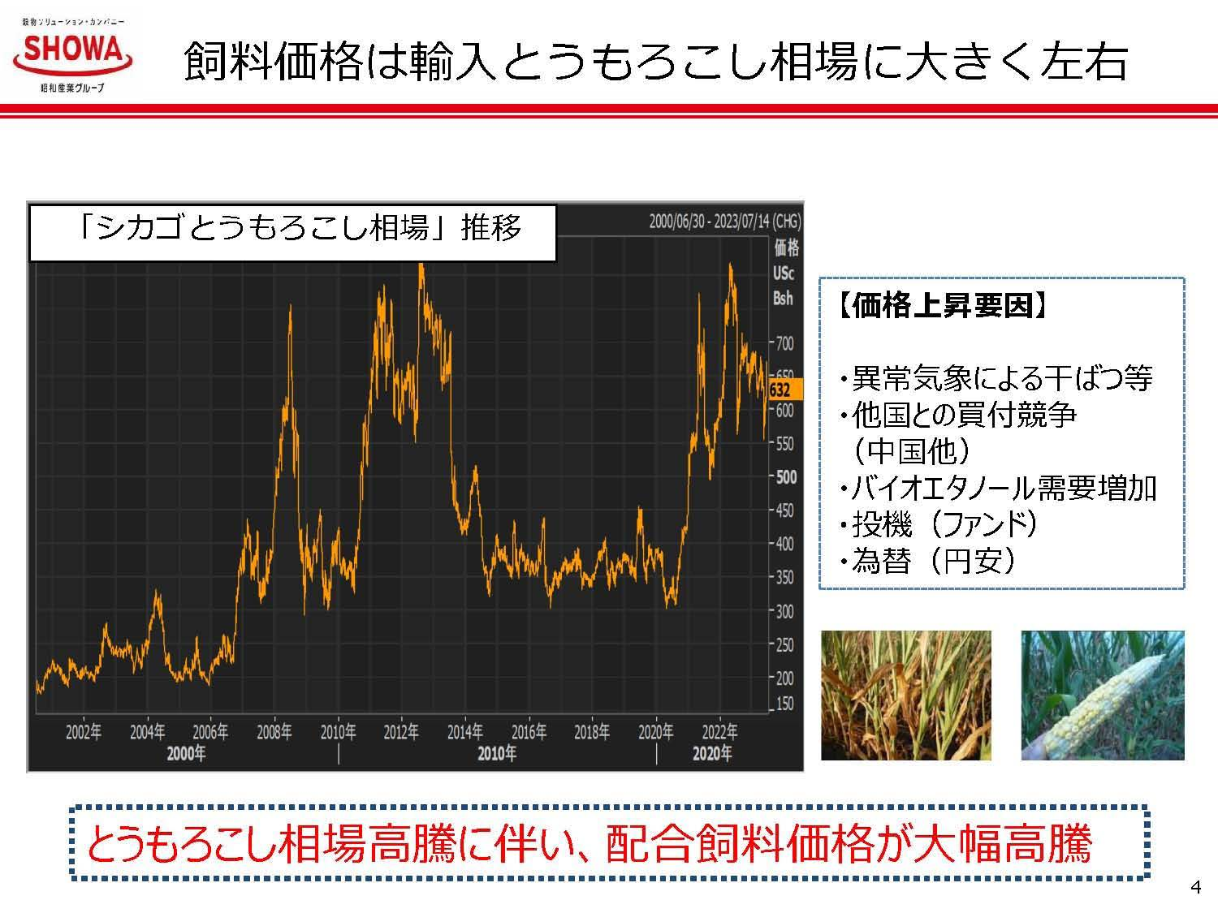
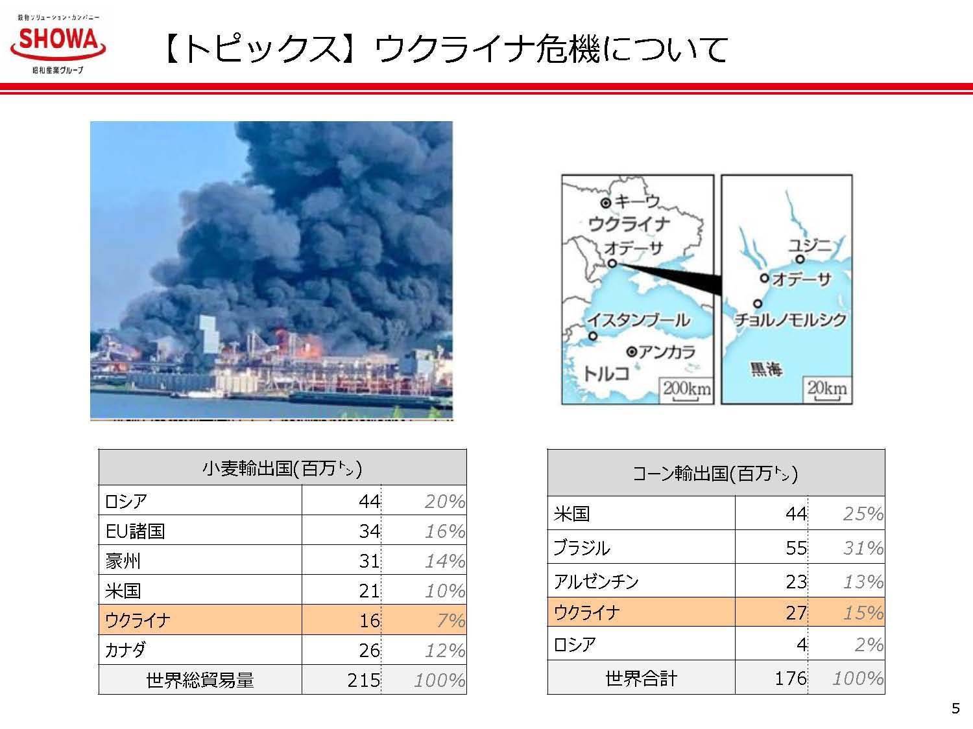
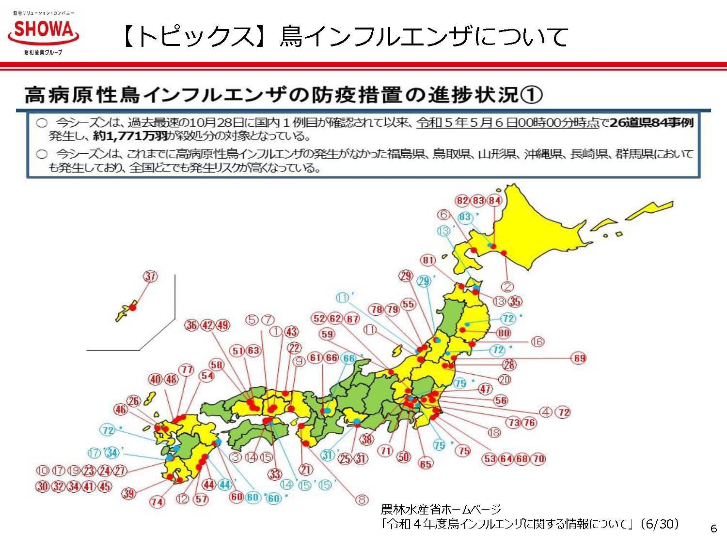
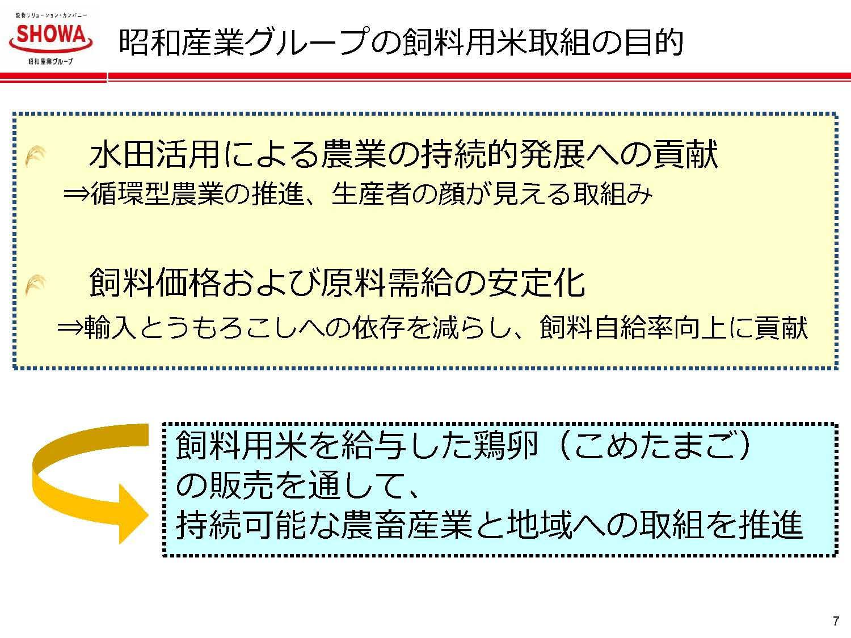
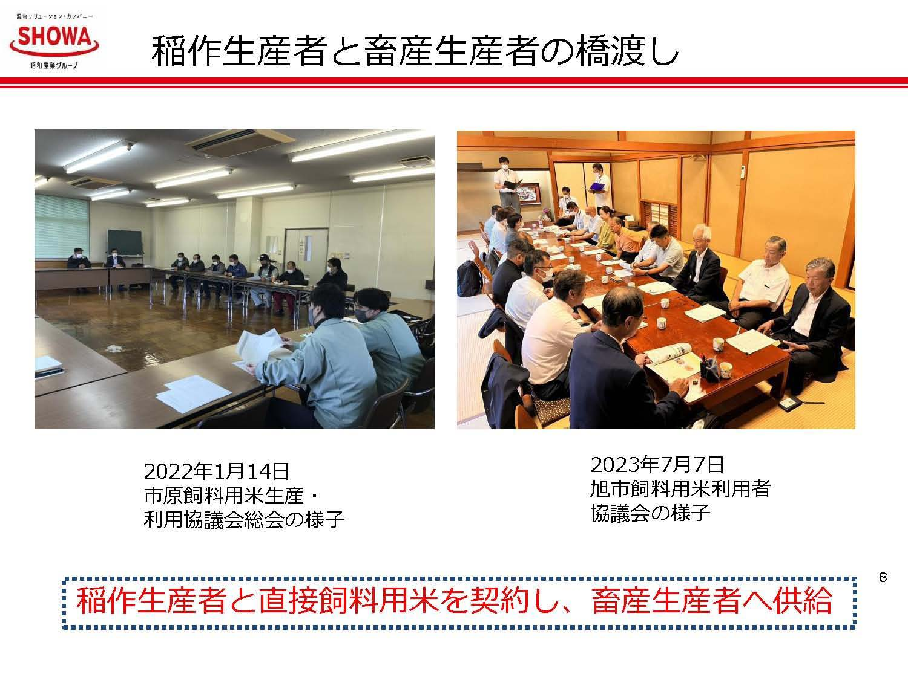
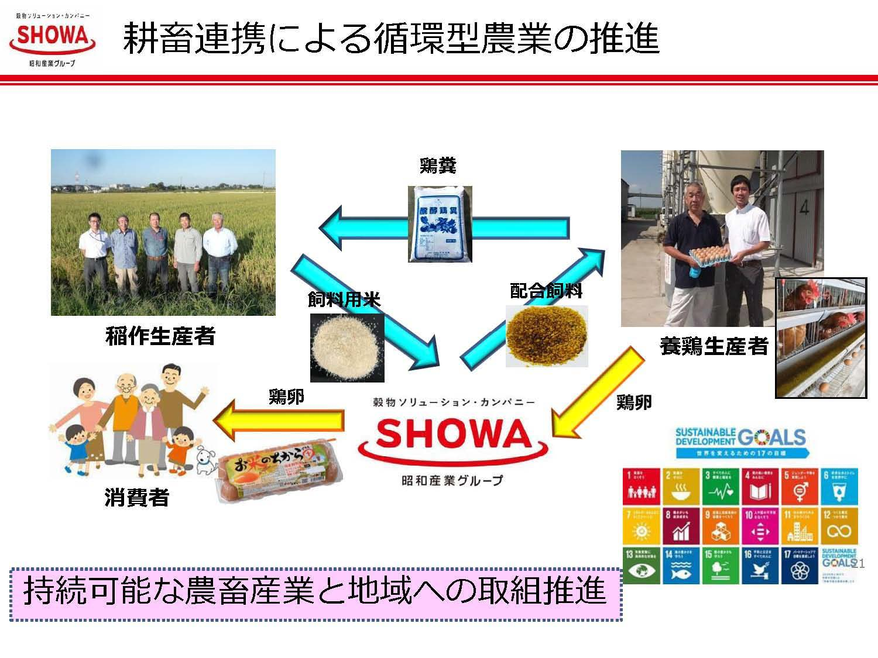
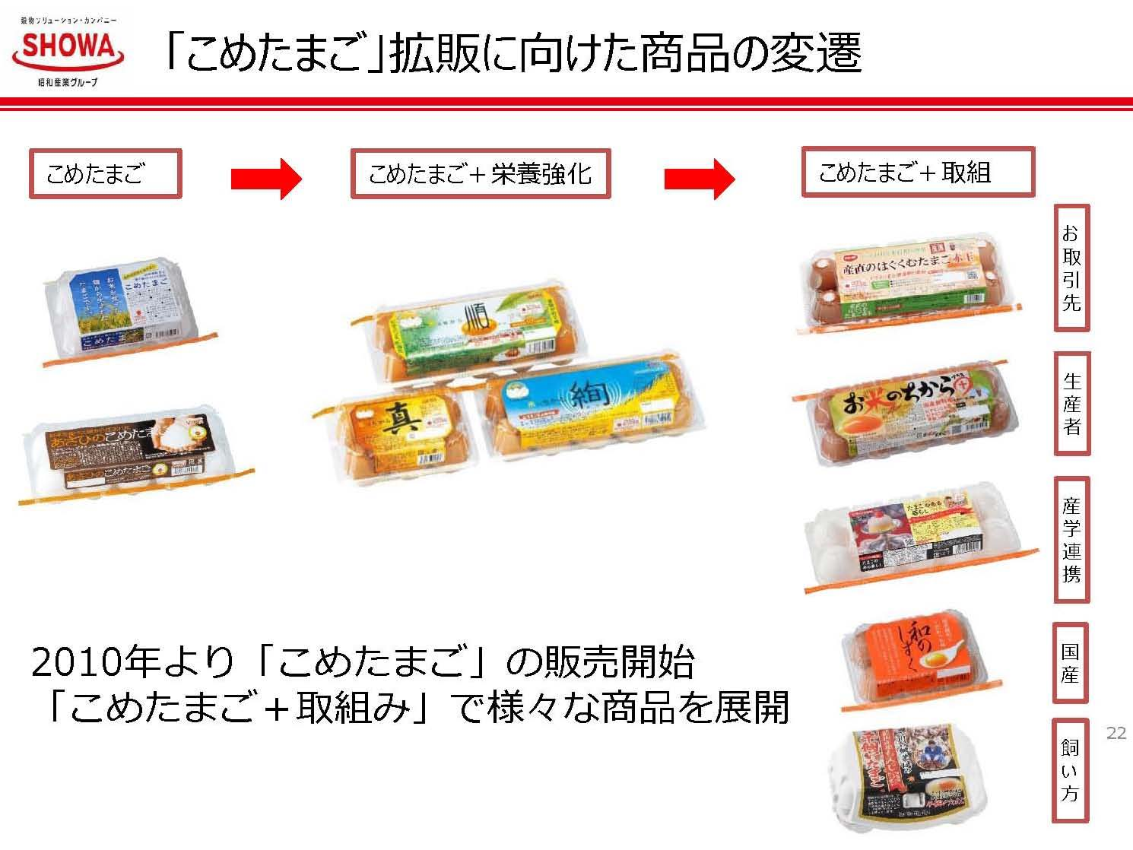
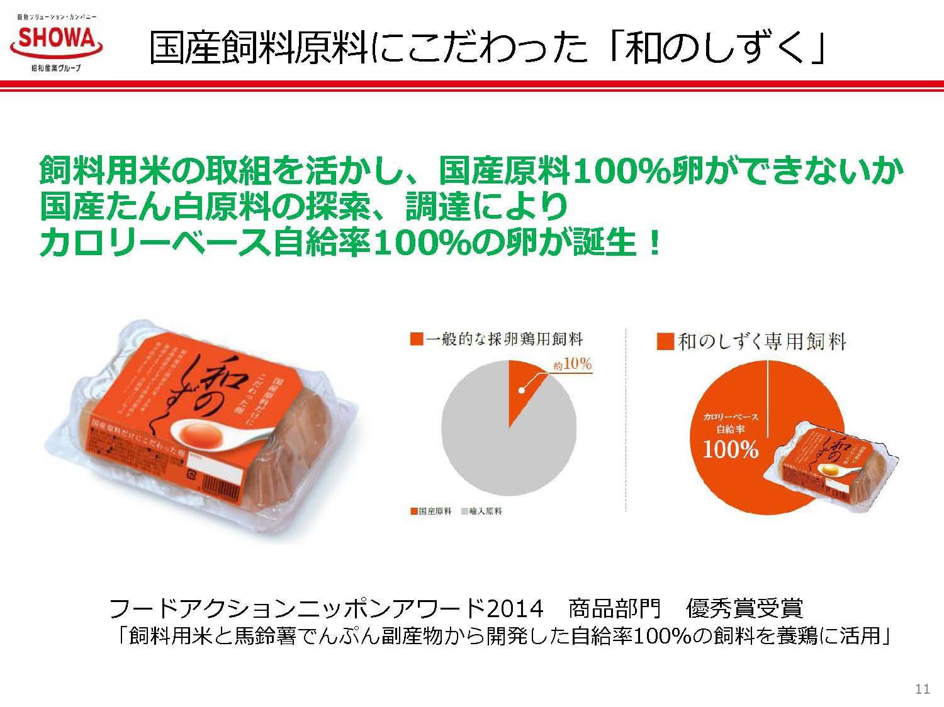
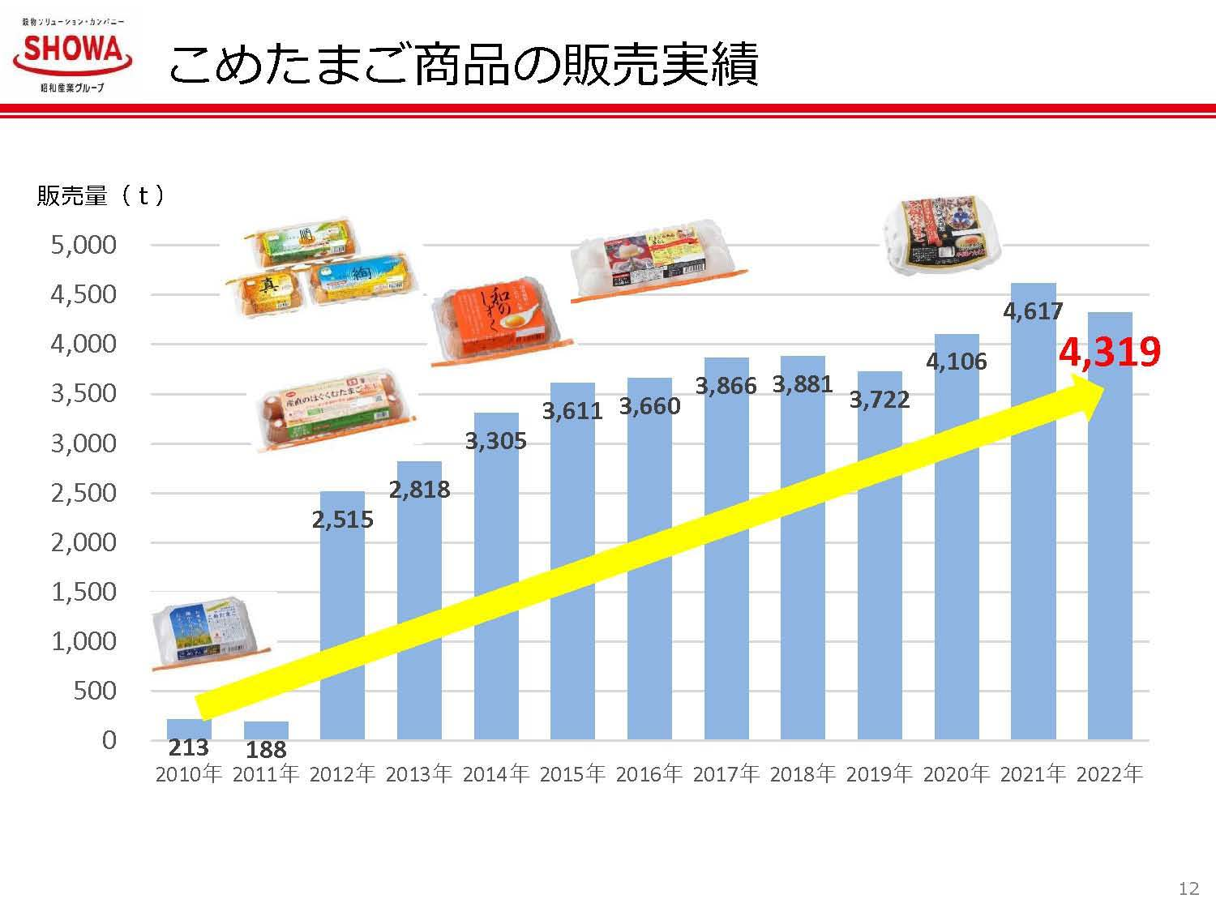
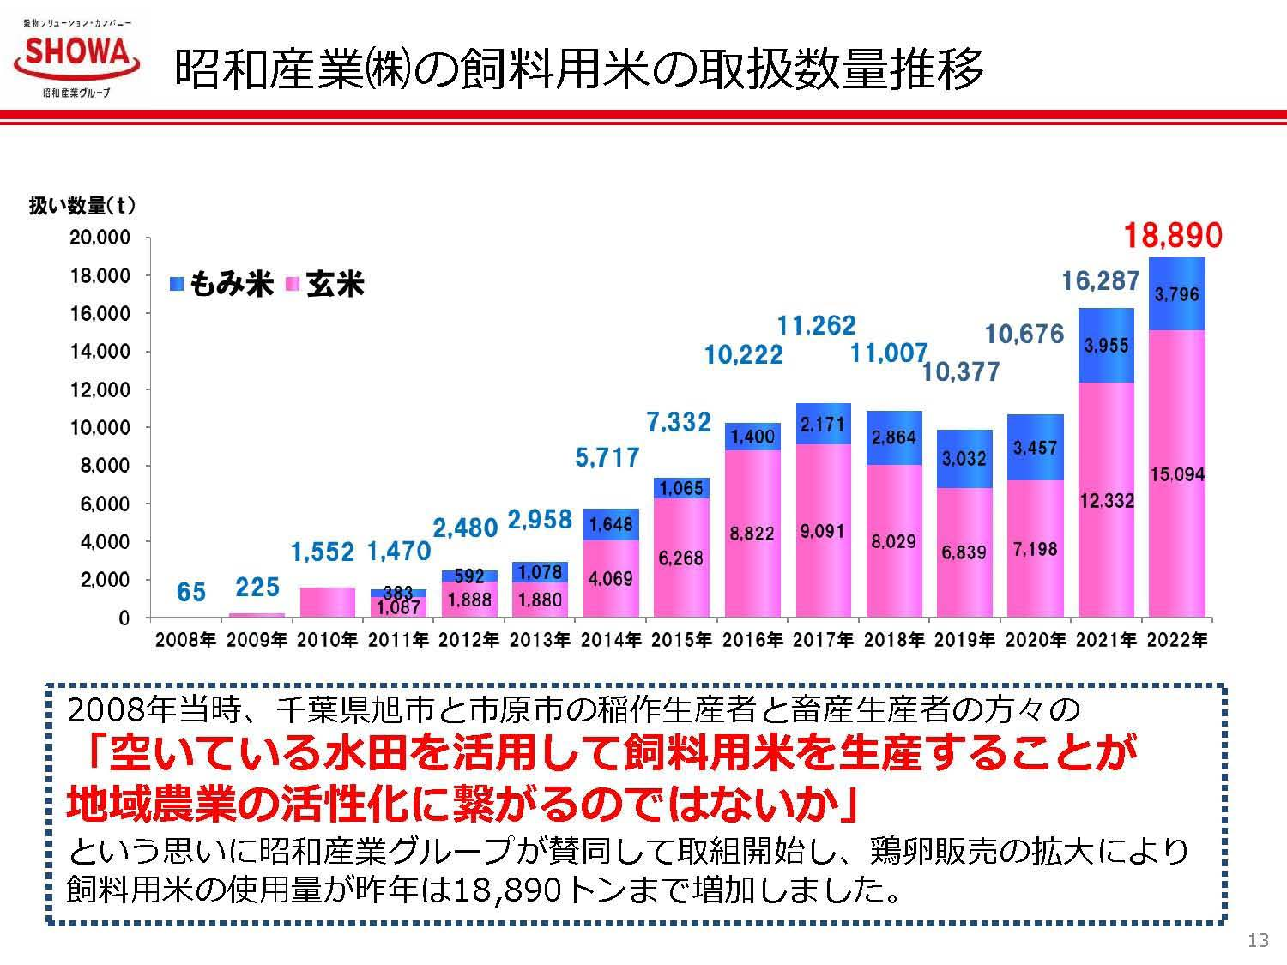
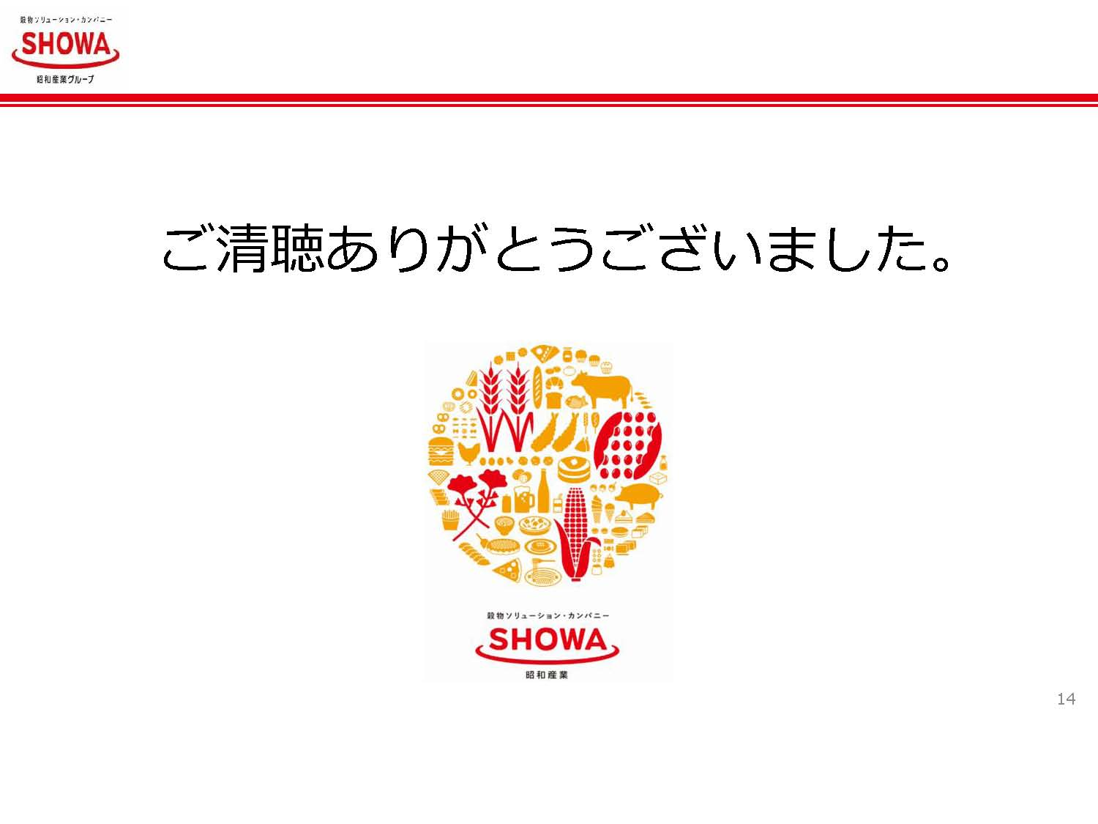
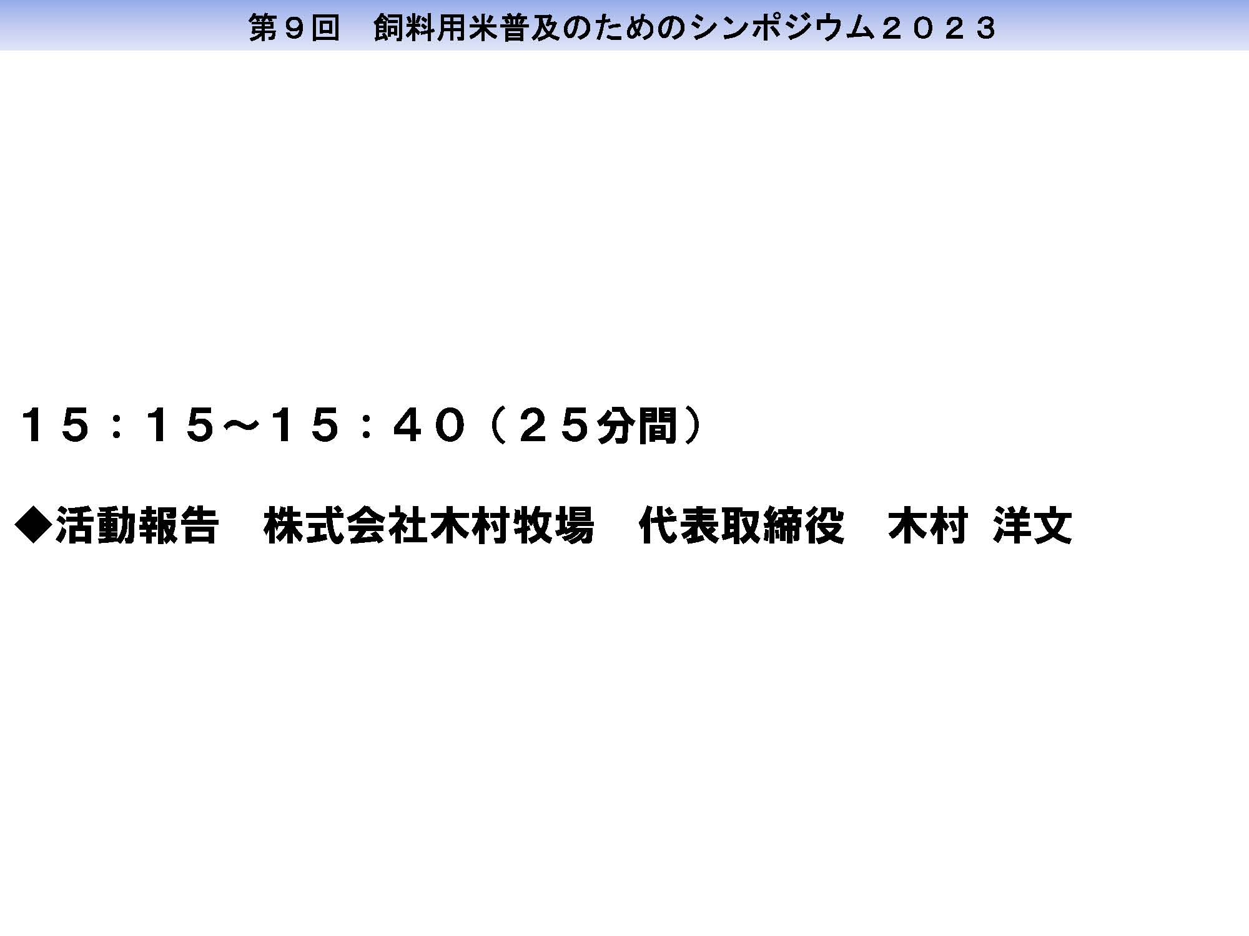
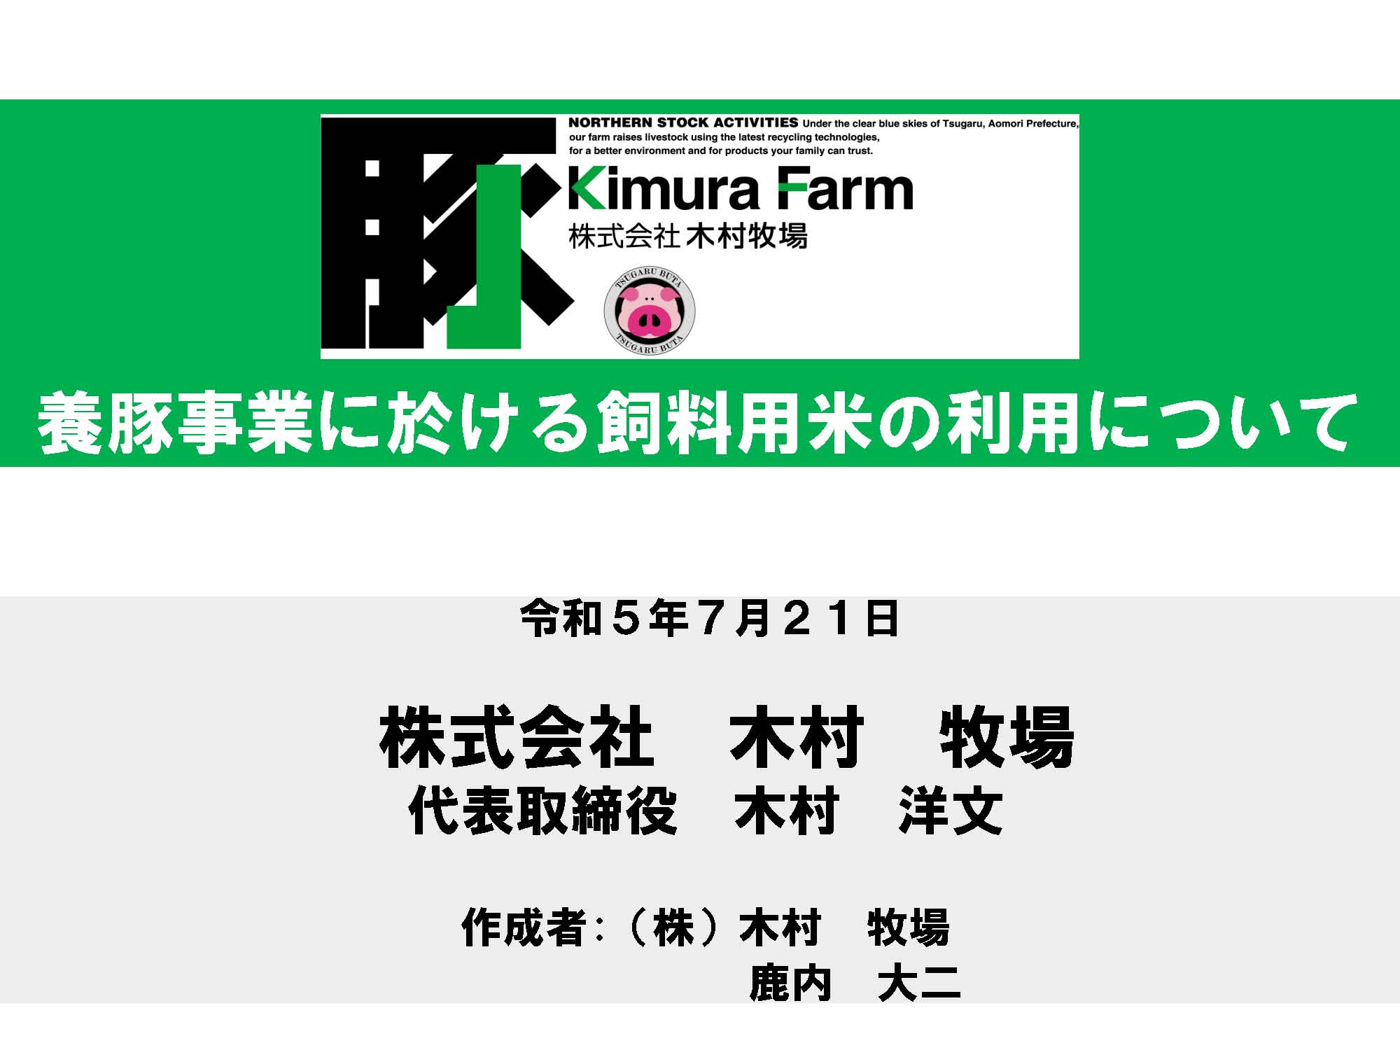
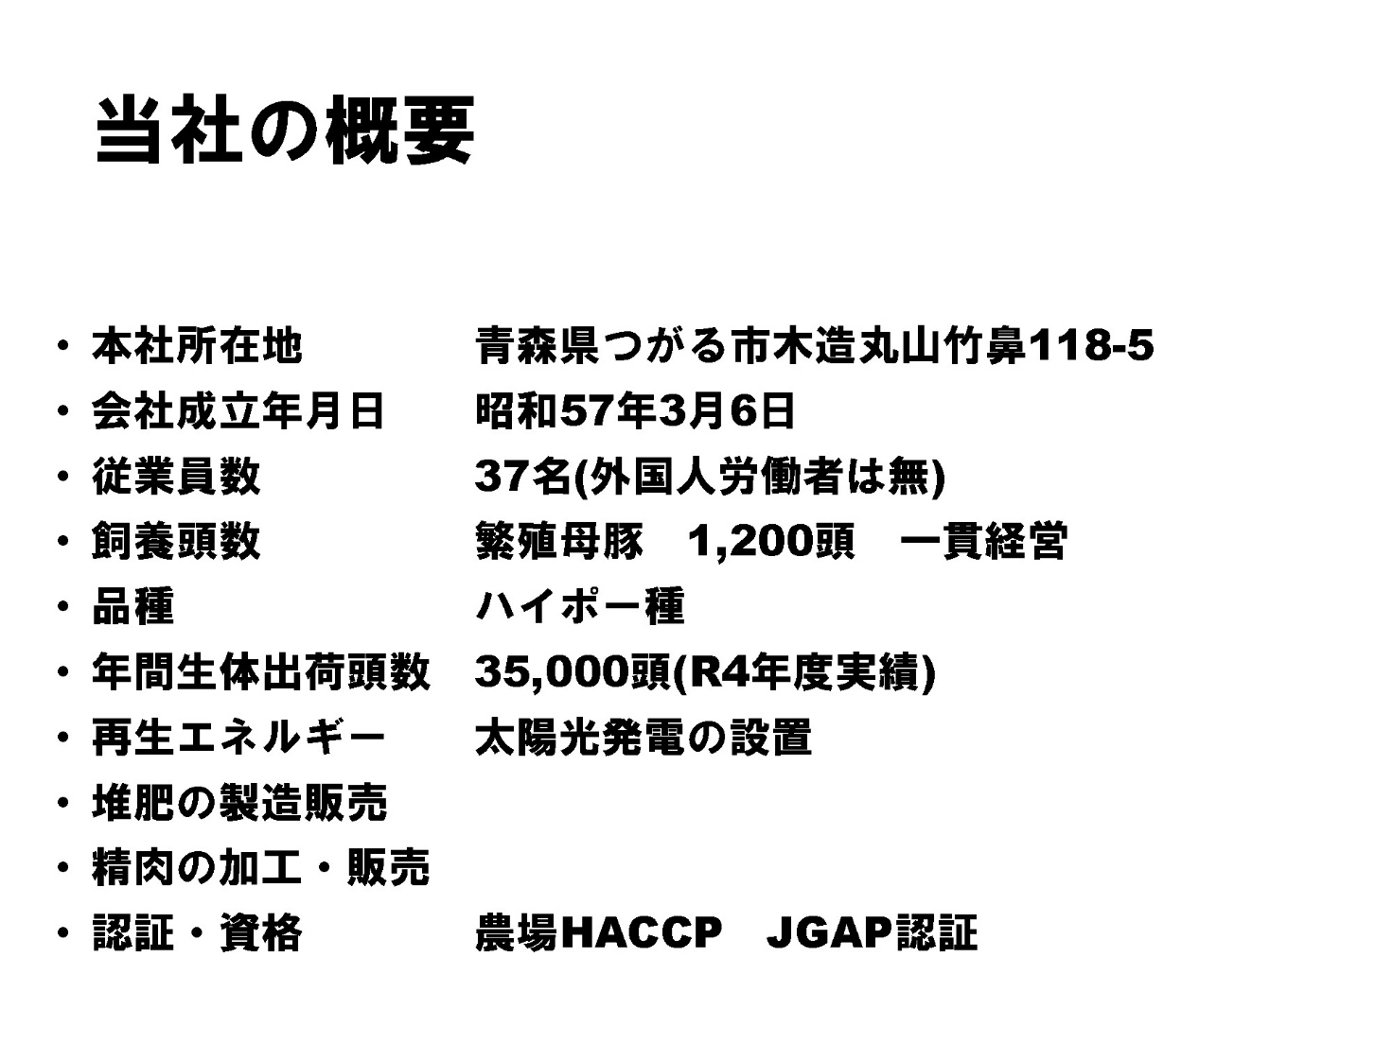
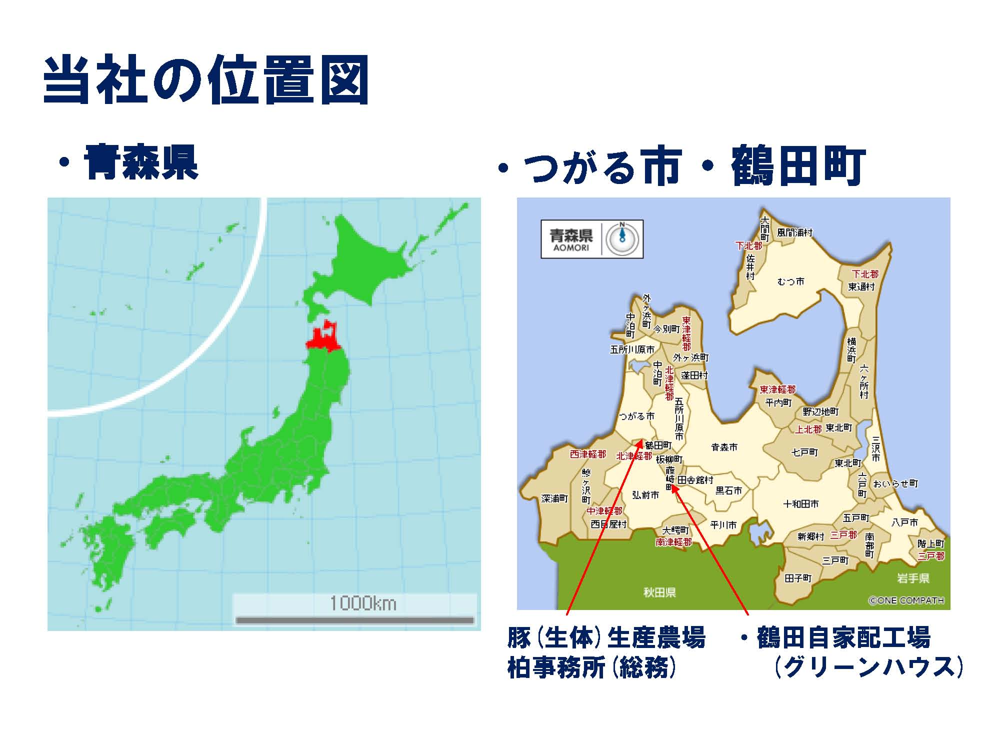
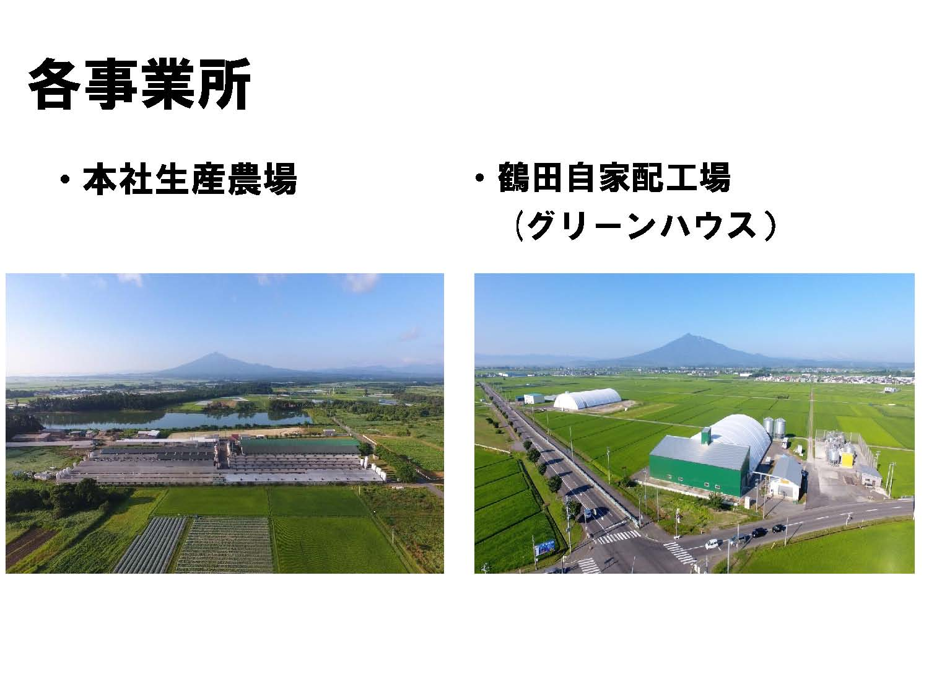
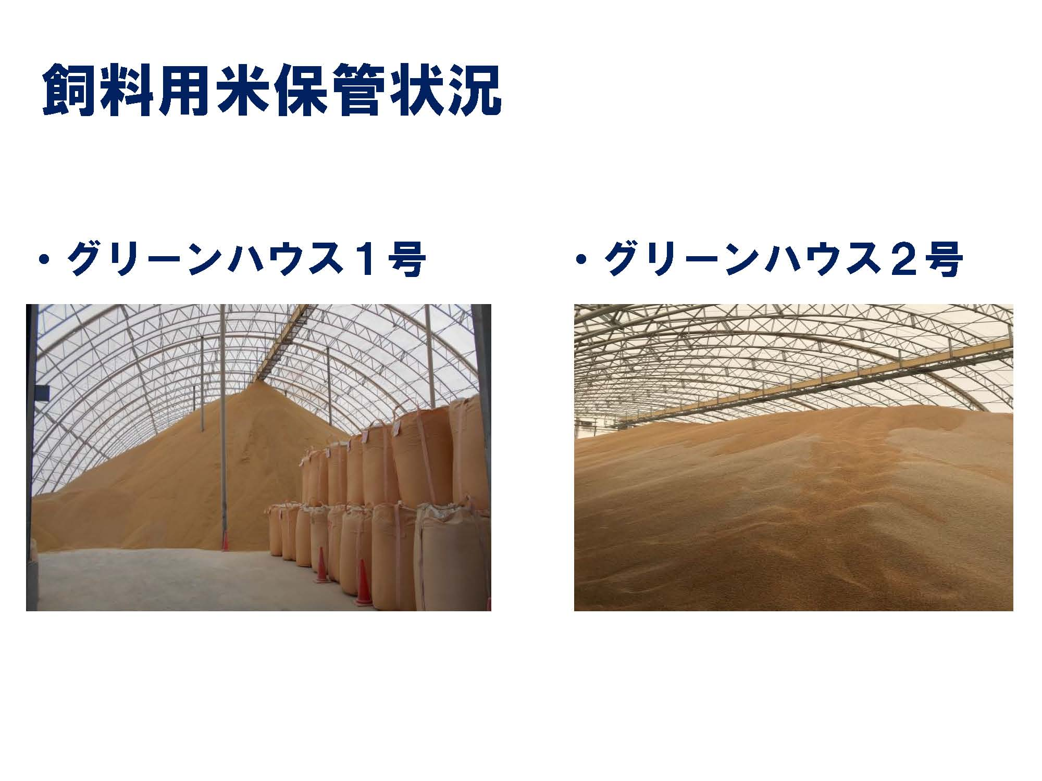
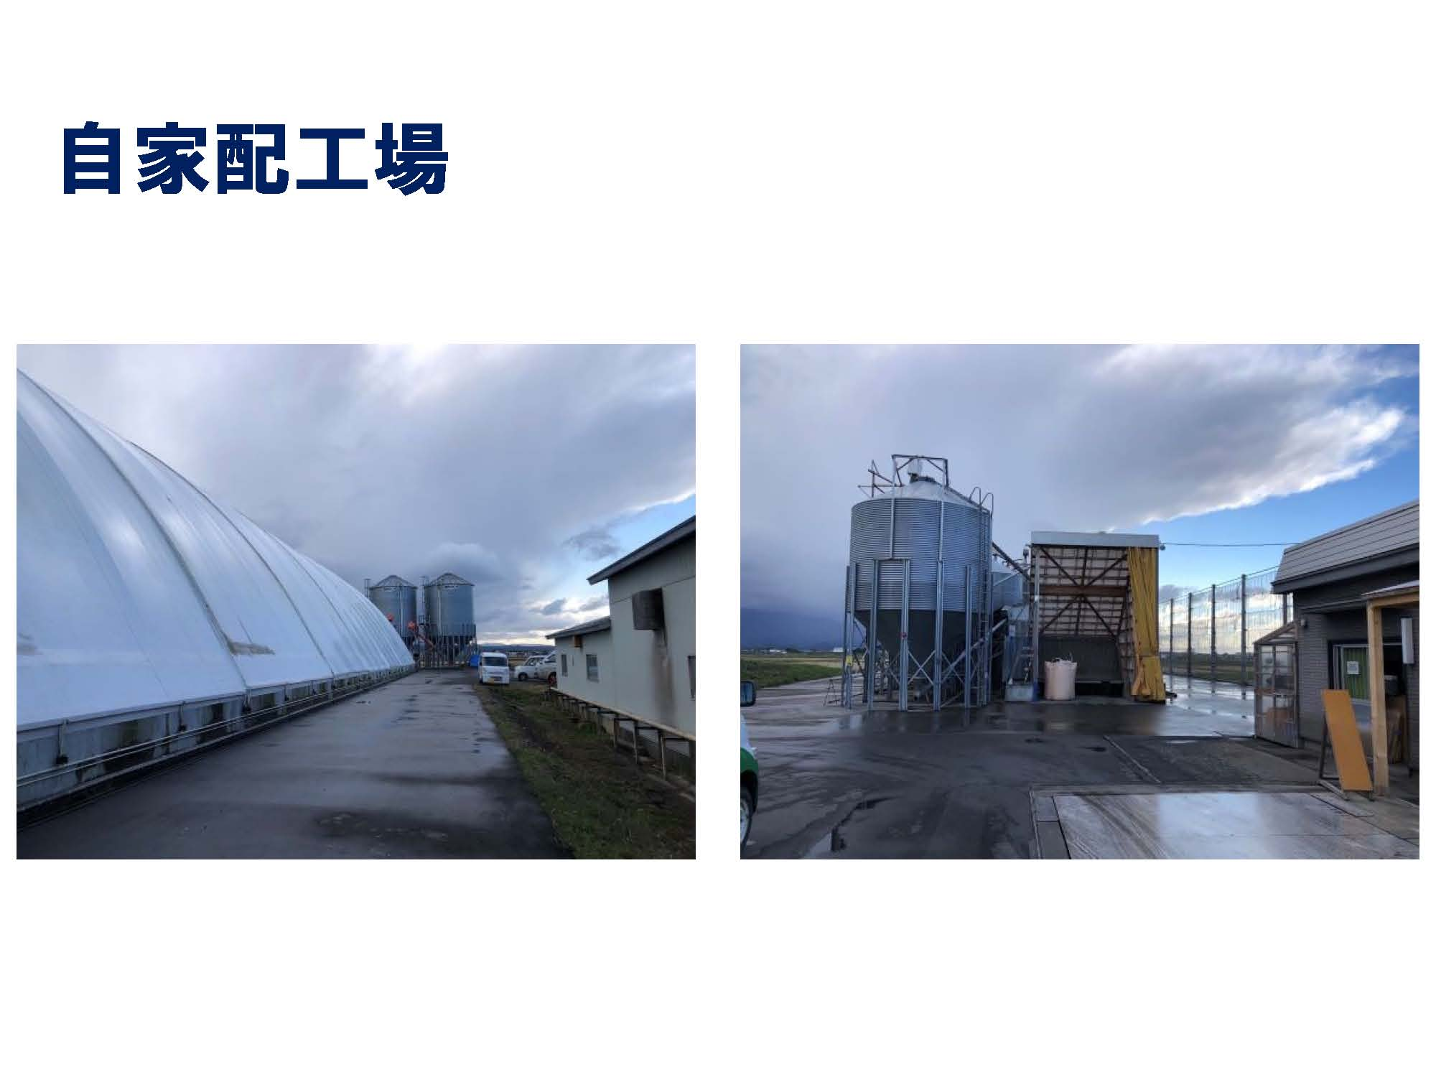
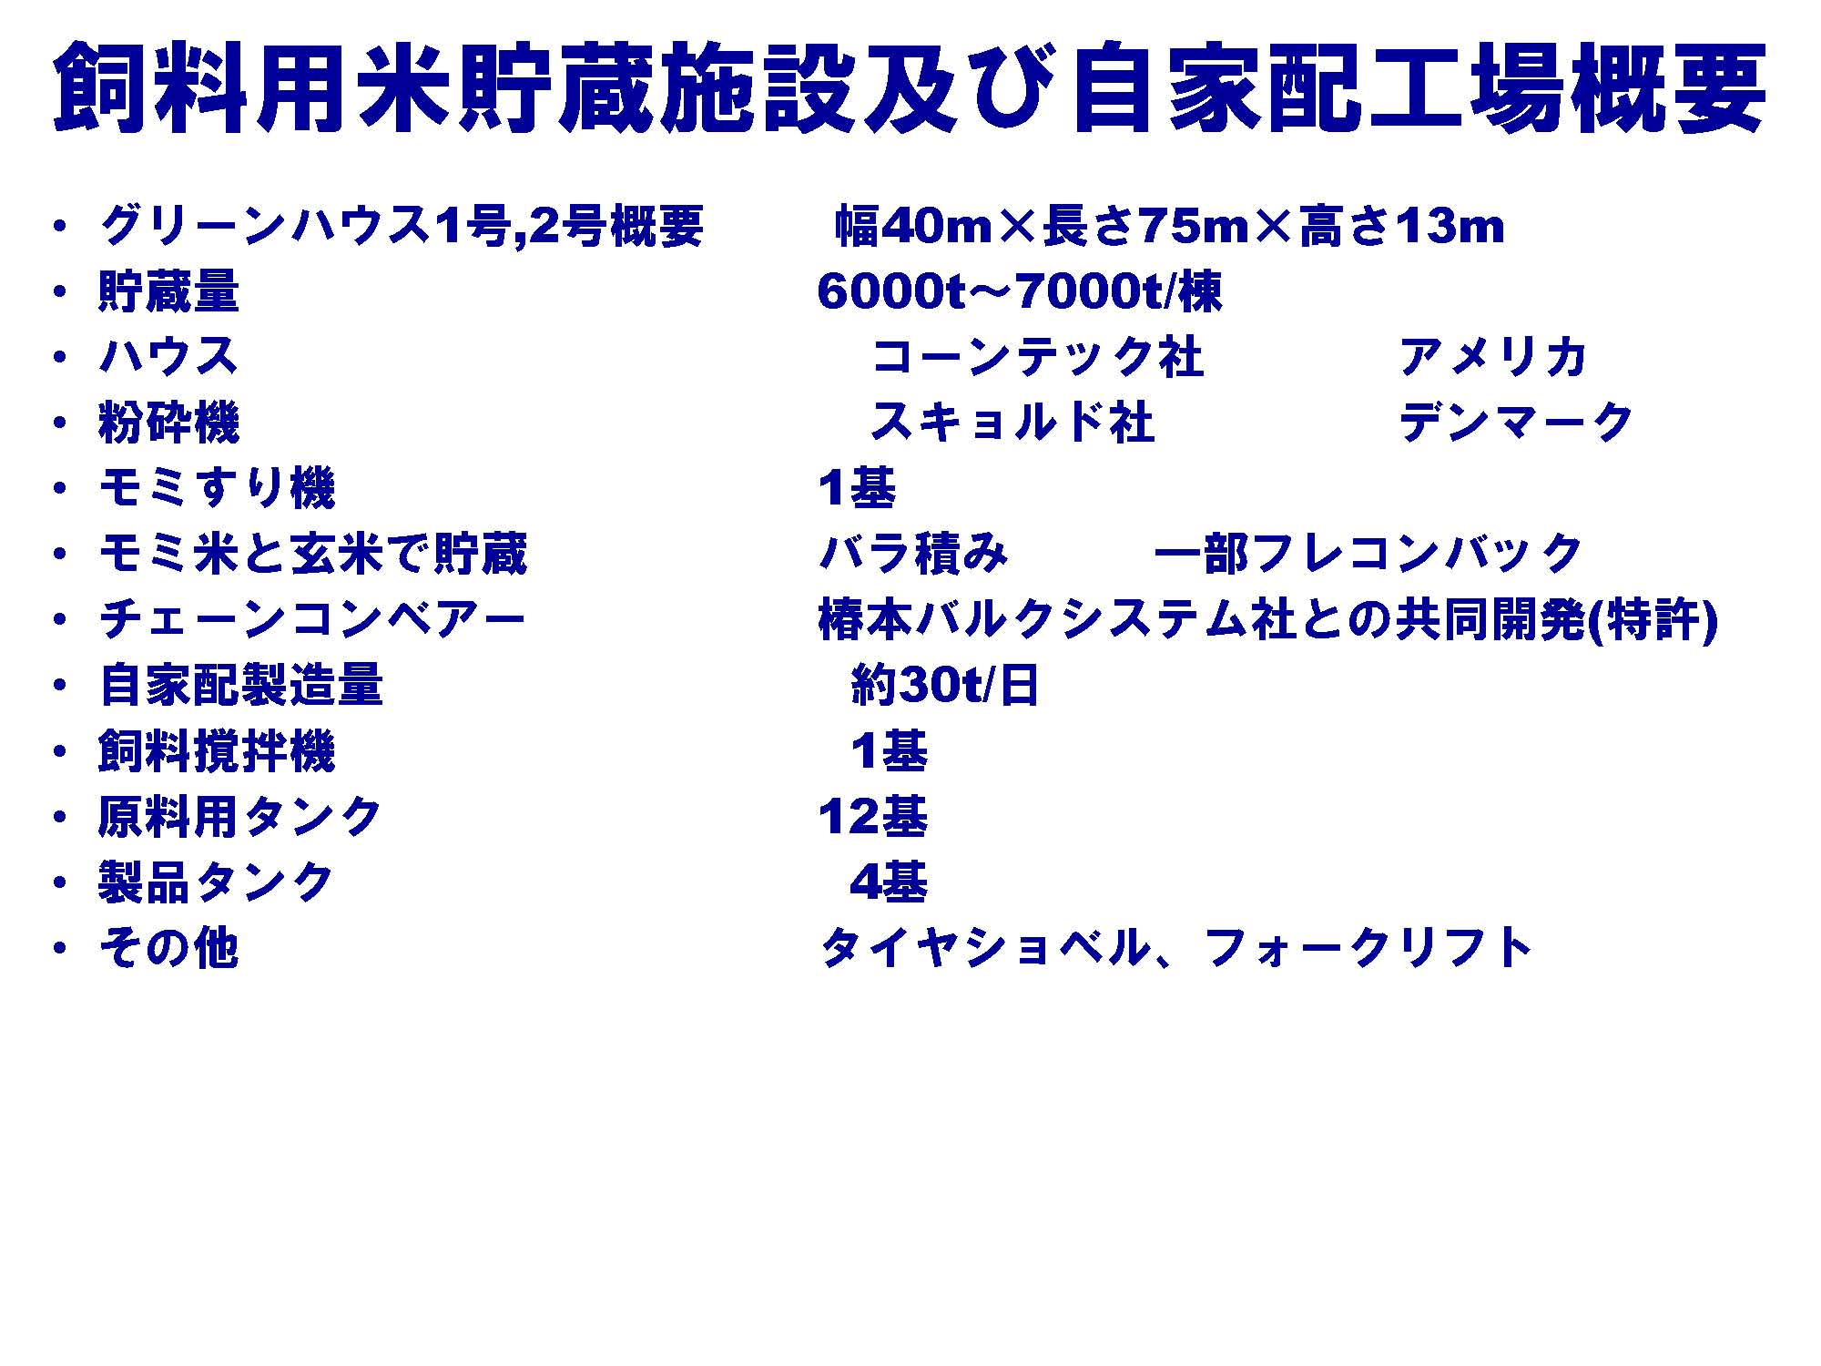
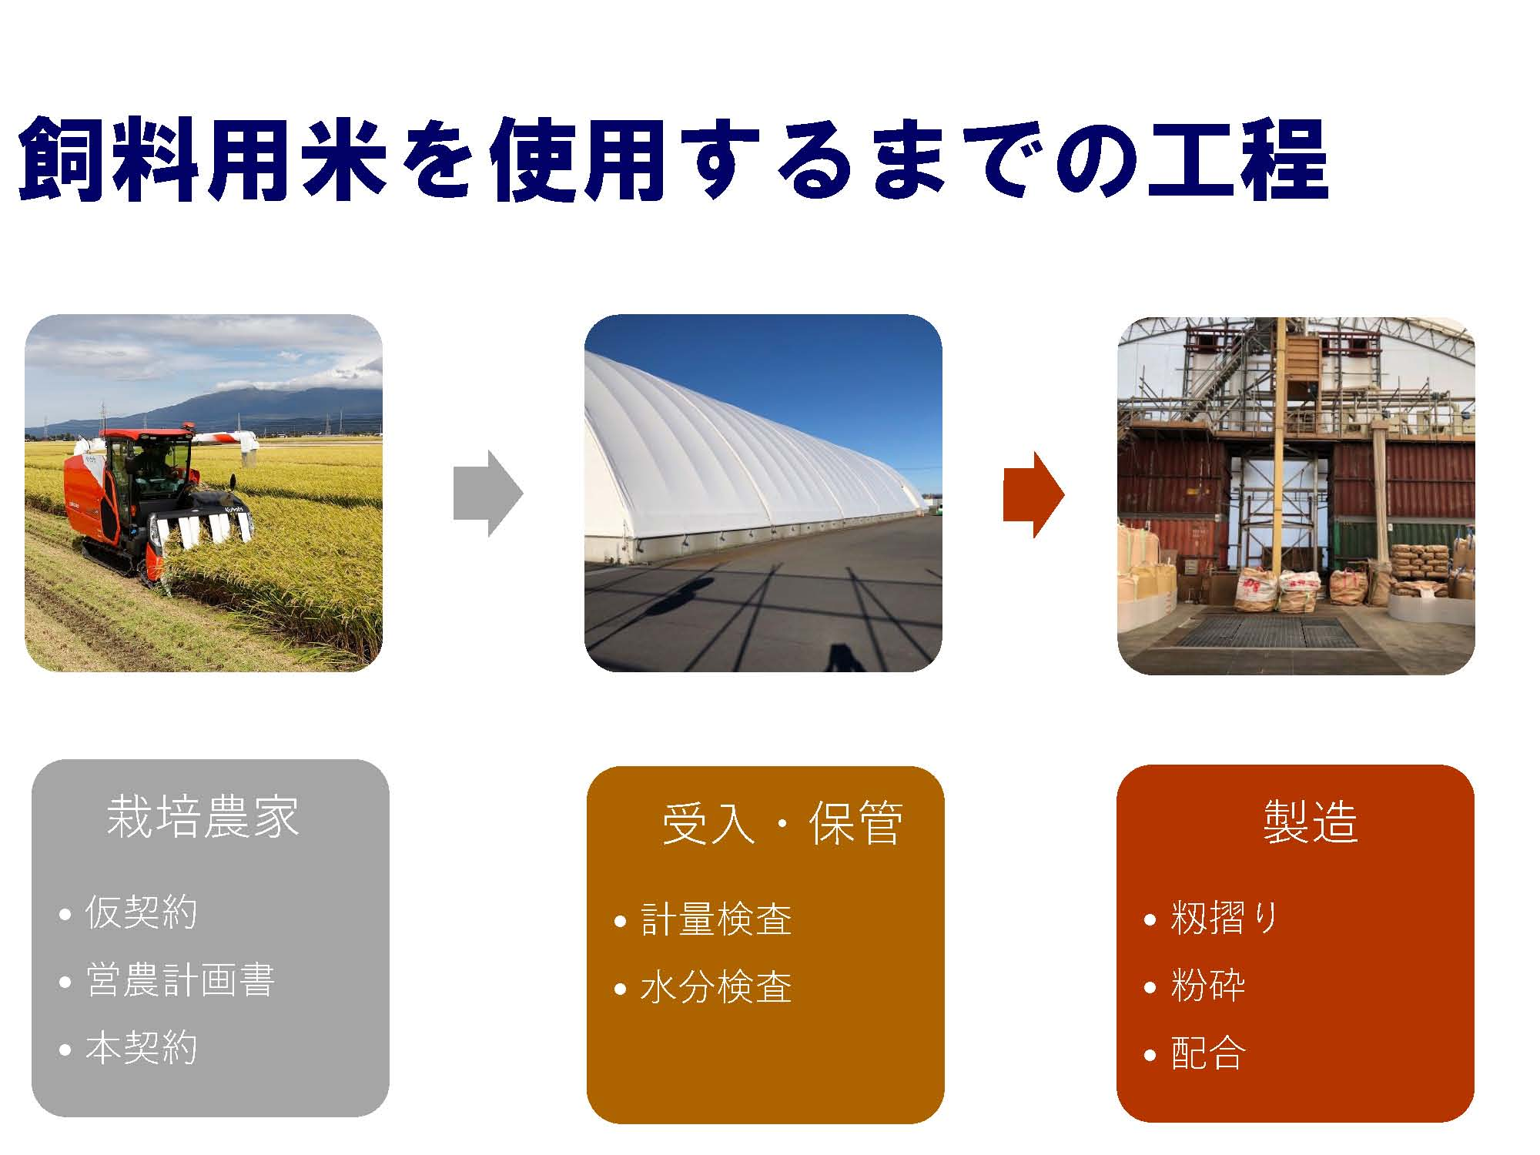
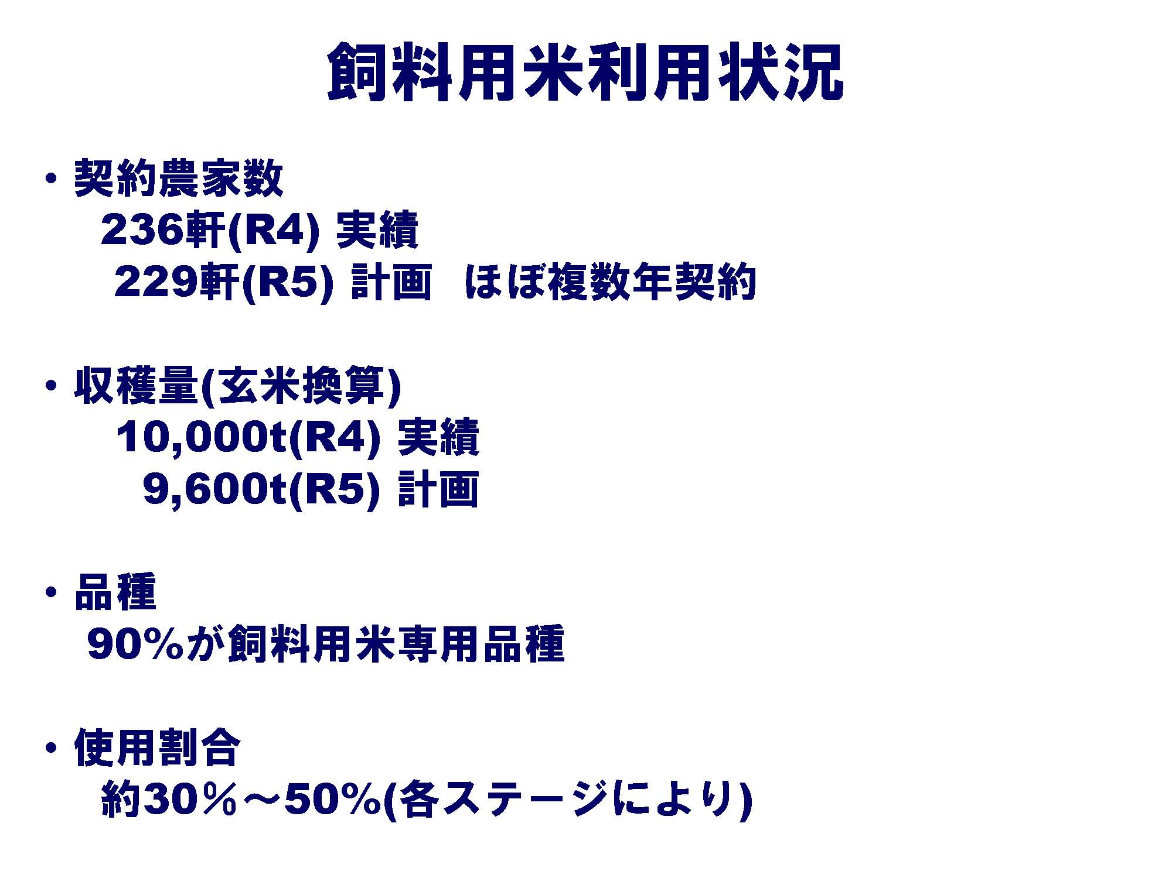
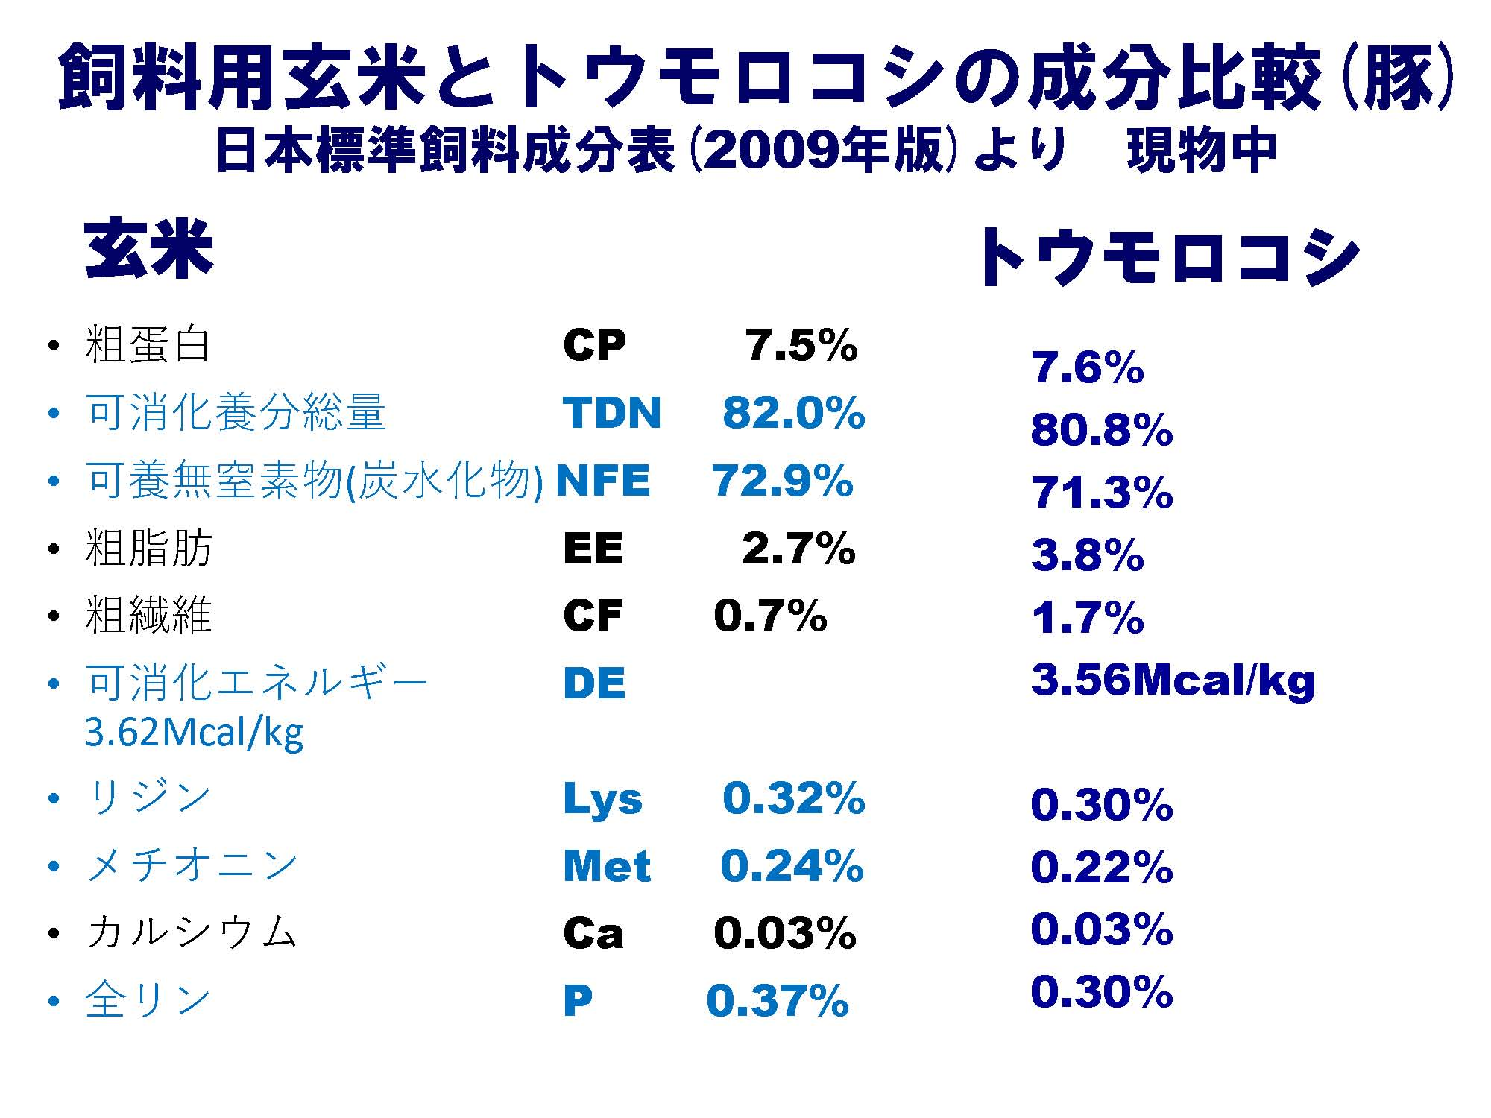
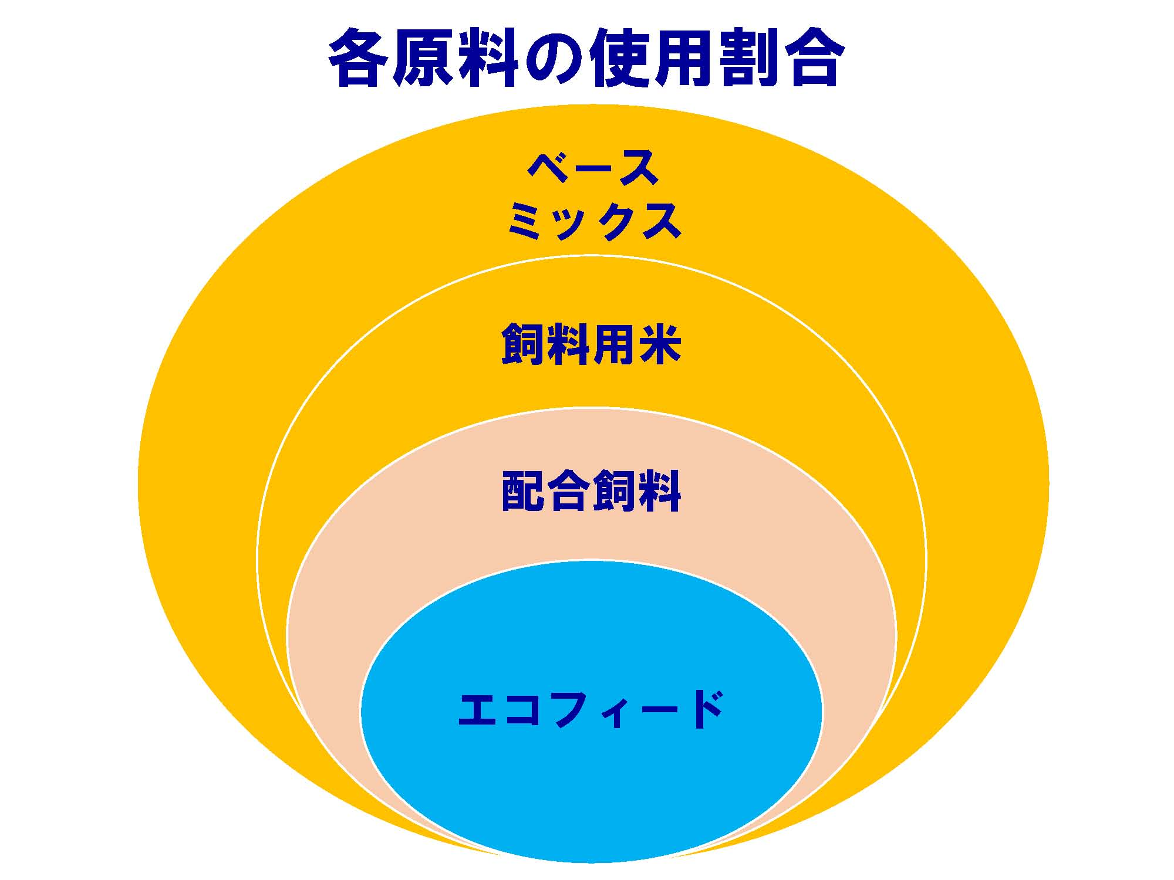
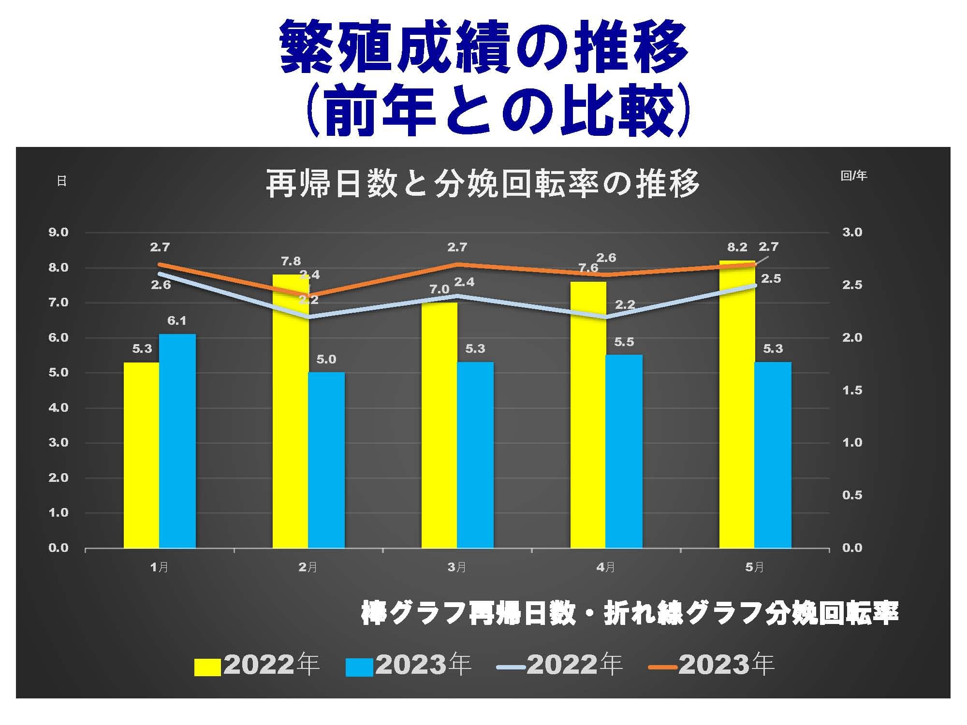
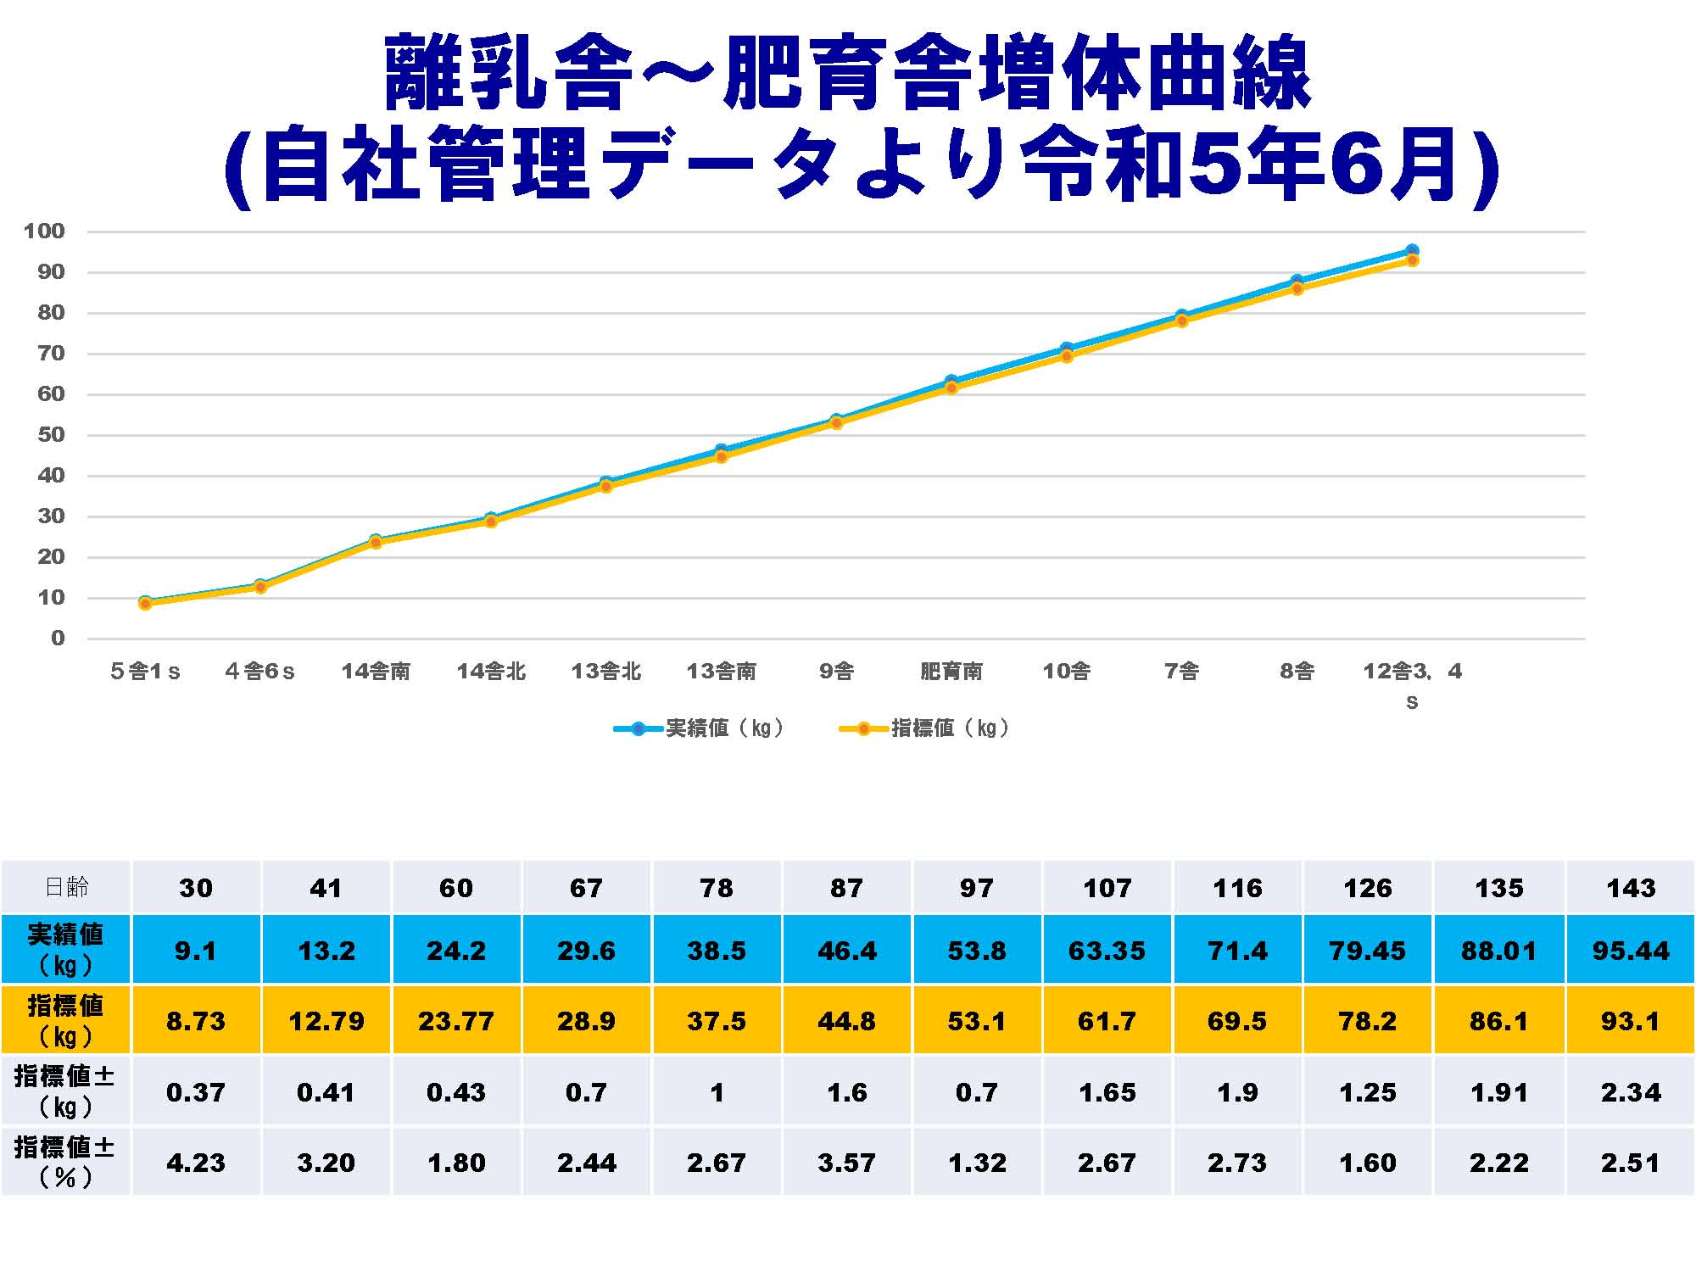
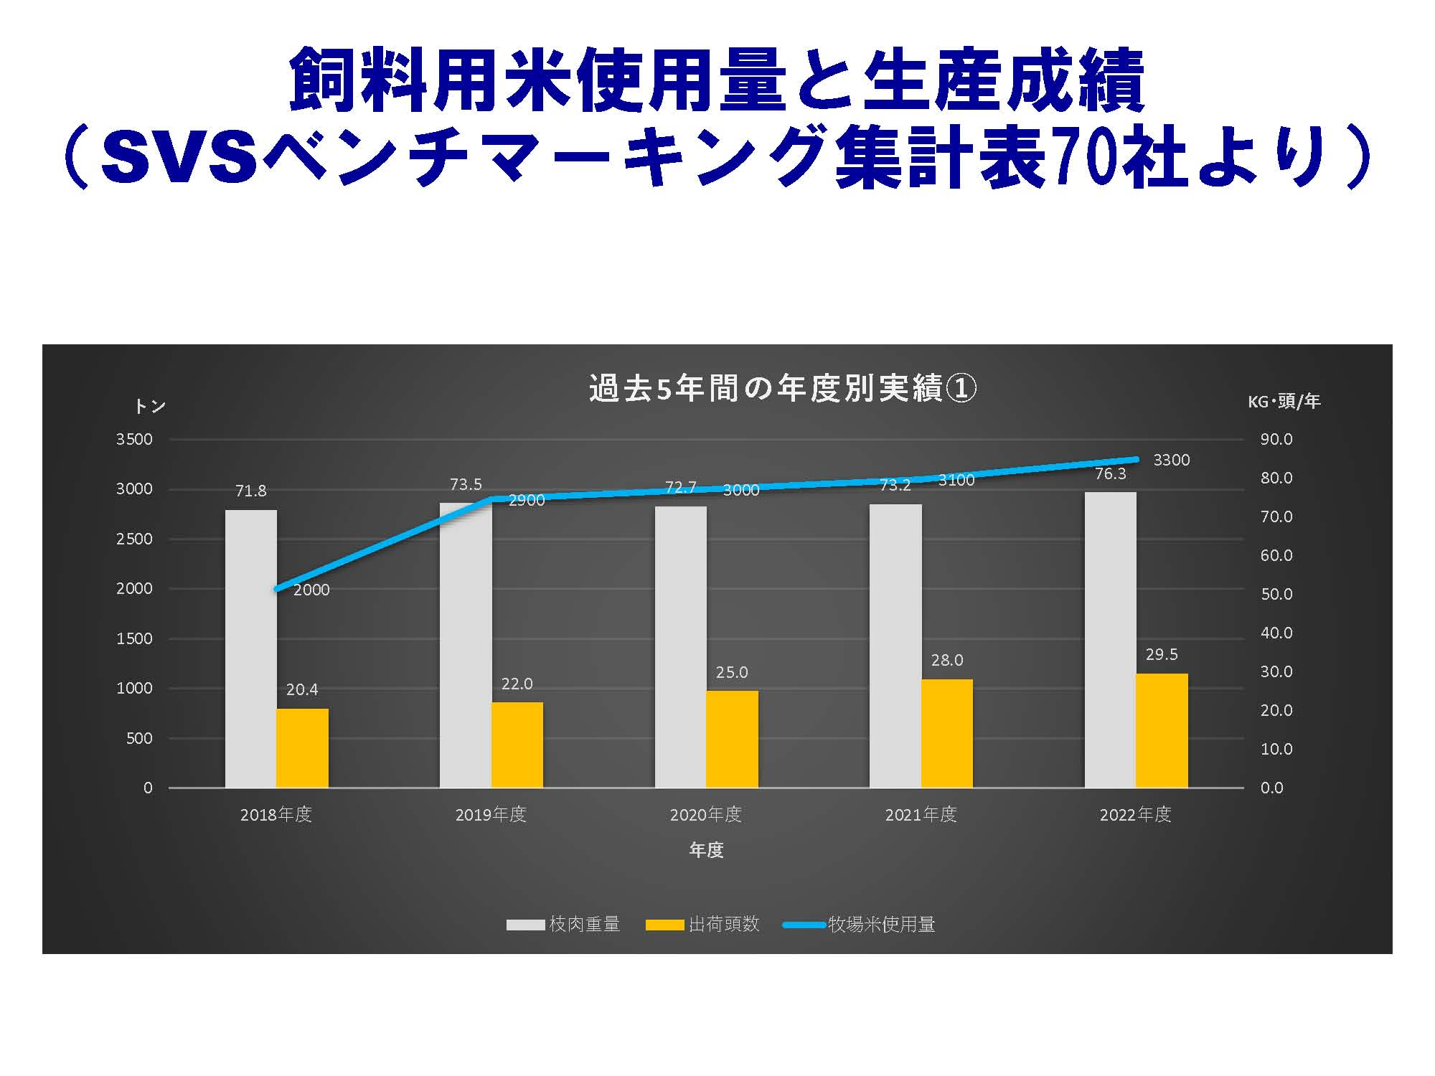
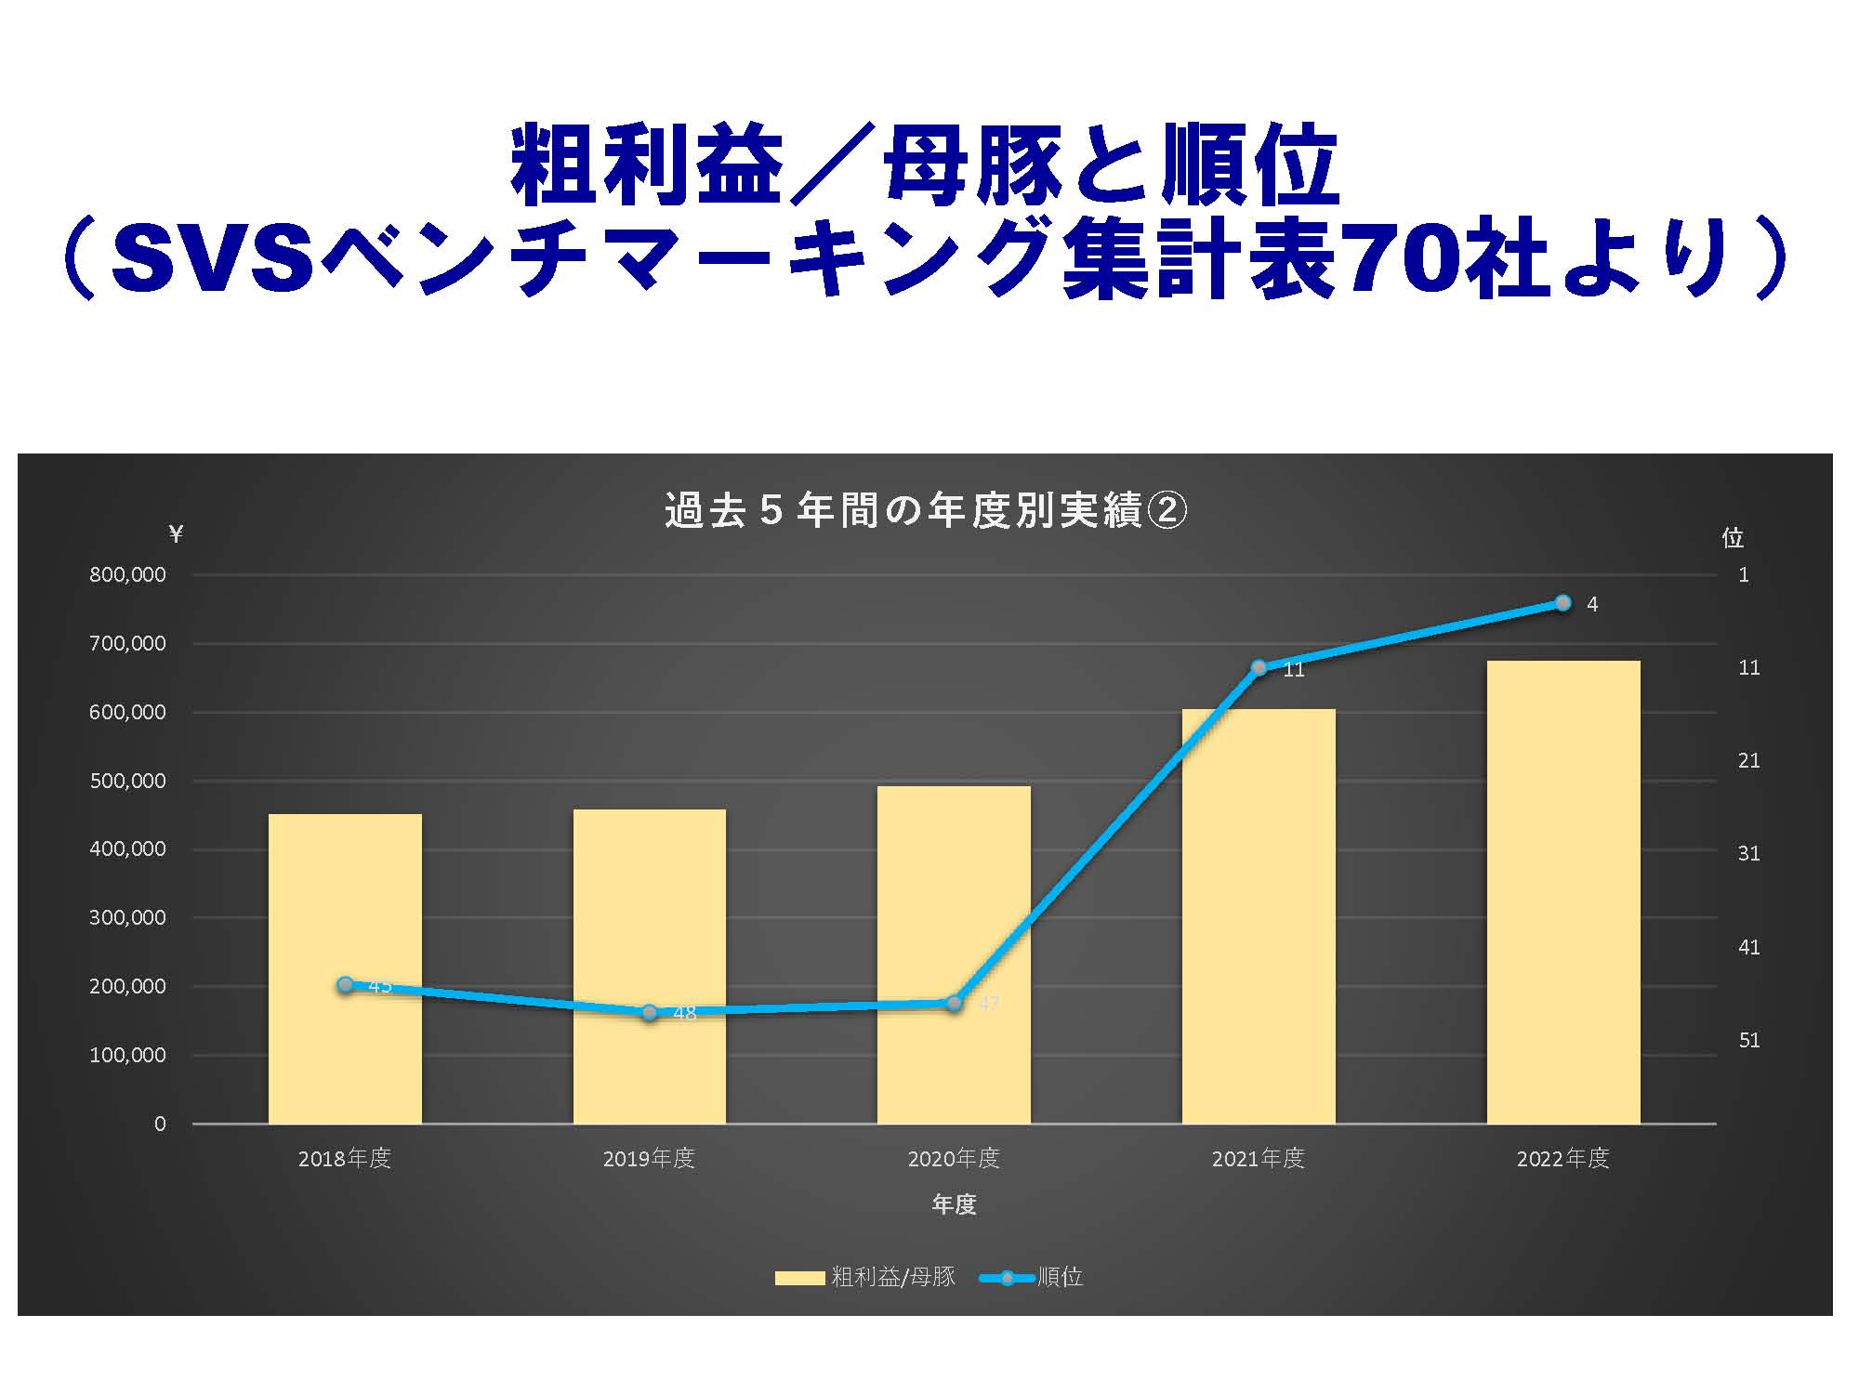
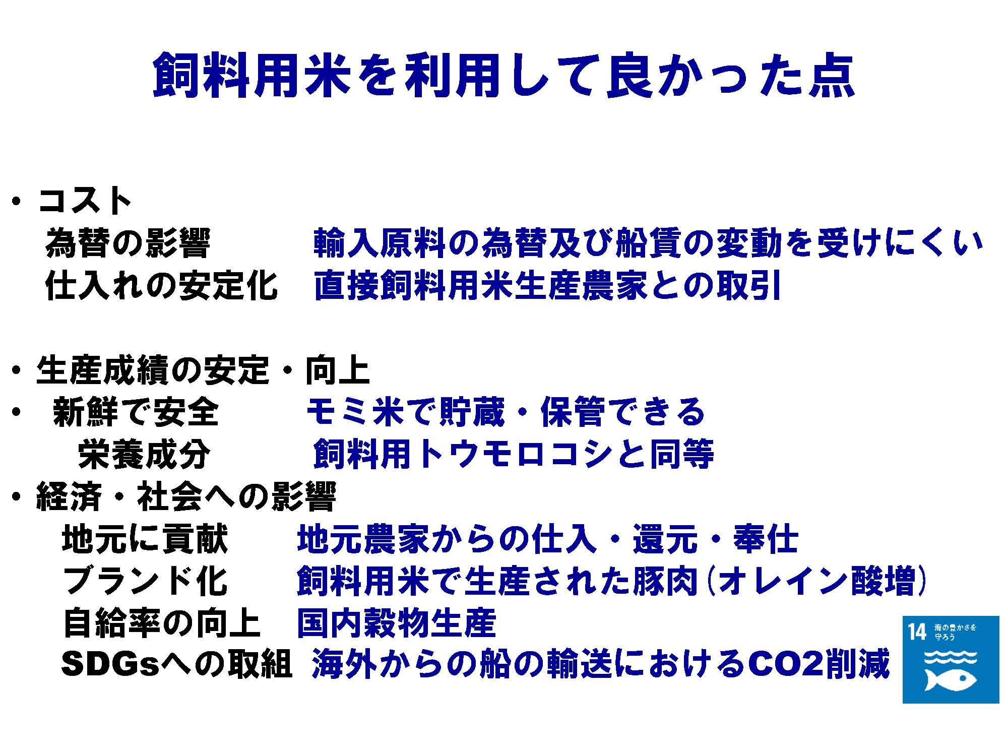
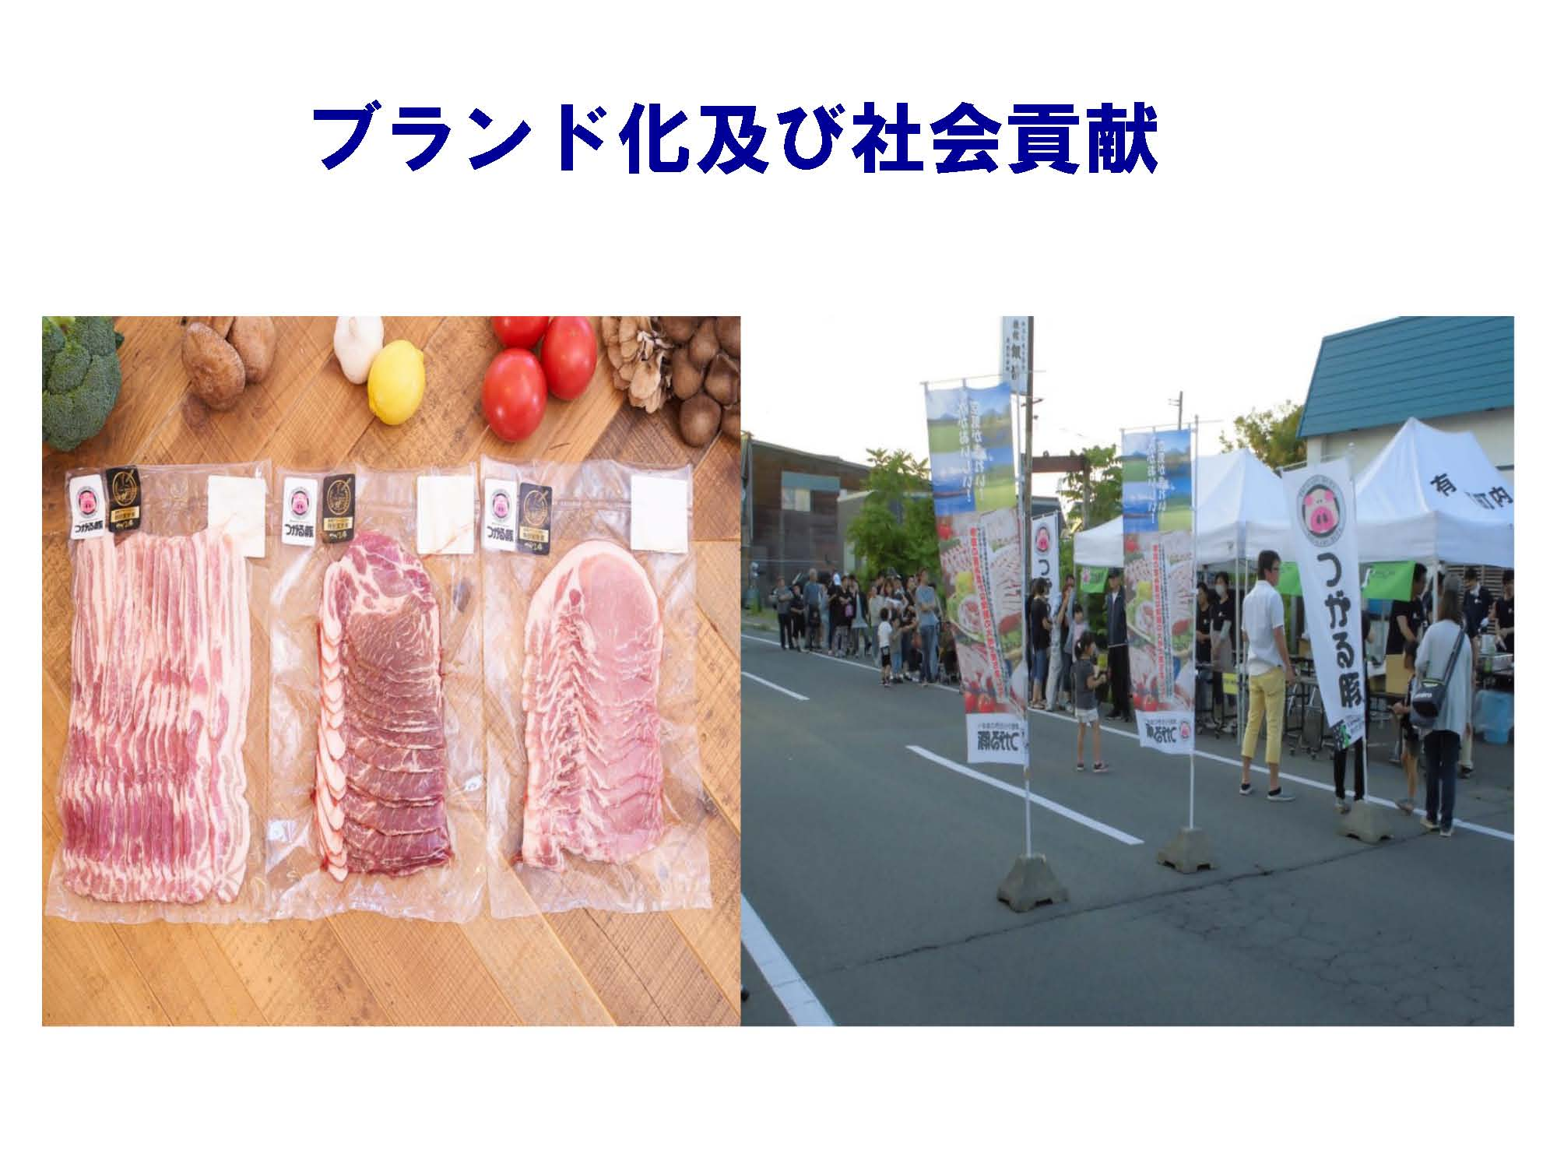
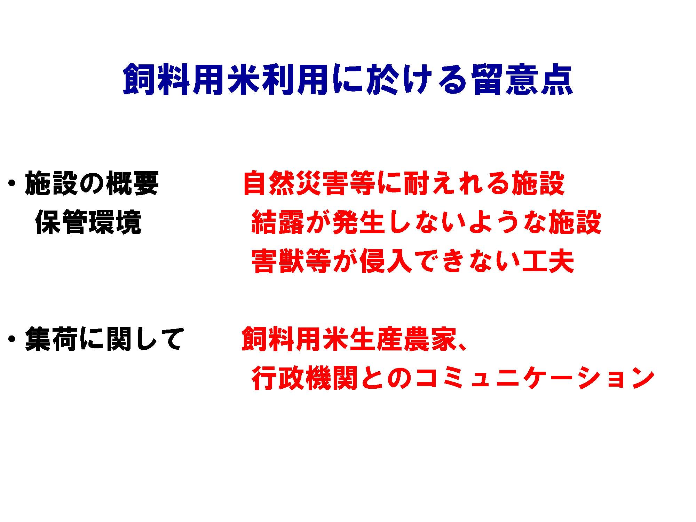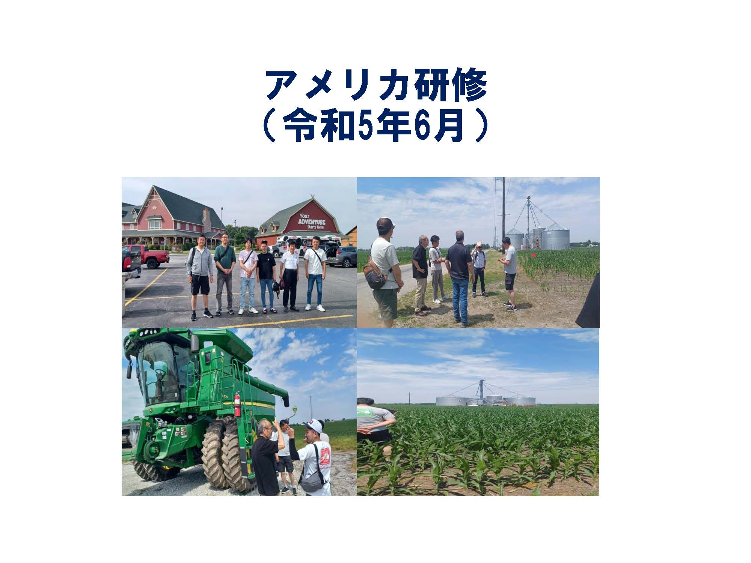
メモ

